**Министерство образования и науки Кыргызской Республики**

**Кыргызский Государственный Технический Университет им. И. Раззакова**

Кафедра программного обеспечения компьютерных систем

СПЕЦИАЛЬНОСТЬ

Программная инженерия

Учебная группа ПИ-13 (20й поток)

Пояснительная записка

к курсовой работе

по методам оптимизации на тему:

**«Максимизация прибыли путем варьирования ценой рынка»**

Выполнил:

студент группы ПИ-1-13 (20й поток)

Асилбек уулу А.

Проверил:

к.т.н., профессор

Тен Иосиф Григорьевич

**Бишкек 2015**

# Содержание

пояснительной записки к курсовому проекту по методам оптимизации

для студентов кафедры ПОКС   
специальности «Программная инженерия»

|  |
| --- |
| Пояснительная записка 1  Содержание 2  Введение. 9  **1.** Что называется задачей оптимизации? 9  **2.** Что называется решением **solution** задачи оптимизации? 9  **3.** Что называется, решением **solving** задачи оптимизации и чем оно отличается от решения solution задачи оптимизации? 9  **4.** Что такое “целевая функция”? 10  **5.** Что такое “ограничение в задаче оптимизации”? 10  **6.** Кратко, в двух-трех предложениях, опишите, что дальше появится в пояснительной записке. 10  Раздел №1: Описание лабораторной работы №1 11  **1.** Постановка задачи оптимизации №1: «Найти максимум прибыли в зависимости от цены товара без ограничения на величину кредита» 11  **2.** Исследуйте и получите зависимости следующих типов: 14  **2.1.** Зависимость прибыли от цены. 15  **2.2.** Зависимость кредита от цены. 16  **2.3.** Зависимость спроса от цены. 17  **2.4.** Зависимость оптимальной цены (solution) от допустимой погрешности. 19  **2.5.** Зависимость оптимальной цены от начальной точки поиска (от начальной аппроксимации). 20  **2.6.** Зависимость оптимальной прибыли от допустимой погрешности. 21  **2.7.** Зависимость оптимального кредита от допустимой погрешности. 22  **2.8.** Зависимость оптимального спроса от допустимой погрешности. 23  **3.** Примените теорему 1 (о функции возрастающей или убывающей) к целевой функции, которая представляет зависимость прибыли от цены. 23  **4.** Примените теорему 3 («тест по первой производной») и найдите точное решение (solution) задачи оптимизации №1. 25  **5.** Что называется оптимальным решением (solution) задачи оптимизации №1? 25  **6.** Дайте классификацию постановки задачи оптимизации №1 по количеству искомых переменных. 25  **7.** Дайте классификацию описания задачи оптимизации №1 по типу целевой функции. 26  **8.** Дайте классификацию описания задачи оптимизации №1 по наличию ограничений. 26  **9.** Дайте классификацию типов экстремум целевой функции задачи оптимизации №1. 27  **10.** Определите величину допустимой погрешности, с которой должна быть решена задача оптимизации №1. Обоснуйте ваш выбор. Мотивируйте ваш выбор, используя таблицу, содержащую данные о зависимости между величиной оптимальной прибыли и погрешностью. 28  Раздел №2: Описание лабораторной работы №2 29  **1.** Постановка задачи оптимизации №2: «Найти максимум прибыли в зависимости от цены товара при ограничениях на величину кредита». 29  **2.** Исследуйте и получите зависимости следующих типов: 31  **2.1.** Зависимость оптимальной цены товара от допустимой погрешности 33  **2.2.** Зависимость оптимального спроса от допустимой погрешности 34  **2.3.** Зависимость оптимальной прибыли от допустимой погрешности 35  **2.4.** Зависимость оптимальной величины кредита от допустимой погрешности 36  **2.5.** Зависимость величины оптимального спроса от допустимой погрешности 37  **3.** Примените теорему 1 о функции возрастающей или убывающей к целевой функции, которая представляет зависимость прибыли от цены. 38  **4.** Примените теорему 3 «тест по первой производной» и найдите точное решение (solution) задачи оптимизации №2. 40  **5.** Что называется оптимальным решением (solution) задачи оптимизации №2? 40  **6.** Дайте классификацию постановки задачи оптимизации №2 по количеству искомых переменных. 40  **7.** Дайте классификацию описания задачи оптимизации №2 по типу целевой функции. 41  **8.** Дайте классификацию описания задачи оптимизации №2 по наличию ограничений. 41  **9.** Дайте классификацию типов экстремумов целевой функции задачи оптимизации №2. 42  **10.** Определите величину допустимой погрешности, с которой должна быть решена задача оптимизации №2. Обоснуйте ваш выбор. Мотивируйте ваш выбор, используя таблицу, содержащую данные о зависимости между величиной оптимальной прибыли и погрешностью. 43  Раздел №3: Описание лабораторной работы №3 44  **1.** Решите задачу оптимизации без ограничений в виде задачи №1: «Найти максимум прибыли от цены товара без учета ограничений на величину кредита с использованием метода равномерного поиска». 44  **2.** Исследуйте и получите зависимости следующих типов: 46  **2.1.** Зависимость количества итераций от допустимой погрешности: 46  **2.2.** Зависимость количества итераций от начальной цены. 48  **3.** Дайте ответы на вопросы: 50  **3.1.** Какими соотношениями полностью определяется алгоритм равномерного поиска? 50  **3.2.** Какие параметры должны быть заданы, чтобы начать вычисления по алгоритму равномерного поиска? 50  **3.3.** Какому типу неравенства должно удовлетворять значение начальной аппроксимации х0 и какому неравенства должна удовлетворять величина шага поиска h в алгоритме равномерного поиска? 50  **3.4.** Какой вид итерационного процесса будет генерировать метод равномерного поиска? 51  **3.5**. Можно ли применить алгоритм равномерного поиска в случае, когда целевая функция не является дифференцируемой? 51  **3.6.** Можно ли применить алгоритм равномерного поиска в случае, когда целевая функция не является унимодальной функцией? 51  **4.** Определите порядок сходимости sigma и постоянную асимптотической ошибки А алгоритма равномерного поиска. 52  **5.** Определите тип сходимости и величину скорости сходимости для последовательности, которую генерирует алгоритм равномерного поиска. 53  **6.** Перечислите преимущества и недостатки алгоритма равномерного поиска. 53  Раздел №4: Описание лабораторной работы №4 54  **1.** Решите задачу оптимизации c ограничением в виде задачи №2: «Найти максимум прибыли от цены товара при ограничениях на величину кредита с использованием метода равномерного поиска». 54  **2.** Исследуйте и получите зависимости следующих типов: 56  **2.1.** Зависимость количества итераций от допустимой погрешности: 56  **2.2.** Зависимость количества итераций от начальной цены. 58  **3.** Дайте ответы на вопросы: 60  **3.1.** Какими соотношениями полностью определяется алгоритм равномерного поиска? 60  **3.2.** Какие параметры должны быть заданы, чтобы начать вычисления по алгоритму равномерного поиска? 60  **3.3.** Какому типу неравенства должно удовлетворять значение начальной аппроксимации х0 и какому неравенства должна удовлетворять величина шага поиска h в алгоритме равномерного поиска? 60  **3.4.** Какой вид итерационного процесса будет генерировать метод равномерного поиска? 61  **3.5.** Можно ли применить алгоритм равномерного поиска в случае, когда целевая функция не является дифференцируемой? 61  **3.6.** Можно ли применить алгоритм равномерного поиска в случае, когда целевая функция не является унимодальной функцией? 61  **4.** Определите порядок сходимости sigma и постоянную асимптотической ошибки А алгоритма равномерного поиска. 62  **5.** Определите тип сходимости и величину скорости сходимости для последовательности, которую генерирует алгоритм равномерного поиска. 63  **6.** Перечислите преимущества и недостатки алгоритма равномерного поиска. 63  Раздел №5: Описание лабораторной работы №5 64  **1.** Решите задачу оптимизации без ограничений в виде задачи №1: «Найти максимум прибыли от цены товара без учета ограничений на величину кредита с использованием метода поразрядного приближения» 64  **2.** Исследуйте и получите зависимости следующих типов: 66  **2.1.** Зависимость количества итераций от допустимой погрешности 66  **2.2.** Зависимость Количества итераций от Величины начального шага поиска h0. 68  **2.3.** Зависимость количества итераций от начальной цены 70  **2.4.** Зависимость количества итераций от величины параметра *r* в алгоритме поразрядного приближения 73  **3.** Определите оптимальные значения параметров **r** и **h0** 75  **4.** Дайте ответы на следующие вопросы: 76  **4.1.** Какое соотношение полностью описывает алгоритм поразрядного поиска? 76  **4.2.** Какие параметры должны быть заданы, чтобы начать вычисления по алгоритму поразрядного поиска? 76  **4.3.** Какие виды настроечных параметров имеются в алгоритме поразрядного поиска? 76  **4.4.** Какой вид итерационного процесса генерирует метод поразрядного поиска? 77  **4.5.** Можно ли применять метод поразрядного приближения в случае, когда целевая функция не является дифференцируемой? 77  **4.6.** Можно ли применять метод поразрядного приближения в случае, когда целевая функция не является унимодальной? 77  **5.** Определите порядок сходимости и константу асимптотической ошибки метода поразрядного поиска 78  **6.** Определите тип сходимости и значение скорости сходимости для последовательности, которая генерируется методом поразрядного поиска 80  **7.** Перечислите преимущества и недостатки алгоритма поразрядного поиска 80  Раздел №5: Описание лабораторной работы №6 81  **1.** Решите задачу оптимизации c ограничением в виде задачи №2: «Найти максимум прибыли от цены товара при ограничениях на величину кредита с использованием метода поразрядного приближения». 81  **2.** Исследуйте и получите зависимости следующих типов: 83  **2.1.** Зависимость количества итераций от допустимой погрешности 83  **2.2.** Зависимость Количества итераций от Величины начального шага поиска h0. 85  **2.3.** Зависимость количества итераций от начальной цены 87  **2.4.** Зависимость количества итераций от величины параметра *r* в алгоритме поразрядного приближения 90  **3.** Определите оптимальные значения параметров **r** и **h0** 92  4. Дайте ответы на следующие вопросы: 93  **4.1.** Какое соотношение полностью описывает алгоритм поразрядного поиска? 93  **4.2.** Какие параметры должны быть заданы, чтобы начать вычисления по алгоритму поразрядного поиска? 93  **4.3.** Какие виды настроечных параметров имеются в алгоритме поразрядного поиска? 93  **4.4.** Какой вид итерационного процесса генерирует метод поразрядного поиска? 94  **4.5.** Можно ли применять метод поразрядного приближения в случае, когда целевая функция не является дифференцируемой? 94  **4.6.** Можно ли применять метод поразрядного поиска в случае, когда целевая функция не является унимодальной? 94  **5.** Определите порядок сходимости и константу асимптотической ошибки метода поразрядного поиска 95  **6.** Определите тип сходимости и значение скорости сходимости для последовательности, которая генерируется методом поразрядного поиска 97  **7.** Перечислите преимущества и недостатки алгоритма поразрядного поиска 98  Раздел №7 Описание лабораторной работы № 7 99  **1.** Решите задачу оптимизации без ограничений на примере задачи №1: «Найти максимум прибыли в зависимости от цены товара без учета ограничений на величину кредита, с использованием метода Ньютона» 99  **2.** Исследование зависимостей следующих типов: 101  **2.1.** Зависимость количества итераций от допустимой погрешности 101  **2.2.** Зависимость количества итераций от начальной аппроксимации цены 103  **3.** Дайте ответы на следующие вопросы: 106  **3.1.** Какому типу уравнения должна удовлетворять первая производная от целевой функции в экстремальной точке? 106  **3.2.** Какой тип функции называется итерационной функцией Ньютона-Рафсона? 106  **3.3.** Каким видом соотношения (формула, уравнение, выражение) полностью описывается алгоритм Ньютона? 106  **3.4.** Какой тип локального экстремума ищется алгоритмом Ньютона, если целевая функция – полимодальная? 106  **3.5.** Какие типы параметров должны быть заданы для вычисления по алгоритму Ньютона? 107  **3.6.** Какие типы параметров могут быть использованы для поиска одного или нескольких возможных экстремумов по алгоритму Ньютона? 107  **3.7.** Какой тип итерационного процесса генерируется по алгоритму Ньютона? 107  **3.8.** Можно ли использовать метод Ньютона в случае, когда целевая функция не является унимодальной функцией? 107  **3.9.** Можно ли применить метод Ньютона в случае, когда целевая функция не является дифференцируемой функцией? 107  **4.** Определите порядок сходимости и константу асимптотической ошибки для метода Ньютона 108  **5.** Определите тип сходимости для последовательности, которая генерируется методом Ньютона 114  **6.** Перечислите преимущества и недостатки метода Ньютона 114  Раздел №8: Описание лабораторной работы №8 115  **1.** Решение задачи оптимизации c ограничением в виде задачи №2: «Найти максимум прибыли от цены товара с ограничением на величину кредита с использованием метода Ньютона». 115  **2.** Исследуйте и получите зависимости следующих типов: 117  **2.1.** Зависимость количества итераций от допустимой погрешности 117  **2.2.** Зависимость количества итераций от начальной аппроксимации цены 119  **3.** В пояснительной записке к курсовому проекту дайте ответы на следующие вопросы: 122  **3.1.** Какому типу уравнения должна удовлетворять первая производная от целевой функции в экстремальной точке? 122  **3.2.** Какой тип функции называется итерационной функцией Ньютона-Рафсона? 122  **3.3.** Каким видом соотношения (формула, уравнение, выражение) полностью описывается алгоритм Ньютона? 122  **3.4.** Какой тип локального экстремума ищется алгоритмом Ньютона, если целевая функция – полимодальная? 122  **3.5.** Какие типы параметров должны быть заданы для вычисления по алгоритму Ньютона? 123  **3.6.** Какие типы параметров могут быть использованы для поиска одного или нескольких возможных экстремумов по алгоритму Ньютона? 123  **3.7.** Какой тип итерационного процесса генерируется по алгоритму Ньютона? 123  **3.8.** Можно ли использовать метод Ньютона в случае, когда целевая функция не является унимодальной функцией? 123  **3.9.** Можно ли применить метод Ньютона в случае, когда целевая функция не является дифференцируемой функцией? 123  **4.** Определите порядок сходимости и константу асимптотической ошибки для метода Ньютона 124  **5.** Определите тип сходимости для последовательности, которая генерируется методом Ньютона 130  **6.** Перечислите преимущества и недостатки метода Ньютона 130  Раздел №9: Описание лабораторной работы №9. 131  **1.** Решите задачу оптимизации без ограничений на примере задачи №1: «Найти максимум прибыли в зависимости от цены товара без учета ограничений на величину кредита с использованием метода золотого сечения». 131  **2.** Исследуйте и получите зависимости следующих типов: 134  **2.1.** Зависимость количества итераций от допустимой погрешности 134  **2.2.** Зависимость количества итераций от ширины начального интервала поиска 136  **3.** В пояснительной записке дайте ответы на следующие вопросы: 138  **3.1.** Что такое золотое соотношение (золотой коэффициент)? 138  **3.2.** Какому типу уравнения удовлетворяет золотой коэффициент? 138  **3.3.** Какому типу условия должна удовлетворять целевая функция на заданном интервале [a; b], чтобы можно было использовать золотой поиск для нахождения экстремума? 138  **3.4.** Какой вид внутренних точек, которые мы обозначили буквами c и d, требуется вычислять по алгоритму золотого поиска? 139  **3.5.** Какой тип решающего (decision) процесса используется в алгоритме золотого поиска? 139  **3.6.** Какой блок-схемой описывается метод золотого поиска для нахождения: 140  **a)** минимума целевой функции? 140  **b)** максимума целевой функции? 140  **3.7.** Каким желаемым свойством обладает метод золотого сечения? Какое желаемое свойство присуще методу золотого сечения? 141  **3.8.** Какой тип параметров может быть использован для поиска одного или нескольких возможных локальных экстремумов по методу золотого сечения? 141  **3.9.** Можно ли применить алгоритм золотого сечения в случае, когда целевая функция не является дифференцируемой? 141  **3.10.** Можно ли использовать метод золотого сечения в случае, когда целевая функция не является унимодальной на интервале [a; b]? 141  **4.** Определите порядок сходимости и константу асимптотической ошибки для метода золотого сечения 142  **5.** Определите тип сходимости и значение скорости сходимости для последовательности, которая генерируется методом золотого сечения 143  **6.** Перечислите преимущества и недостатки метода золотого поиска 143  Раздел №10: Описание лабораторной работы №10. 144  1. Решите задачу оптимизации с ограничением на примере задачи №2: «Найти максимум прибыли в зависимости от цены товара с учетом ограничений на величину кредита, при использовании метода золотого сечения» 144  **2.** Исследуйте и получите зависимости следующих типов: 147  **2.1.** Зависимость количества итераций от допустимой погрешности 147  **2.2.** Зависимость количества итераций от ширины начального интервала поиска 149  **3.** В пояснительной записке дайте ответы на следующие вопросы: 151  **3.1.** Что такое золотое соотношение (золотой коэффициент)? 151  **3.2.** Какому типу уравнения удовлетворяет золотой коэффициент? 151  **3.3.** Какому типу условия должна удовлетворять целевая функция на заданном интервале [a; b], чтобы можно было использовать золотой поиск для нахождения экстремума? 151  **3.4.** Какой вид внутренних точек, которые мы обозначили буквами c и d, требуется вычислять по алгоритму золотого поиска? 152  **3.5.** Какой тип решающего (decision) процесса используется в алгоритме золотого поиска? 152  **3.6.** Какой блок-схемой описывается метод золотого поиска для нахождения: 153  **a)** минимума целевой функции? 153  **b)** максимума целевой функции? 153  **3.7.** Каким желаемым свойством обладает метод золотого сечения? Какое желаемое свойство присуще методу золотого сечения? 154  **3.8.** Какой тип параметров может быть использован для поиска одного или нескольких возможных локальных экстремумов по методу золотого сечения? 154  **3.9.** Можно ли применить алгоритм золотого сечения в случае, когда целевая функция не является дифференцируемой? 154  **3.10.** Можно ли использовать метод золотого сечения в случае, когда целевая функция не является унимодальной на интервале [a; b]? 154  **4.** Определите порядок сходимости и константу асимптотической ошибки для метода золотого сечения 155  **5.** Определите тип сходимости и значение скорости сходимости для последовательности, которая генерируется методом золотого сечения 156  **6.** Перечислите преимущества и недостатки метода золотого поиска 156  Заключение 157  **1.** Сравните преимущества и недостатки методов оптимизации, которые вы изучали 157  **2.** Дайте ваши обоснованные рекомендации по выбору наилучшего метода оптимизации 162 |

# Введение.

## Что называется задачей оптимизации?

**Задача оптимизации** – это определенный тип задач, в которых рассматривается определенный тип функций. Данные функции, изучаемые в теории оптимизации, обладают одним характерным свойством иметь экстремумы (максимумы или минимумы). Полное определение задач оптимизации выражается следующими символами:

а) Задача максимизации: б) Задача минимизации:

** **

## Что называется решением solution задачи оптимизации?

Решением задачи **(solution)** или оптимальной точкой называется такая точка , при которой целевая функция *f(x)* достигает экстремума (min/max) согласно заданным условиям.

## Что называется, решением solving задачи оптимизации и чем оно отличается от решения solution задачи оптимизации?

Решением **(solving)** задачи оптимизации называется процесс нахождения такой точки , при которой целевая функция *f(x)* достигает экстремума (min/max), то есть оптимального, согласно заданным условиям, результата.

Отличие между **solution** и **solving** заключается в том, что **solving** – это процесс по нахождению оптимального результата, а **solution** – это оптимальный результат (число).

## Что такое “целевая функция”?

Целевой функцией называется любая функция (линейная, нелинейная), достижение минимума или максимума, который дает признак решения задачи

## Что такое “ограничение в задаче оптимизации”?

Логическое условие, которое лимитирует нам выбор значения искомой переменной называется ограничением. Ограничение имеет вид (2.а) и (2.b). Обозначение *gi(x)* в этих формулах называется левой частью ограничения задачи. В задаче №2 ограничением является только одно ограничение на величину кредита, вычисляемое по формуле:

**Кредит = U*C<= 8,20E+05**

где **С** – себестоимость, **U** – объем выпуска товаров.

## Кратко, в двух-трех предложениях, опишите, что дальше появится в пояснительной записке.

В дальнейшем в пояснительной записке появится описание результатов выполнения десяти лабораторных работ. Будут рассмотрены свойства следующих методов оптимизации:

1. Метод равномерного поиска;
2. Метод поразрядного приближения;
3. Метод Ньютона;
4. Метод золотого сечения.

Эти методы будут оценены по разным критериям, и будет сделан вывод по каждому методу оптимизации и даны рекомендации по выбору наилучшего метода оптимизации для решения моих задач.

# Раздел №1: Описание лабораторной работы №1

## Постановка задачи оптимизации №1: «Найти максимум прибыли в зависимости от цены товара без ограничения на величину кредита»

Лабораторная работа №1 по методам оптимизации

Задача №1: Найти максимум прибыли путем варьирования ценой рынка без учета ограничения на величину кредита.

Прибыль=Спрос*(Цена-Себестоимость); Спрос=A/(Цена+Цена*B)^(2*D); Кредит=Себестоимость*Спрос.

Суть задачи оптимизации №1 заключается в максимизации целевой функции для нахождения максимума прибыли в точке х* без учета ограничений.

Таблица №1:Параметры модели рынка:

|  |  |  |  |  |  |  |  |  |  |  |
| --- | --- | --- | --- | --- | --- | --- | --- | --- | --- | --- |
| **№** | Parametr_A | Parametr_B | Cost | Parametr_D | Tolerance | Limit of Credit Value | Фамилия, Имя студента группы  ПИ-1-13 | X*1 | X*2 | alfa |
| **80** | 6,75E+41 | 1,9 | 2850 | 2,5986 | 0,00001 | 1,025000E+05 | Асилбек уулу Акылбек | 3 529,024111 | 1,934924E+07 | 3E+39 |

Алгоритмическая реализация задачи:

Прибыль=Спрос*(Цена-Себестоимость);

Спрос=А/(Цена+Цена*В)^(2*D);

Кредит=Себестоимось*Спрос;

Таблица №2: Таблица Microsoft Excel:

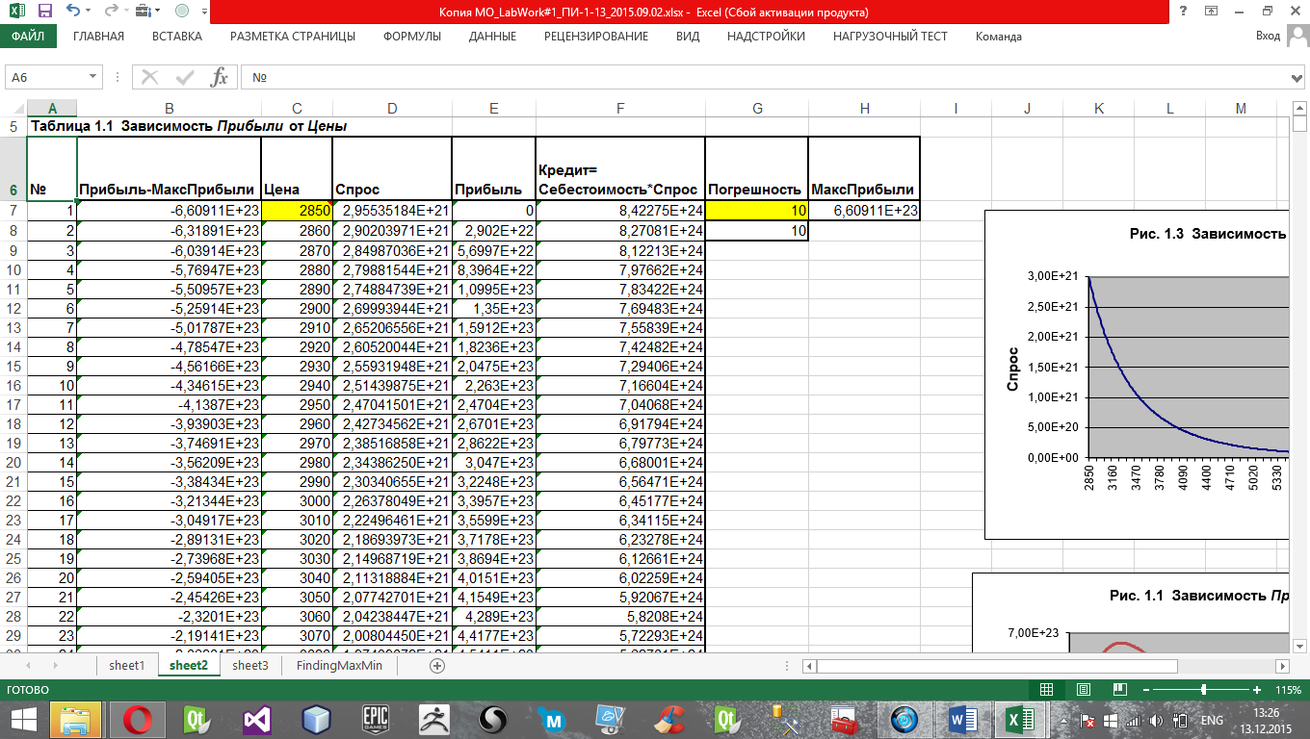

Таблица №3: Программная реализация задачи (формулы в ячейках):

|  |  |  |  |  |  |  |  |
| --- | --- | --- | --- | --- | --- | --- | --- |
| **№** | **Прибыль-Макс**  **Прибыли** | **Цена** | **Спрос** | **Прибыль** | **Кредит= Себестоимость*Спрос** | **Погрешность** | **МаксПрибыли** |
| 1 | =E7-$H$7 | =C7:1390 | =sheet1!$B$84/(sheet2!C7+sheet2!C7*sheet1!$C$84)^(2*sheet1!$E$84) | =D7*(C7-sheet1!$D$84) | =sheet1!$D$84*sheet2!D7 | G7:10 | H7:=МАКС(E7:E3000) |
| 2 | =E8-$H$7 | =C7+$G$7 | =sheet1!$B$84/(sheet2!C8+sheet2!C8*sheet1!$C$84)^(2*sheet1!$E$84) | =D8*(C8-sheet1!$D$84) | =sheet1!$D$84*sheet2!D8 | G8:=G7 |  |

## Исследуйте и получите зависимости следующих типов:

Таблица №4: Зависимость Прибыли от Цены.

|  |  |  |  |  |  |  |  |
| --- | --- | --- | --- | --- | --- | --- | --- |
| № | Прибыль-МаксПрибыли | Цена | Спрос | Прибыль | Кредит= Себестоимость*Спрос | **Погрешность** | **МаксПрибыли** |
| 1 | -6,60911E+23 | 2850 | 2,95535184E+21 | 0 | 8,42275E+24 | 10 | 2,38473E+31 |
| 2 | -6,31891E+23 | 2860 | 2,90203971E+21 | 2,902E+22 | 8,27081E+24 | 10 |  |
| 3 | -6,03914E+23 | 2870 | 2,84987036E+21 | 5,6997E+22 | 8,12213E+24 |  |  |
| 4 | -5,76947E+23 | 2880 | 2,79881544E+21 | 8,3964E+22 | 7,97662E+24 |  |  |
| 5 | -5,50957E+23 | 2890 | 2,74884739E+21 | 1,0995E+23 | 7,83422E+24 |  |  |
| 6 | -5,25914E+23 | 2900 | 2,69993944E+21 | 1,35E+23 | 7,69483E+24 |  |  |
| 7 | -5,01787E+23 | 2910 | 2,65206556E+21 | 1,5912E+23 | 7,55839E+24 |  |  |
| 8 | -4,78547E+23 | 2920 | 2,60520044E+21 | 1,8236E+23 | 7,42482E+24 |  |  |
| 9 | -4,56166E+23 | 2930 | 2,55931948E+21 | 2,0475E+23 | 7,29406E+24 |  |  |
| 10 | -4,34615E+23 | 2940 | 2,51439875E+21 | 2,263E+23 | 7,16604E+24 |  |  |
|  |  |  |  |  |  |  |  |
| 64 | -1,47346E+21 | 3480 | 1,04672658E+21 | 6,5944E+23 | 2,98317E+24 |  |  |
| 65 | -9,22404E+20 | 3490 | 1,03123249E+21 | 6,5999E+23 | 2,93901E+24 |  |  |
| 66 | -5,03977E+20 | 3500 | 1,01601111E+21 | 6,6041E+23 | 2,89563E+24 |  |  |
| 67 | -2,13663E+20 | 3510 | 1,00105687E+21 | 6,607E+23 | 2,85301E+24 |  |  |
| 68 | -4,70857E+19 | 3520 | 9,86364351E+20 | 6,6086E+23 | 2,81114E+24 |  |  |
| 69 | 0 | 3530 | 9,71928236E+20 | 6,6091E+23 | 2,77E+24 |  |  |
| 70 | -6,82898E+19 | 3540 | 9,57743349E+20 | 6,6084E+23 | 2,72957E+24 |  |  |
| 71 | -2,47962E+20 | 3550 | 9,43804626E+20 | 6,6066E+23 | 2,68984E+24 |  |  |

По данным вычисления этой таблицы исследованы и получены зависимости следующих типов:

### Зависимость прибыли от цены.

На **Рис 1.1**. видно, что при цене 2850 прибыль равна 0. Функция является унимодальной на интервале (2850;8780), т.к. она возрастает на интервале (2850;3530) и убывает на интервале (3540;8780) и имеет единственное число. С увеличением цены прибыль уменьшается. Цена, при которой прибыль достигает максимума, равна 3530 (при погрешности 10).

### Зависимость кредита от цены.

Рис 1.2 показывает, что функция является убывающей, т.е. с увеличением цены кредит уменьшается. Оптимальный кредит достигается при Цене=2850 и равно 8,42275274165013E+24, когда прибыль достигает максимума цена (3530) и имеет значение 2,76999547316239E+24.

### Зависимость спроса от цены.

На Рис 1.3 видно, что Спрос имеет максимальное значение при цене =2850. При цене 2850 спрос равен 2,95535183917548E+21. Спрос уменьшается с увеличением Цены на товар. Спрос достигает оптимальное значение равное 971928236E+20 при Цене=3530, когда прибыль является максимальной.

**Таблица №5:** Зависимость решения задачи от Погрешности и Начального значения цены.

|  |  |  |  |  |  |  |  |  |
| --- | --- | --- | --- | --- | --- | --- | --- | --- |
| **N** | **Прибыль-МаксПрибыли** | **Оптимальная Цена** | **Оптимальный Спрос** | **Оптимальная Прибыль** | **Оптимальный Кредит** | **Допустимая Погрешность** | **Начальная цена** | **ПрибыльN -ПрибыльN-1** |
| 1 | 0 | 3530 | 9,71928E+20 | 6,61E+23 | 2,77E+24 | 10 | 2850 |  |
| 2 | 0 | 3529 | 9,7336E+20 | 6,60912E+23 | 2,77408E+24 | 1 | 2850 | 5,50266E+17 |
| 3 | 0 | 3529 | 9,7336E+20 | 6,61E+23 | 2,77408E+24 | 0,1 | 2850 | 3758096384 |
| 4 | 0 | 3529,02 | 9,73332E+20 | 6,61E+23 | 2,774E+24 | 0,01 | 2850 | 3,2672E+14 |
| 5 | 0 | 3529,024 | 9,73326E+20 | 6,60912E+23 | 2,77398E+24 | 0,001 | 2850 | 9,77427E+12 |
| 6 | 0 | 3529,0241 | 9,73326E+20 | 6,61E+23 | 2,77398E+24 | 0,0001 | 2850 | 4294967296 |
| 7 | 0 | 3529,02414 | 9,73326E+20 | 6,61E+23 | 2,77398E+24 | 0,00001 | 2850 | 6039797760 |
| 8 | 0 | 3529,024131 | 9,73326E+20 | 6,61E+23 | 2,77398E+24 | 0,000001 | 2850 | 0 |
| 9 | 0 | 3529,02413 | 9,73326E+20 | 6,60912E+23 | 2,77398E+24 | 0,0000001 | 2850 | 0 |
| 10 | 0 | 3529,02413 | 9,73326E+20 | 6,60912E+23 | 2,77398E+24 | 0,00000001 | 2850 | 0 |
| **N** | **Прибыль-МаксПрибыли** | **Оптимальная Цена** | **Оптимальный Спрос** | **Оптимальная Прибыль** | **Оптимальный Кредит** | **Допустимая Погрешность** | **Начальная цена** | **ПрибыльN -ПрибыльN-1** |
| 1 | 0 | 3525 | 9,79115E+20 | 6,60902E+23 | 2,79E+24 | 10 | 1425 |  |
| 2 | 0 | 3529 | 9,7336E+20 | 6,60912E+23 | 2,77408E+24 | 1 | 1425 | 9,41684E+18 |
| 3 | 0 | 3529 | 9,7336E+20 | 6,60912E+23 | 2,77408E+24 | 0,1 | 1425 | 3758096384 |
| 4 | 0 | 3529,02 | 9,73332E+20 | 6,60912E+23 | 2,774E+24 | 0,01 | 1425 | 3,2672E+14 |
| 5 | 0 | 3529,024 | 9,73326E+20 | 6,60912E+23 | 2,77398E+24 | 0,001 | 1425 | 9,77427E+12 |
| 6 | 0 | 3529,0241 | 9,73326E+20 | 6,60912E+23 | 2,77398E+24 | 0,0001 | 1425 | 4294967296 |
| 7 | 0 | 3529,02414 | 9,73326E+20 | 6,60912E+23 | 2,77E+24 | 0,00001 | 1425 | 6039797760 |
| 8 | 0 | 3529,024131 | 9,73326E+20 | 6,60912E+23 | 2,77398E+24 | 0,000001 | 1425 | 0 |
| 9 | 0 | 3529,02413 | 9,73326E+20 | 6,60912E+23 | 2,77398E+24 | 0,0000001 | 1425 | 0 |
| 10 | 0 | 3529,02413 | 9,73326E+20 | 6,60912E+23 | 2,77398E+24 | 0,00000001 | 1425 | 0 |

На основании таблицы №5 исследованы и построены погрешности следующих типов:

### Зависимость оптимальной цены (solution) от допустимой погрешности.

На Рис 1.4 видно, что при значениях погрешности от 10 до 1 оптимальная цена резко уменьшается. При погрешности 0,01 Оптимальная цена принимает стабильное значение. Далее при изменении погрешности значение оптимальной цены изменяется несущественно. По данным таблицы №5 видно, что при погрешности 1,00E-07 находится оптимальная цена= 3529,02413010001.

### Зависимость оптимальной цены от начальной точки поиска (от начальной аппроксимации).

|  |  |  |
| --- | --- | --- |
| **N** | **Нач. цена** | **Опт. цена** |
| 1 | 2850 | 3529,02413 |
| 2 | 1425 | 3529,02413 |
| Различие между оптимальными ценами | | 0 |

### Зависимость оптимальной прибыли от допустимой погрешности.

На Рис. 1.6 видно, что при уменьшении погрешности от 1,00E+01 до 1,00E-00 прибыль резко возрастает.

Рост прибыли зависит от точности вычисления, т.е. от уменьшения погрешности. При погрешности 1,00E+01 оптимальная прибыль равна 6,609112006141E+23.

При погрешности 1,00E-00 Оптимальная прибыль= 6,609117508797E+23. При погрешности равной 1,00E-08 прибыль принимает оптимальное значение и равно 6,609117512162E+23.

### Зависимость оптимального кредита от допустимой погрешности.

На Рис. 1.7 видно, что кредит резко увеличивается при уменьшении погрешности от 10 до 0,1. При погрешности 1,00E+01 значение Оптимального кредита равно 2,76999547316239E+24. При погрешности 1,00E+00 Оптимальный кредит = 2,77407730487063E+24. Дальше, при уменьшении погрешности до 1,00E-08 кредит принимает оптимальное значение равное 2,77397872582001E+24.

### Зависимость оптимального спроса от допустимой погрешности.

В зависимости оптимального спроса от допустимой погрешности видно, что при уменьшении погрешности от 1,00E+01 до 1,00E+00 спрос резко увеличивается. При дальнейшем уменьшении погрешности до 1,00E-08 величина Оптимального спроса равна 973325868708777.

## Примените теорему 1 (о функции возрастающей или убывающей) к целевой функции, которая представляет зависимость прибыли от цены.

Основной задачей является максимизировать прибыль.

**Теорема №1 «Критерии возрастания или убывания функции»:**

Предположим, что функция f(x) является непрерывной на интервале I= [2850, 4130] и является дифференцируемой на этом интервале.

1) Если  то функция f(x) называется возрастающей на этом интервале.

2) Если  то функция f(x) называется убывающей на этом интервале.

где  , ,

где А, В, D– параметры, x- искомая переменная, С – себестоимость.

Проведем исследование целевой функции в интервале цен от 2850 (себестоимость товара) до 3070.

Таблица 6. Первая производная целевой функции.

|  |  |  |
| --- | --- | --- |
| ***x*** | ***f(x)*** | ***f'(x)*** |
| 2850 | 0 | 2850 |
| 2930 | 2,05E+23 | 2514,224 |
| 3010 | 3,56E+23 | 2178,448 |
| 3090 | 4,66E+23 | 1842,672 |
| 3170 | 5,44E+23 | 1506,896 |
| 3250 | 5,97E+23 | 1171,12 |
| 3330 | 6,32E+23 | 835,344 |
| 3410 | 6,51E+23 | 499,568 |
| 3490 | 6,6E+23 | 163,792 |
| 3529 | 6,61E+23 | 0 |
| 3650 | 6,54E+23 | -507,76 |
| 3730 | 7,61E+08 | -15642,1 |
| 3810 | 6,96E+08 | -15977,8 |
| 3890 | 6,38E+08 | -16313,6 |
| 3970 | 5,86E+08 | -16649,4 |
| 4050 | 5,39E+08 | -16985,2 |
| 4130 | 4,49E+26 | -17320,9 |

Условие 1) выполняется, первая производная f'(x)>0 на интервале (2850; 3529,024)  функция f'(x) возрастает на этом интервале.

Условие 2) выполняется, первая производная f'(x)<0 на интервале (3529,024; 4130)  функция f'(x) убывает на этом интервале.

**Вывод:**

Первая производная f’(x)>0 x(2850; 3529,024 ) и f’(x)<0 x (3529,024; 4130),а это значит, что f(х*) является локальным максимумом целевой функции, где х* решение задачи оптимизации. В данной задаче х* равно 3529,024.

## Примените теорему 3 («тест по первой производной») и найдите точное решение (solution) задачи оптимизации №1.

Предположим, что функция *f(x)* является непрерывной на отрезке I = [*a, b*]. Кроме того, предположим, что производная этой функции  определена для всех значений *x*, принадлежащих открытому интервалу , исключая возможно точку *x* = *x*\*. Тогда утверждаем что:

Утверждение 1: если  на  и  на , то  является точкой локального минимума;

Утверждение 2: если  на  и  на , то  является точкой локального максимума.

В данной задаче функция непрерывна на интервале [2850, 4130] (см. Таблицу 1.2 «Зависимость прибыли от цены»). Для этой функции  на открытом интервале (2930; 3490), и  на открытом интервале (3650; 4130), *f* (*x\**) является локальным максимумом этой целевой функции, при значении **х*=**3730 (при данном значении цены прибыль максимальна).

## Что называется оптимальным решением (solution) задачи оптимизации №1?

Решением задачи оптимизации №1 является значение величины х* (оптимальной цены),

которое обеспечивает выполнение условия f(x*) >= f(x). Прибыль при данной оптимальной цене будет максимальной. Решение: Оптимальная цена при которой будет достигаться максимальная прибыль имеет значение **х*=**3730.

## Дайте классификацию постановки задачи оптимизации №1 по количеству искомых переменных.

Любая задача оптимизации делится на два класса:

* одномерные задачи оптимизации, если n=1;
* многомерные задачи оптимизации, если n>1;

где n – это количество искомых переменных.

Задача оптимизации №1 – одномерная, так как искомая переменная здесь только одна, это значение переменной х*.

## Дайте классификацию описания задачи оптимизации №1 по типу целевой функции.

По типу целевой функции любая задача оптимизации делится на два класса:

* линейные задачи оптимизации, если целевая функция имеет вид f(x)=a*x+b.
* нелинейные задачи оптимизации, если целевая функция не может быть представлена в виде f(x)=a*x+b.

Задача оптимизации №1 относится к классу нелинейных задач, так как целевая функция в этой задаче имеет вид: Прибыль=Спрос*(Цена-Себестоимость), где Спрос=A/(Цена+Цена*B)^(2*D). То есть целевая функция не может быть представлена в виде f(x)=a*x+b. График целевой функции так же не представляет собой прямых линий (см. Рис. 1.1.).

## Дайте классификацию описания задачи оптимизации №1 по наличию ограничений.

По наличию ограничений задачи оптимизации делятся:

* задачи с ограничениями;
* задачи без ограничений;

Если задача оптимизации типа  и , а ограничивающее множество **Х** совпадает с **Rn**, то есть **Х=Rn**, то такая задача называется задачей без ограничений. То есть в качестве решения задачи оптимизации может рассматриваться любое вещественное число. Если же условие **Х=Rn** не выполняется, то задача называется задачей с ограничениями.

Задача оптимизации №1 относится к классу задач без ограничений, так искомая величина х* (цена) может принимать любые значения.

## Дайте классификацию типов экстремум целевой функции задачи оптимизации №1.

Если точка **х**\* удовлетворяет неравенству ****, то такая точка **х**\* называется глобальным максимумом.

Если точка **х**\* удовлетворяет неравенству  , то такая точка **х**\* называется глобальным минимумом.

Если точка **х\*** удовлетворяет неравенству , то такая точка называется точкой локального максимума.

Если точка **х\*** удовлетворяет неравенству , то такая точка называется точкой локального минимума.

Если точка **х\*** удовлетворяет строгому неравенству , то эта точка называется точкой строгого максимума.

Если точка **х\*** удовлетворяет неравенству , то эта точка называется точкой слабого максимума.

Если точка **х\*** удовлетворяет строгому неравенству , то эта точка называется точкой строгого минимума.

Если точка **х\*** удовлетворяет неравенству , то эта точка называется точкой слабого минимума.

Возьмем несколько точек слева и справа от найденного оптимального значения и проверим, удовлетворяет ли найденное оптимальное значение **х\*** неравенству **:**

*f(3529) = 6,61E+23*

*f(3650) = 6,54E+23*

*f(3730) = 7,61E+08*

*f(3810) = 6,96E+08*

*f(3890) = 6,38E+08*

Таким образом:

*f(3730) > f(3529) *

*f(3730) >* *f(3650) *

*f(3730) >* *f(3810) *

*f(3730) >* *f(3890) *

Точка **х*=** *3730* удовлетворяет неравенству ****, и ограничивающее множество **Х** совпадает с *R1*, следовательно, целевая функция задачи оптимизации №1 имеет ***строгий глобальный максимум***.

## Определите величину допустимой погрешности, с которой должна быть решена задача оптимизации №1. Обоснуйте ваш выбор. Мотивируйте ваш выбор, используя таблицу, содержащую данные о зависимости между величиной оптимальной прибыли и погрешностью.

Задача оптимизации №1 должна быть решена с погрешностью 1,00E-07. Как видно из таблицы, содержащей данные о зависимости между оптимальной прибылью и допустимой погрешностью (таблица 5), так как при такой погрешности теряем прибыль равную 0. Оптимальная цена и прибыль практически не изменяются, поэтому не стоит тратить время на вычисления с ещё большей погрешностью.

# Раздел №2: Описание лабораторной работы №2

## Постановка задачи оптимизации №2: «Найти максимум прибыли в зависимости от цены товара при ограничениях на величину кредита».

Лабораторная работа №2 по методам оптимизации

Задача №2: Найти максимум прибыли путем варьирования ценой рынка при ограничениях на величину кредита.

Прибыль=Спрос*(Цена-Себестоимость); Спрос=A/(Цена+Цена*B)^(2*D); Кредит=Себестоимость*Спрос; Кредит<=Ограничения.

Суть задачи оптимизации №2 заключается в максимизации целевой функции для нахождения максимума прибыли в точке х* с учетаом ограничений.

**Таблица №1:** Параметры модели рынка:

|  |  |  |  |  |  |  |  |  |  |  |
| --- | --- | --- | --- | --- | --- | --- | --- | --- | --- | --- |
| **№** | Parametr_A | Parametr_B | Cost | Parametr_D | Tolerance | Limit of Credit Value | Фамилия, Имя студента группы  ПИ-1-13 | X*1 | X*2 | alfa |
| 80 | 6,75E+41 | 1,9 | 2850 | 2,5986 | 0,00001 | 1,025000E+05 | Асилбек уулу Акылбек | 3 529,024111 | 1,934924E+07 | 3E+39 |

Алгоритмическая реализация задачи:

Прибыль=Спрос*(Цена-Себестоимость);

Спрос=А/(Цена+Цена*В)^(2*D);

Кредит=Себестоимось*Спрос;

Кредит<=Ограничения.

Таблица №2: Таблица Microsoft Excel: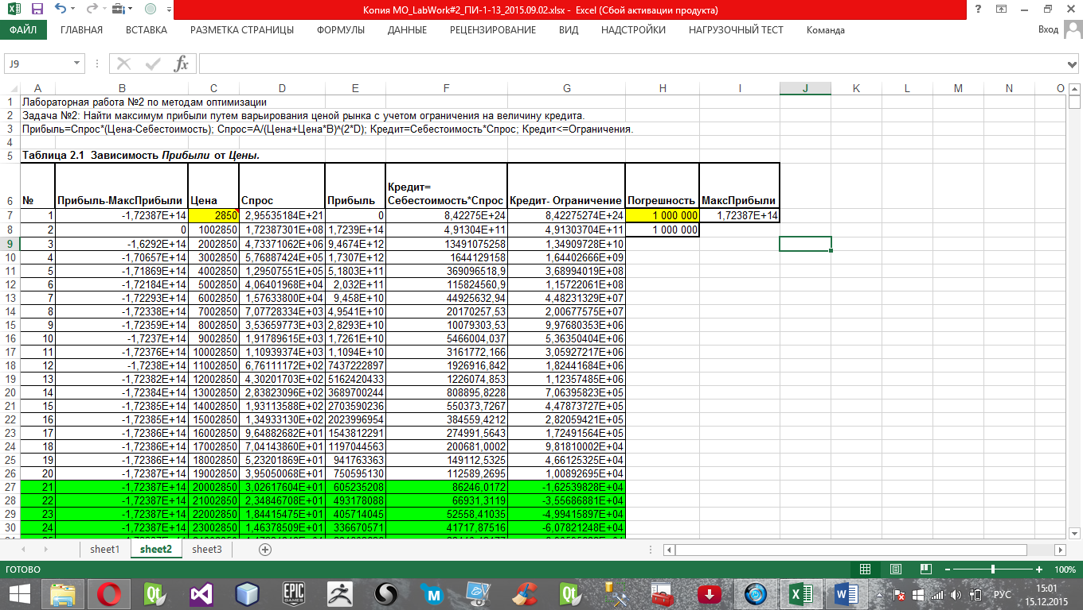

Таблица №3: Программная реализация задачи (формулы в ячейках):

|  |  |  |  |  |  |  |  |  |
| --- | --- | --- | --- | --- | --- | --- | --- | --- |
| **№** | **Прибыль-Макс**  **Прибыли** | **Цена** | **Спрос** | **Прибыль** | **Кредит= Себестоимость*Спрос** | **Кредит- Ограничение** | **Погрешность** | **МаксПрибыли** |
| 1 | =E7-$I$7 | =C7:1390 | =sheet1!$B$84/(sheet2!C7+sheet2!C7*sheet1!$C$84)^(2*sheet1!$E$84) | =D7*(C7-sheet1!$D$84) | =sheet1!$D$84*sheet2!D7 | =F7-sheet1!$G$84 | =H7: 1 000 000 000 | =МАКС(E7:E3000) |
| 2 | =E8-$I$7 | =C7+$H$7 | =sheet1!$B$84/(sheet2!C8+sheet2!C8*sheet1!$C$84)^(2*sheet1!$E$84) | =D8*(C8-sheet1!$D$84) | =sheet1!$D$84*sheet2!D8 | =F8-sheet1!$G$84 | =H7 |  |

## Исследуйте и получите зависимости следующих типов:

Таблица 4: Зависимость Прибыли от Цены.

|  |  |  |  |  |  |  |  |  |
| --- | --- | --- | --- | --- | --- | --- | --- | --- |
| **№** | **Прибыль-МаксПрибыли** | **Цена** | **Спрос** | **Прибыль** | **Кредит= Себестоимость*Спрос** | **Кредит- Ограничение** | **Погрешность** | **МаксПрибыли** |
| 1 | -1,72387E+14 | 2850 | 2,95535184E+21 | 0 | 8,42275E+24 | 8,42275274E+24 | 1 000 000 | 1,72387E+14 |
| 2 | 0 | 1002850 | 1,72387301E+08 | 1,7239E+14 | 4,91304E+11 | 4,91303704E+11 | 1 000 000 |  |
| 3 | -1,6292E+14 | 2002850 | 4,73371062E+06 | 9,4674E+12 | 13491075258 | 1,34909728E+10 |  |  |
| 4 | -1,70657E+14 | 3002850 | 5,76887424E+05 | 1,7307E+12 | 1644129158 | 1,64402666E+09 |  |  |
| 5 | -1,71869E+14 | 4002850 | 1,29507551E+05 | 5,1803E+11 | 369096518,9 | 3,68994019E+08 |  |  |
| 6 | -1,72184E+14 | 5002850 | 4,06401968E+04 | 2,032E+11 | 115824560,9 | 1,15722061E+08 |  |  |
| 7 | -1,72293E+14 | 6002850 | 1,57633800E+04 | 9,458E+10 | 44925632,94 | 4,48231329E+07 |  |  |
| 8 | -1,72338E+14 | 7002850 | 7,07728334E+03 | 4,9541E+10 | 20170257,53 | 2,00677575E+07 |  |  |
| 9 | -1,72359E+14 | 8002850 | 3,53659773E+03 | 2,8293E+10 | 10079303,53 | 9,97680353E+06 |  |  |
| 10 | -1,7237E+14 | 9002850 | 1,91789615E+03 | 1,7261E+10 | 5466004,037 | 5,36350404E+06 |  |  |
| 11 | -1,72376E+14 | 10002850 | 1,10939374E+03 | 1,1094E+10 | 3161772,166 | 3,05927217E+06 |  |  |
| 12 | -1,7238E+14 | 11002850 | 6,76111172E+02 | 7437222897 | 1926916,842 | 1,82441684E+06 |  |  |
| 13 | -1,72382E+14 | 12002850 | 4,30201703E+02 | 5162420433 | 1226074,853 | 1,12357485E+06 |  |  |
| 14 | -1,72384E+14 | 13002850 | 2,83823096E+02 | 3689700244 | 808895,8228 | 7,06395823E+05 |  |  |
| 15 | -1,72385E+14 | 14002850 | 1,93113588E+02 | 2703590236 | 550373,7267 | 4,47873727E+05 |  |  |
| 16 | -1,72385E+14 | 15002850 | 1,34933130E+02 | 2023996954 | 384559,4212 | 2,82059421E+05 |  |  |

Таблица 5: Зависимость решения задачи от Погрешности и Начального значения цены.

|  |  |  |  |  |  |  |  |  |  |
| --- | --- | --- | --- | --- | --- | --- | --- | --- | --- |
| **N** | **Прибыль-МаксПрибыли** | **Оптимальная Цена** | **Оптимальный Спрос** | **Оптимальная Прибыль** | **Оптимальный Кредит** | **Оптимальный Кредит- Ограничение** | **Допустимая Погрешность** | **Начальная цена** | **ПрибыльN -ПрибыльN-1** |
| 1 | -145359921,6 | 20002850 | 30,26176042 | 605235208,4 | 86246,0172 | -16253,9828 | 1000000 | 2850 |  |
| 2 | -15078362,1 | 19402850,0000000 | 35,45146488 | 687758418,6 | 101036,6749 | -1463,325104 | 100000 | 2850 | 82523210,18 |
| 3 | -1509808,85 | 19352850,0000000 | 35,93007679 | 695246985,9 | 102400,7188 | -99,28115038 | 10000 | 2850 | 7488567,281 |
| 4 | -150920,0137 | 19349850,0000000 | 35,95903772 | 695699502,8 | 102483,2575 | -16,74249444 | 1000 | 2850 | 452516,9193 |
| 5 | -15092,60935 | 19349250,0000000 | 35,96483325 | 695790049,9 | 102499,7748 | -0,225244994 | 100 | 2850 | 90547,14389 |
| 6 | -1509,242696 | 19349250,0000000 | 35,96483325 | 695790049,9 | 102499,7748 | -0,225244994 | 10 | 2850 | 0 |
| 7 | -150,9244123 | 19349242,0000000 | 35,96491053 | 695791257,3 | 102499,995 | -0,004993558 | 1 | 2850 | 1207,393831 |
| 8 | -15,0924381 | 19349241,9000000 | 35,96491149 | 695791272,4 | 102499,9978 | -0,002240412 | 0,1 | 2850 | 15,09243834 |
| 9 | -1,509251595 | 19349241,82 | 35,96491227 | 695791284,5 | 102500 | -3,78954E-05 | 0,01 | 2850 | 12,07394457 |
| 10 | -0,150924206 | 19349241,82 | 35,96491228 | 695791284,6 | 102500 | -1,03625E-05 | 0,001 | 2850 | 0,150933504 |
| 11 | -0,015081406 | 19349241,82 | 35,96491228 | 695791284,7 | 102500 | -2,10208E-06 | 0,0001 | 2850 | 0,045284629 |
| 12 | -0,00150919 | 19349241,82 | 35,96491228 | 695791284,7 | 102500 | -1,76442E-07 | 0,00001 | 2850 | 0,010553956 |
| 13 | -0,000161886 | 19349241,82 | 35,96491228 | 695791284,7 | 102500 | -1,18453E-08 | 0,000001 | 2850 | 0,000901341 |
| 14 | -2,59876E-05 | 19349241,82 | 35,96491228 | 695791284,7 | 102500 | -1,89175E-10 | 0,0000001 | 2850 | 6,49691E-05 |
| 15 | -9,29832E-06 | 19349241,82 | 35,96491228 | 695791284,7 | 102500 | -1,89175E-10 | 0,00000001 | 2850 | 0 |
| **N** | **Прибыль-МаксПрибыли** | **Оптимальная Цена** | **Оптимальный Спрос** | **Оптимальная Прибыль** | **Оптимальный Кредит** | **Оптимальный Кредит- Ограничение** | **Допустимая Погрешность** | **Начальная цена** | **ПрибыльN -ПрибыльN-1** |
| 1 | -145415206,2 | 20001425 | 30,27296724 | 605416205,9 | 86277,95664 | -16222,04336 | 1000000 | 1425 |  |
| 2 | -15084133,52 | 19401425 | 35,46499967 | 687970456,1 | 101075,2491 | -1424,750928 | 100000 | 1425 | 82554250,18 |
| 3 | -1510386,889 | 19351425 | 35,94382976 | 695461886 | 102439,9148 | -60,0851762 | 10000 | 1425 | 7491429,895 |
| 4 | -150937,2424 | 19349425 | 35,96314277 | 695763638,8 | 102494,9569 | -5,043103959 | 1000 | 1425 | 301752,8944 |
| 5 | -15092,30533 | 19349325 | 35,96410875 | 695778730,7 | 102497,7099 | -2,290074758 | 100 | 1425 | 15091,89997 |
| 6 | -1509,244725 | 19349245 | 35,96488155 | 695790804,6 | 102499,9124 | -0,087587911 | 10 | 1425 | 12073,81183 |
| 7 | -150,9244123 | 19349242 | 35,96491053 | 695791257,3 | 102499,995 | -0,004993558 | 1 | 1425 | 452,7729825 |
| 8 | -15,0924381 | 19349241,9 | 35,96491149 | 695791272,4 | 102499,9978 | -0,002240412 | 0,1 | 1425 | 15,09243834 |
| 9 | -1,509251595 | 19349241,82 | 35,96491227 | 695791284,5 | 102500 | -3,78954E-05 | 0,01 | 1425 | 12,07394457 |
| 10 | -0,150924206 | 19349241,82 | 35,96491228 | 695791284,6 | 102500 | -1,03625E-05 | 0,001 | 1425 | 0,150933504 |
| 11 | -0,015081406 | 19349241,82 | 35,96491228 | 695791284,7 | 102500 | -2,10208E-06 | 0,0001 | 1425 | 0,045284629 |
| 12 | -0,00150919 | 19349241,82 | 35,96491228 | 695791284,7 | 102500 | -1,76442E-07 | 0,00001 | 1425 | 0,010553956 |
| 13 | -0,000161886 | 19349241,82 | 35,96491228 | 695791284,7 | 102500 | -1,18453E-08 | 0,000001 | 1425 | 0,000901341 |
| 14 | -2,59876E-05 | 19349241,82 | 35,96491228 | 695791284,7 | 102500 | -1,89175E-10 | 0,0000001 | 1425 | 6,49691E-05 |
| 15 | -9,29832E-06 | 19349241,82 | 35,96491228 | 695791284,7 | 102500 | -1,89175E-10 | 0,00000001 | 1425 | 0 |

По данным вычисления этой таблицы исследованы и получены зависимости следующих типов:

### Зависимость оптимальной цены товара от допустимой погрешности

На Рис. 2.1 видно, что при значениях погрешности от 1E+06 до 1E+05 оптимальная цена резко уменьшается. При погрешности 1E+04 Оптимальная цена принимает стабильное значение. Далее при изменении погрешности значение оптимальной цены изменяется несущественно. По данным таблицы видно, что при погрешности 1E-02 находится оптимальная цена= 19349241,82.

### Зависимость оптимального спроса от допустимой погрешности

В зависимости оптимального спроса от допустимой погрешности видно, что при уменьшении погрешности от 1E+06 до 1E+05 спрос резко увеличивается. При дальнейшем уменьшении погрешности до 1E-04 величина Оптимального спроса остается близкой к постоянной, т.е. становится оптимальным и равен 35,9300767893417.

### Зависимость оптимальной прибыли от допустимой погрешности

В Рис 2.3 зависимости оптимального спроса от допустимой погрешности видно, что при уменьшении погрешности от 1E+06 до 1E+05 спрос резко увеличивается. При дальнейшем уменьшении погрешности до 1E-04 величина Оптимального спроса остается близкой к постоянной, т.е. становится оптимальным и равен 695246985,873763.

### Зависимость оптимальной величины кредита от допустимой погрешности

На графике видно, что при уменьшении погрешности от 1E+06 до 1E+05 кредит резко возрастает. При погрешности 1E+06, оптимальный кредит равен 86246,0171. При погрешности 1E+05 Оптимальный кредит= 101036,6748. При погрешности равной 1E+04 Оптимальный кредит= 102400,7188.

### Зависимость величины оптимального спроса от допустимой погрешности

|  |  |  |
| --- | --- | --- |
| **N** | **Нач. цена** | **Опт. цена** |
| 1 | 2850 | 19349241,82 |
| 2 | 1425 | 19349241,82 |
| Различие между оптимальными ценами | | 0 |

Для определения зависимости оптимальной цены от начальной аппроксимации строятся две таблицы с различной начальной точкой поиска (начальной аппроксимацией). Из этих таблиц берутся значения оптимальных цен. Разница этих значений равна нулю. Следовательно, значение оптимальной цены не зависит от начальной аппроксимации. Поэтому при использовании методов оптимизации мы можем использовать любое удобное для этого метода оптимизации начальное приближение.

## Примените теорему 1 о функции возрастающей или убывающей к целевой функции, которая представляет зависимость прибыли от цены.

Основной задачей является максимизировать прибыль.

Теорема №1 «Критерии возрастания или убывания функции»:

Предположим, что функция f(x) является непрерывной на интервале I= [2850, 9002850] и является дифференцируемой на этом интервале.

1) Если  то функция f(x) называется возрастающей на этом интервале.

2) Если  то функция f(x) называется убывающей на этом интервале.

где  , ,

где А, В, D– параметры, x- искомая переменная, С – себестоимость.

Проведем исследование целевой функции в интервале цен от 2850 (себестоимость товара) до 9002850.

Таблица 6. Первая производная целевой функции.

|  |  |  |
| --- | --- | --- |
| *x* | *f(x)* | *f'(x)* |
| 2850 | 8,7341E+42 | -7,098E+45 |
| 1002850 | 2,97174E+16 | -6,85929E+16 |
| 2002850 | 2,2408E+13 | -2,53519E+13 |
| 3002850 | 3,32799E+11 | -2,11083E+11 |
| 4002850 | 16772205638 | -2023827853 |
| 5002850 | 1651625597 | 1163883344 |
| 6002850 | 248484148,4 | 527541884,1 |
| 7002850 | 50087939,54 | 223360377,2 |
| 8002850 | 12507523,49 | 101292712,9 |
| 9002850 | 3678325,655 | 49628184,45 |

Условие 1) не выполняется, первая производная f’(x)<0 на интервале (2850; 4002850) функция f(x) убывает на этом интервале.

Условие 2) не выполняется, первая производная f’(x)>0 на интервале (5002850; 9002850) функция f(x) возрастает на этом интервале.

Вывод:

Первая производная f’(x) < 0 x (2850; 4002850) и f’(x)>0 x (5002850; 9002850),а это значит, что f(х*) является локальным минимумом целевой функции, где х* решение задачи оптимизации. В данной задаче х* равно 7002850.

## Примените теорему 3 «тест по первой производной» и найдите точное решение (solution) задачи оптимизации №2.

Теорема №3 «Тест по первой производной »:

Предположим, что функция *f(x)* является непрерывной на отрезке I = [*a, b*]. Кроме того, предположим, что производная этой функции  определена для всех значений *x*, принадлежащих открытому интервалу , исключая возможно точку *x* = *x*\*.

Тогда утверждаем что:

Утверждение 1: если  на  и  на , то  является точкой локального минимума;

Утверждение 2: если  на  и  на , то  является точкой локального максимума.

В данной задаче функция непрерывна на интервале [2850; 9002850] (см. Таблицу 4 «Зависимость прибыли от цены »). Для этой функции на открытом интервале (2850; 6002850), и на открытом интервале (6002850; 9002850), *f (x*)* является локальным максимумом этой целевой функции, при значении х*=6002850 (при данном значении цены прибыль максимальна).

## Что называется оптимальным решением (solution) задачи оптимизации №2?

Решением задачи оптимизации №2 является значение величины х* (оптимальной цены),

которое обеспечивает выполнение условия f(x*) >= f(x). Прибыль при данной оптимальной цене будет максимальной. Решение: Оптимальная цена при которой будет достигаться максимальная прибыль имеет значение х*=1929.

## Дайте классификацию постановки задачи оптимизации №2 по количеству искомых переменных.

Любая задача оптимизации делится на два класса:

* одномерные задачи оптимизации, если n=1;
* многомерные задачи оптимизации, если n>1;

где n – это количество искомых переменных.

Задача оптимизации №2 – одномерная, так как искомая переменная здесь только одна, это значение переменной х*.

## Дайте классификацию описания задачи оптимизации №2 по типу целевой функции.

По типу целевой функции любая задача оптимизации делится на два класса:

* линейные задачи оптимизации, если целевая функция имеет вид f(x)=a*x+b.
* нелинейные задачи оптимизации, если целевая функция не может быть представлена в виде f(x)=a*x+b.

Задача оптимизации №1 относится к классу нелинейных задач, так как целевая функция в этой задаче имеет вид: Прибыль=Спрос*(Цена-Себестоимость), где Спрос=A/(Цена+Цена*B)^(2*D). То есть целевая функция не может быть представлена в виде f(x)=a*x+b. График целевой функции так же не представляет собой прямых линий (см. Рис. 2.1.).

## Дайте классификацию описания задачи оптимизации №2 по наличию ограничений.

По наличию ограничений задачи оптимизации делятся:

* задачи с ограничениями;
* задачи без ограничений;

Если задача оптимизации типа  и , а ограничивающее множество **Х** совпадает с **Rn**, то есть **Х=Rn**, то такая задача называется задачей без ограничений. То есть в качестве решения задачи оптимизации может рассматриваться любое вещественное число. Если же условие **Х=Rn** не выполняется, то задача называется задачей с ограничениями.

Задача оптимизации №2 относится к классу задач с ограничениями, так искомая величина х* (цена) не может принимать любые значения, так как есть ограничение в виде кредита.

## Дайте классификацию типов экстремумов целевой функции задачи оптимизации №2.

Если точка **х**\* удовлетворяет неравенству ****, то такая точка **х**\* называется глобальным максимумом.

Если точка **х**\* удовлетворяет неравенству  , то такая точка **х**\* называется глобальным минимумом.

Если точка **х\*** удовлетворяет неравенству , то такая точка называется точкой локального максимума.

Если точка **х\*** удовлетворяет неравенству , то такая точка называется точкой локального минимума.

Если точка **х\*** удовлетворяет строгому неравенству , то эта точка называется точкой строгого максимума.

Если точка **х\*** удовлетворяет неравенству , то эта точка называется точкой слабого максимума.

Если точка **х\*** удовлетворяет строгому неравенству , то эта точка называется точкой строгого минимума.

Если точка **х\*** удовлетворяет неравенству , то эта точка называется точкой слабого минимума.

Возьмем несколько точек слева и справа от найденного оптимального значения и проверим, удовлетворяет ли найденное оптимальное значение **х\*** неравенству **:**

*f(5002850) = 1651625597*

*f(6002850) = 248484148,4*

*f(7002850) = 50087939,54*

*f(8002850) = 12507523,49*

*f(9002850) = 3678325,655*

Таким образом:

*f(7002850) < f(5002850)*

*f(7002850) < f(6002850)*

*f(7002850) < f(8002850)*

*f(7002850) < f(9002850)*

Точка х*= *7002850* удовлетворяет неравенству , и ограничивающее множество Х совпадает с R1, следовательно, целевая функция задачи оптимизации №2 имеет *локальный максимум*.

## Определите величину допустимой погрешности, с которой должна быть решена задача оптимизации №2. Обоснуйте ваш выбор. Мотивируйте ваш выбор, используя таблицу, содержащую данные о зависимости между величиной оптимальной прибыли и погрешностью.

Задача оптимизации №2 должна быть решена с погрешностью 0,0001. Как видно из таблицы, содержащей данные о зависимости между оптимальной прибылью и допустимой погрешностью (таблица 5), так как при такой погрешности приобретаем прибыль равную 0,0078125. Оптимальная цена и прибыль практически не изменяются, но при дальнейшем увеличении погрешности прибыль равна 0.

# Раздел №3: Описание лабораторной работы №3

## Решите задачу оптимизации без ограничений в виде задачи №1: «Найти максимум прибыли от цены товара без учета ограничений на величину кредита с использованием метода равномерного поиска».

Лабораторная работа №_3: Исследование метода равномерного поиска при решении задачи №1.

Задача №1: Найти максимум прибыли путем варьирования ценой рынка без учета ограничения на величину кредита.

Прибыль=Спрос*(Цена-Себестоимость); Спрос=A/(Цена+Цена*B)^(2*D); Кредит=Себестоимость*Спрос.

Таблица №1: Параметры модели рынка:

|  |  |  |  |  |  |  |  |  |  |  |
| --- | --- | --- | --- | --- | --- | --- | --- | --- | --- | --- |
| **№** | Parametr_A | Parametr_B | Cost | Parametr_D | Tolerance | Limit of Credit Value | Фамилия, Имя студента группы  ПИ-1-13 | X*1 | X*2 | alfa |
| 80 | 6,75E+41 | 1,9 | 2850 | 2,5986 | 0,00001 | 1,025000E+05 | Асилбек уулу Акылбек | 3 529,024111 | 1,934924E+07 | 3E+39 |

Алгоритмическая реализация задачи:

Прибыль=Спрос*(Цена-Себестоимость);

Спрос=A/(Цена+Цена*B)^(2*D);

Кредит=Себестоимость*Спрос.

Таблица №2: Таблица Microsoft Excel:

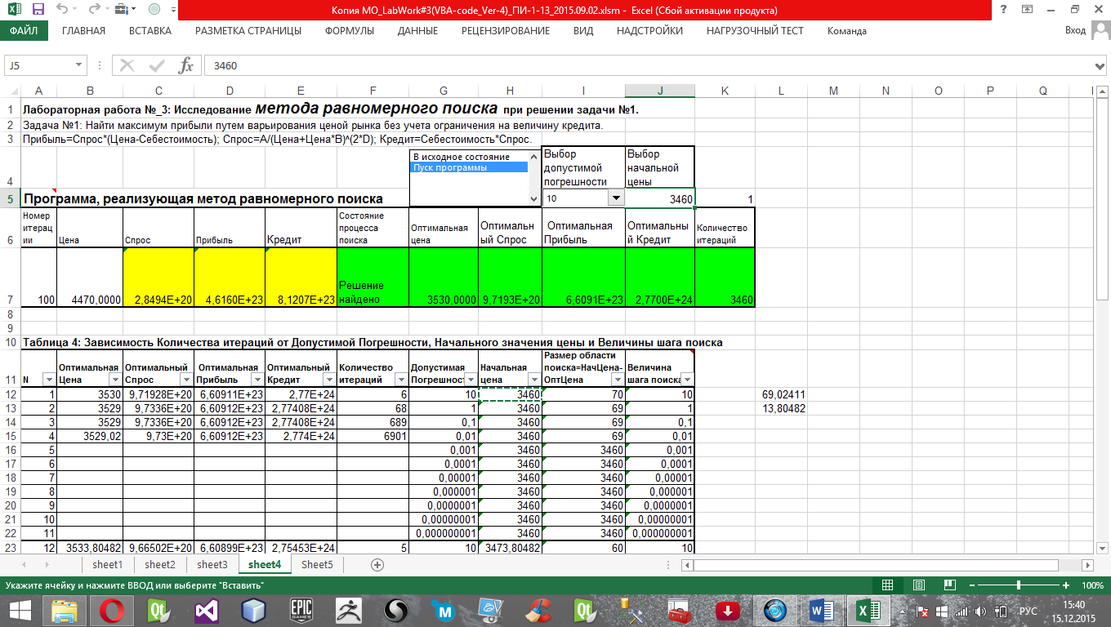

Таблица №3: Программная реализация задачи (формулы в ячейках):

|  |  |  |  |  |  |  |  |  |  |  |  |
| --- | --- | --- | --- | --- | --- | --- | --- | --- | --- | --- | --- |
|  | **A** | **B** | **C** | **D** | **E** | **F** | **G** | **H** | **I**  **I** | **J** | **K** |
| **6** | Номер итерации | Цена | Спрос | Прибыль | Кредит | Состояние  процесса  поиска | Оптимальная  Цена | Оптимальный  Спрос | Оптимальная  Прибыль | Оптимальный кредит | Количество итерации. |
| **7** | =ЕСЛИ(H5=1;0;A7+1) | =ЕСЛИ(A7=0;J5+ИНДЕКС(J12:J22;I5);B7+ИНДЕКС(J12:J22;I5)) | =sheet1!B84/(B7+B7*sheet1!C84)^(2*sheet1!E84) | =C7*(B7-sheet1!D84) | =C7*sheet1!D84 | =ЕСЛИ(A7=0;"Исходное состояние";ЕСЛИ($D$7>0;  ЕСЛИ($D$7<$I$7;"Решение найдено";"Продолжайте поиск, щелкая по кнопке <F9>");"Продолжайте поиск") ) | =ЕСЛИ($A$7=0;0;  ЕСЛИ($D$7>0;  ЕСЛИ($D$7<$I$7;G7;B7);B7)) | =ЕСЛИ($A$7=0;0;ЕСЛИ($D$7>0;ЕСЛИ($D$7<$I$7;H7;C7);C7)) | =ЕСЛИ($A$7=0;0;ЕСЛИ($D$7>0;ЕСЛИ($D$7<$I$7;I7;D7);D7)) | =ЕСЛИ($A$7=0;0;ЕСЛИ($D$7>0;ЕСЛИ($D$7<$I$7;J7;E7);E7)) | =ЕСЛИ($A$7=0;0;ЕСЛИ($D$7>0;ЕСЛИ($D$7<$I$7;K7;A7);A7)) |

## Исследуйте и получите зависимости следующих типов:

### Зависимость количества итераций от допустимой погрешности:

Таблица 4: Зависимость Количества итераций от Допустимой Погрешности.

|  |  |  |  |  |  |  |  |  |  |
| --- | --- | --- | --- | --- | --- | --- | --- | --- | --- |
| **N** | **Оптимальная Цена** | **Оптимальный Спрос** | **Оптимальная Прибыль** | **Оптимальный Кредит** | **Количество итераций** | **Допустимая Погрешность** | **Начальная цена** | **Область поиска: НачЦена-ОптЦена** | **Величина шага поиска** |
| 1 | 3530 | 9,71928E+20 | 6,60911E+23 | 2,77E+24 | 6 | 10 | 3460 | 70 | 10 |
| 2 | 3529 | 9,7336E+20 | 6,60912E+23 | 2,77408E+24 | 68 | 1 | 3460 | 69 | 1 |
| 3 | 3529 | 9,7336E+20 | 6,60912E+23 | 2,77408E+24 | 689 | 0,1 | 3460 | 69 | 0,1 |
| 4 | 3529,02 | 9,73E+20 | 6,60912E+23 | 2,774E+24 | 6901 | 0,01 | 3460 | 69 | 0,01 |
| 5 | 3533,80482 | 9,66502E+20 | 6,60899E+23 | 2,75453E+24 | 5 | 10 | 3473,80482 | 60 | 10 |
| 6 | 3528,80482 | 9,7364E+20 | 6,60912E+23 | 2,77487E+24 | 54 | 1 | 3473,80482 | 55 | 1 |
| 7 | 3529,00482 | 9,73354E+20 | 6,60912E+23 | 2,77406E+24 | 551 | 0,1 | 3473,80482 | 55 | 0,1 |
| 8 | 3529,02482 | 9,73325E+20 | 6,60912E+23 | 2,77398E+24 | 5521 | 0,01 | 3473,80482 | 55 | 0,01 |
| 9 | 3527,60964 | 9,75356E+20 | 6,60911E+23 | 2,77976E+24 | 3 | 10 | 3487,60964 | 40 | 10 |
| 10 | 3528,60964 | 9,7392E+20 | 6,60912E+23 | 2,77567E+24 | 40 | 1 | 3487,60964 | 41 | 1 |
| 11 | 3529,00964 | 9,73347E+20 | 6,60912E+23 | 2,77404E+24 | 413 | 0,1 | 3487,60964 | 41 | 0,1 |
| 12 | 3529,01964 | 9,73332E+20 | 6,60912E+23 | 2,774E+24 | 4140 | 0,01 | 3487,60964 | 41 | 0,01 |
| 13 | 3531,41447 | 9,69907E+20 | 6,60908E+23 | 2,76423E+24 | 2 | 10 | 3501,41447 | 30 | 10 |
| 14 | 3529,41447 | 9,72767E+20 | 6,60912E+23 | 2,77238E+24 | 27 | 1 | 3501,41447 | 28 | 1 |
| 15 | 3529,01447 | 9,7334E+20 | 6,60912E+23 | 2,77402E+24 | 275 | 0,1 | 3501,41447 | 28 | 0,1 |
| 16 | 3529,02447 | 9,73325E+20 | 6,60912E+23 | 2,77398E+24 | 2760 | 0,01 | 3501,41447 | 28 | 0,01 |
| 17 | 3535,21929 | 9,64494E+20 | 6,6089E+23 | 2,74881E+24 | 1 | 10 | 3515,21929 | 20 | 10 |
| 18 | 3529,21929 | 9,73046E+20 | 6,60912E+23 | 2,77318E+24 | 13 | 1 | 3515,21929 | 14 | 1 |
| 19 | 3529,01929 | 9,73333E+20 | 6,60912E+23 | 2,774E+24 | 137 | 0,1 | 3515,21929 | 14 | 0,1 |
| 20 | 3529,01929 | 9,73333E+20 | 6,60912E+23 | 2,774E+24 | 1379 | 0,01 | 3515,21929 | 14 | 0,01 |

На основании этой таблицы построена следующая зависимость:

Данный график показывает, что чем меньше погрешность, тем больше количество итераций, это увеличивает время нахождения точного решения определенной оптимизационной задачи.

Зависимость количества итераций от допустимой погрешности на интервале 10 до 0.1 почти линейная; на интервале 0.1 до 0.01 резко возрастает (количество итераций на этом интервале возрастает почти в 10 раз) и зависимость количества итераций от допустимой погрешности имеет характер экспоненциальной зависимости.

Для этого метода задача не может быть решена с погрешность меньше 0,01.

### Зависимость количества итераций от начальной цены.

Таблица 5: Зависимость Количества итераций от начальной цены.

|  |  |  |  |  |  |  |  |  |  |
| --- | --- | --- | --- | --- | --- | --- | --- | --- | --- |
| **N** | **Оптимальная Цена** | **Оптимальный Спрос** | **Оптимальная Прибыль** | **Оптимальный Кредит** | **Количество итераций** | **Допустимая Погрешность** | **Начальная цена** | **Область поиска: НачЦена-ОптЦена** | **Величина шага поиска** |
| 1 | 3530 | 9,71928E+20 | 6,60911E+23 | 2,77E+24 | 6 | 10 | 3460 | 70 | 10 |
| 2 | 3533,804822 | 9,66502E+20 | 6,60899E+23 | 2,75453E+24 | 5 | 10 | 3473,804822 | 60 | 10 |
| 3 | 3527,609645 | 9,75356E+20 | 6,60911E+23 | 2,77976E+24 | 3 | 10 | 3487,609645 | 40 | 10 |
| 4 | 3531,414467 | 9,69907E+20 | 6,60908E+23 | 2,76423E+24 | 2 | 10 | 3501,414467 | 30 | 10 |
| 5 | 3535,219289 | 9,64494E+20 | 6,6089E+23 | 2,74881E+24 | 1 | 10 | 3515,219289 | 20 | 10 |
| 6 | 3529 | 9,7336E+20 | 6,60912E+23 | 2,77408E+24 | 68 | 1 | 3460 | 69 | 1 |
| 7 | 3528,804822 | 9,7364E+20 | 6,60912E+23 | 2,77487E+24 | 54 | 1 | 3473,804822 | 55 | 1 |
| 8 | 3528,609645 | 9,7392E+20 | 6,60912E+23 | 2,77567E+24 | 40 | 1 | 3487,609645 | 41 | 1 |
| 9 | 3529,414467 | 9,72767E+20 | 6,60912E+23 | 2,77238E+24 | 27 | 1 | 3501,414467 | 28 | 1 |
| 10 | 3529,219289 | 9,73046E+20 | 6,60912E+23 | 2,77318E+24 | 13 | 1 | 3515,219289 | 14 | 1 |
| 3 | 3529 | 9,7336E+20 | 6,60912E+23 | 2,77408E+24 | 689 | 0,1 | 3460 | 69 | 0,1 |
| 7 | 3529,004822 | 9,73354E+20 | 6,60912E+23 | 2,77406E+24 | 551 | 0,1 | 3473,804822 | 55 | 0,1 |
| 11 | 3529,009645 | 9,73347E+20 | 6,60912E+23 | 2,77404E+24 | 413 | 0,1 | 3487,609645 | 41 | 0,1 |
| 15 | 3529,014467 | 9,7334E+20 | 6,60912E+23 | 2,77402E+24 | 275 | 0,1 | 3501,414467 | 28 | 0,1 |
| 19 | 3529,019289 | 9,73333E+20 | 6,60912E+23 | 2,774E+24 | 137 | 0,1 | 3515,219289 | 14 | 0,1 |
| 4 | 3529,02 | 9,73332E+20 | 6,60912E+23 | 2,774E+24 | 6901 | 0,01 | 3460 | 69 | 0,01 |
| 8 | 3529,024822 | 9,73325E+20 | 6,60912E+23 | 2,77398E+24 | 5521 | 0,01 | 3473,804822 | 55 | 0,01 |
| 12 | 3529,019645 | 9,73332E+20 | 6,60912E+23 | 2,774E+24 | 4140 | 0,01 | 3487,609645 | 41 | 0,01 |
| 16 | 3529,024467 | 9,73325E+20 | 6,60912E+23 | 2,77398E+24 | 2760 | 0,01 | 3501,414467 | 28 | 0,01 |
| 20 | 3529,019289 | 9,73333E+20 | 6,60912E+23 | 2,774E+24 | 1379 | 0,01 | 3515,219289 | 14 | 0,01 |

На основании этой таблицы построена следующая зависимость:

На рисунке построены 4 графика зависимости при разных значениях допустимой погрешности. Данный график показывает, что чем обширнее область поиска, т.е. чем дальше величина начальной аппроксимации от оптимального значения, тем больше количество итераций, что значительно увеличивает время нахождения оптимального решения. Здесь видно, что зависимость линейная. Следовательно, этот метод имеет глобальный тип сходимости, метод находит решение задачи оптимизации для любой начальной точки, поэтому этот метод обладает свойством глобальной сходимости.

## Дайте ответы на вопросы:

### Какими соотношениями полностью определяется алгоритм равномерного поиска?

Предположим, что нам задана задача максимизации целевой функции типа , то метод равномерного поиска имеет формулу (для решения максимизации):

if  */*Нахождение максимума функции методом равномерного поиска*/*

then 

else 



### Какие параметры должны быть заданы, чтобы начать вычисления по алгоритму равномерного поиска?

Должны быть заданы параметры  - погрешность, h – начальный шаг поиска и х0 – начальная аппроксимация цены.

### Какому типу неравенства должно удовлетворять значение начальной аппроксимации х0 и какому неравенства должна удовлетворять величина шага поиска h в алгоритме равномерного поиска?

Алгоритм равномерного поиска работает, если х0 задано слева от оптимальной точки, т.е. выполняется условие:



и шаг поиска h должен быть ≤, т.е.:



### Какой вид итерационного процесса будет генерировать метод равномерного поиска?

Метод равномерного поиска генерирует стационарный, одношаговый итерационный процесс, так как имеет постоянный размер шага h, который не зависит от номера итераций.

### Можно ли применить алгоритм равномерного поиска в случае, когда целевая функция не является дифференцируемой?

Если целевая функция не дифференцируема, то метод равномерного поиска можно использовать, так как этот метод относится к методам, не использующим производные от целевой функции.

### Можно ли применить алгоритм равномерного поиска в случае, когда целевая функция не является унимодальной функцией?

Если целевая функция не является унимодальной, то алгоритм равномерного поиска применить нельзя, потому что целевая функция будет иметь не один, а несколько локальных экстремумов. Алгоритм остановится после нахождения первого экстремума.

## Определите порядок сходимости sigma и постоянную асимптотической ошибки А алгоритма равномерного поиска.

Таблица №6: Порядок сходимости σ и константа асимптотической ошибки А метода равномерного поиска.

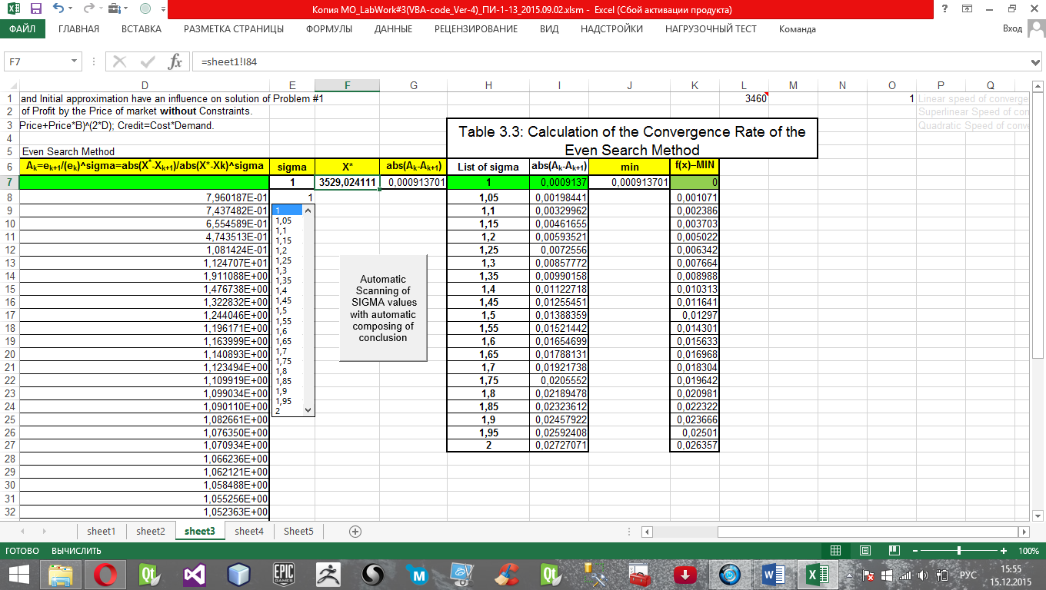

Таблица №7: Формулы в ячейках:

|  |  |  |  |  |  |  |  |  |  |  |
| --- | --- | --- | --- | --- | --- | --- | --- | --- | --- | --- |
|  | **A** | **B** | **C** | **D** | **E** | **F** | **G** | **H** | **I** | **J** |
| **1** | **№** | **Цена(k)** | **Ошибка: ek=abs(X*-Xk)** | **Ak=ek+1/(ek)^sigma=abs(X*-Xk+1)/abs(X*-Xk)^sigma** | **sigma** | **X\*** | **abs(Ak-Ak+1)** | **List of sigma** | **abs(Ak-Ak+1)** | **Min(Ak-Ak+1)** |
| **2** | 1 | =ЕСЛИ(B3=sheet4!$A$7;sheet4!$B$7;C3) | =ABS($G$3-C3) |  | **=ИНДЕКС(I3:I23;M3)** | **=sheet1!I84** | =ABS(E42-E41) | 1 | =ЕСЛИ($F$3=I3;$H$3;J3) | =МИН(J3:J23) |
| **3** | 2 | =ЕСЛИ(B4=sheet4!$A$7;sheet4!$B$7;C4) | =ABS($G$3-C4) | =D4/D3^$F$3 |  |  |  | 1,05 | =ЕСЛИ($F$3=I4;$H$3;J4) |  |

Порядок сходимости σ = 1. Метод равномерного поиска имеет линейную скорость сходимости.

Константа асимптотической ошибки А = 1,02589364284294.

## Определите тип сходимости и величину скорости сходимости для последовательности, которую генерирует алгоритм равномерного поиска.

Последовательность, которую генерирует алгоритм равномерного поиска, имеет глобальный тип сходимости. Величина скорости сходимости SC = 0,000670930585713041

## Перечислите преимущества и недостатки алгоритма равномерного поиска.

* Преимущества метода равномерного поиска: Рассмотренный метод имеет простой алгоритм вычисления, т.к. шаг поиска h не меняется на каждой итерации.
* Недостатки метода равномерного поиска: Необходимо подобрать правильные  и . Начальная аппроксимация должна быть задана слева от оптимальной точки.

# Раздел №4: Описание лабораторной работы №4

## Решите задачу оптимизации c ограничением в виде задачи №2: «Найти максимум прибыли от цены товара при ограничениях на величину кредита с использованием метода равномерного поиска».

Лабораторная работа №_4: Исследование метода равномерного поиска при решении задачи №2.

Прибыль=Спрос*(Цена-Себестоимость); Спрос=A/(Цена+Цена*B)^(2*D); Кредит=Себестоимость*Спрос; Кредит<=Ограничения.

Таблица №1:Параметры модели рынка:

|  |  |  |  |  |  |  |  |  |  |  |
| --- | --- | --- | --- | --- | --- | --- | --- | --- | --- | --- |
| **№** | Parametr_A | Parametr_B | Cost | Parametr_D | Tolerance | Limit of Credit Value | Фамилия, Имя студента группы  ПИ-1-13 | X*1 | X*2 | alfa |
| 80 | 6,75E+41 | 1,9 | 2850 | 2,5986 | 0,00001 | 1,025000E+05 |  | 3 529,024111 | 1,934924E+07 | 3E+39 |

Алгоритмическая реализация задачи:

Прибыль=Спрос*(Цена-Себестоимость);

Спрос=А/(Цена+Цена*В)^(2*D);

Кредит=Себестоимось*Спрос;

Кредит<=Ограничения.

Таблица №2: Таблица Microsoft Excel:

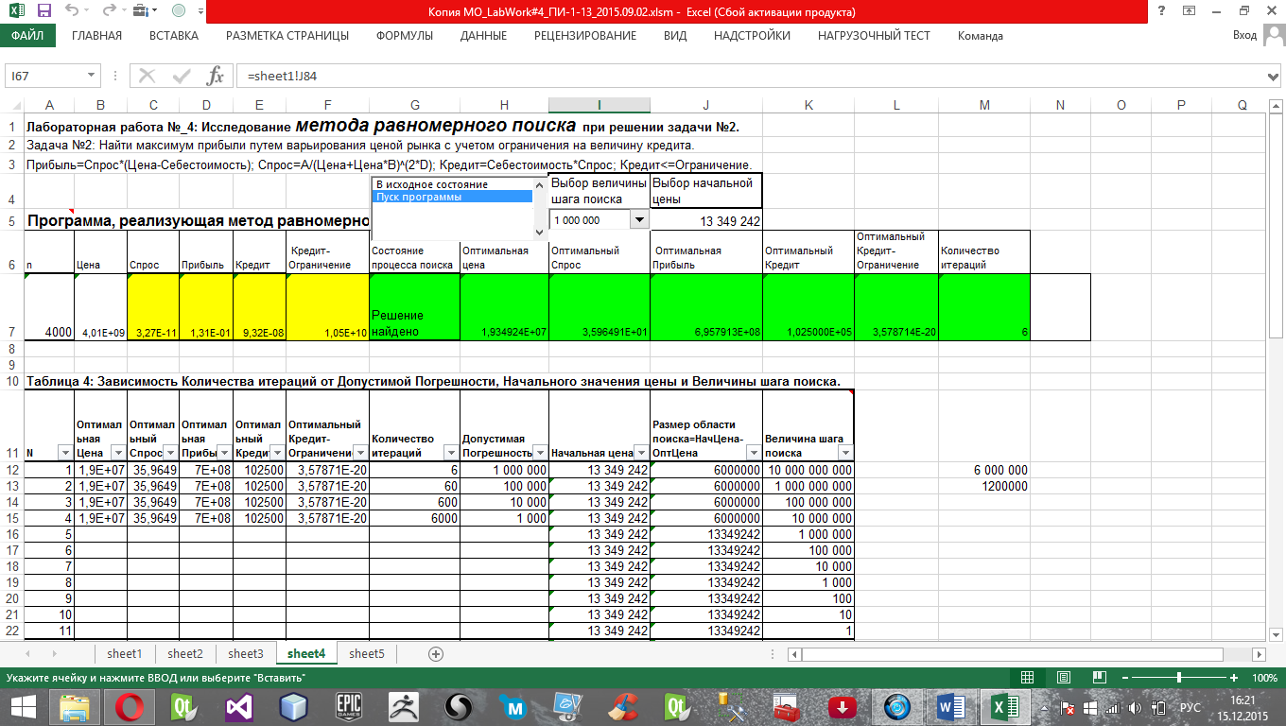

Таблица №3: Программная реализация задачи (формулы в ячейках):

|  |  |  |  |  |  |  |  |  |  |  |  |  |
| --- | --- | --- | --- | --- | --- | --- | --- | --- | --- | --- | --- | --- |
|  | **A** | **B** | **C** | **D** | **E** | **F** | **G** | **H** | **I**  **I** | **J** |  | **K** |
| **6** | Номер итерации | Цена | Спрос | Прибыль | Кредит | Состояние  процесса  поиска | Оптимальная  Цена | Оптимальный  Спрос | Оптимальная  Прибыль | Оптимальный кредит | Оптимальный Кредит- Ограничение | Количество итераций |
| **7** | =ЕСЛИ(H5=1;0;A7+1) | =ЕСЛИ(A7=0;J5;B7+ИНДЕКС(K12:K22;K5)) | =sheet1!B84/(B7+B7*sheet1!C84)^(2*sheet1!E84) | =C7*(B7-sheet1!D84) | =C7*sheet1!D84 | =(E7-sheet1!G84)*(E7-sheet1!G84) | "=ЕСЛИ(A7=0;""Исходное состояние""; | =ЕСЛИ(H5=1;0;A7+1) | =ЕСЛИ(A7=0;J5;B7+ИНДЕКС(K12:K22;K5)) | =sheet1!B19/(B7+B7*sheet1!C19)^(2*sheet1!E19) | "=ЕСЛИ($A$7=0;F7; | "=ЕСЛИ($A$7=0;0;  ЕСЛИ($F$7>$L$7;  M7;A7))" |

## Исследуйте и получите зависимости следующих типов:

### Зависимость количества итераций от допустимой погрешности:

Таблица 4: Зависимость Количества итераций от Допустимой Погрешности.

|  |  |  |  |  |  |  |  |  |  |  |
| --- | --- | --- | --- | --- | --- | --- | --- | --- | --- | --- |
| **N** | **Оптимальная Цена** | **Оптимальный Спрос** | **Оптимальная Прибыль** | **Оптимальный Кредит** | **Оптимальный Кредит- Ограничение** | **Количество итераций** | **Допустимая Погрешность** | **Начальная цена** | **Область поиска: НачЦена-ОптЦена** | **Величина шага поиска** |
| 1 | 19349241,82 | 35,96491228 | 695791284,7 | 102500 | 3,57871E-20 | 6 | 1000000 | 13349241,8 | 6000000 | 1E+10 |
| 2 | 19349241,82 | 35,96491228 | 695791284,7 | 102500 | 3,57871E-20 | 60 | 100000 | 13349241,8 | 6000000 | 1000000000 |
| 3 | 19349241,82 | 35,96491228 | 695791284,7 | 102500 | 3,57871E-20 | 600 | 10000 | 13349241,8 | 6000000 | 100000000 |
| 4 | 19349241,82 | 35,96491228 | 695791284,7 | 102500 | 3,57871E-20 | 6000 | 1000 | 13349241,8 | 6000000 | 10000000 |
| 5 | 19549241,82 | 34,09325639 | 666400147,7 | 97165,7807 | 28453895,52 | 5 | 1000000 | 14549241,8 | 5000000 | 1E+10 |
| 6 | 19349241,82 | 35,96491228 | 695791284,7 | 102500 | 3,57871E-20 | 48 | 100000 | 14549241,8 | 4800000 | 1000000000 |
| 7 | 19349241,82 | 35,96491228 | 695791284,7 | 102500 | 3,57871E-20 | 480 | 10000 | 14549241,8 | 4800000 | 100000000 |
| 8 | 19349241,82 | 35,96491228 | 695791284,7 | 102500 | 3,57871E-20 | 4800 | 1000 | 14549241,8 | 4800000 | 10000000 |
| 9 | 19749241,82 | 32,3365897 | 638530970,3 | 92159,28064 | 106930476,9 | 4 | 1000000 | 15749241,8 | 4000000 | 1E+10 |
| 10 | 19349241,82 | 35,96491228 | 695791284,7 | 102500 | 3,57871E-20 | 36 | 100000 | 15749241,8 | 3600000 | 1000000000 |
| 11 | 19349241,82 | 35,96491228 | 695791284,7 | 102500 | 3,57871E-20 | 360 | 10000 | 15749241,8 | 3600000 | 100000000 |
| 12 | 19349241,82 | 35,96491228 | 695791284,7 | 102500 | 3,57871E-20 | 3600 | 1000 | 15749241,8 | 3600000 | 10000000 |
| 13 | 18949241,82 | 40,08931149 | 759547803,3 | 114254,5378 | 138169157,9 | 2 | 1000000 | 16949241,8 | 2000000 | 1E+10 |
| 14 | 19349241,82 | 35,96491228 | 695791284,7 | 102500 | 3,57871E-20 | 24 | 100000 | 16949241,8 | 2400000 | 1000000000 |
| 15 | 19349241,82 | 35,96491228 | 695791284,7 | 102500 | 3,57871E-20 | 240 | 10000 | 16949241,8 | 2400000 | 100000000 |
| 16 | 19349241,82 | 35,96491228 | 695791284,7 | 102500 | 3,57871E-20 | 2400 | 1000 | 16949241,8 | 2400000 | 10000000 |
| 17 | 19149241,82 | 37,96039199 | 726804538,6 | 108187,1172 | 32343301,63 | 1 | 1000000 | 18149241,8 | 1000000 | 1E+10 |
| 18 | 19349241,82 | 35,96491228 | 695791284,7 | 102500 | 3,57871E-20 | 12 | 100000 | 18149241,8 | 1200000 | 1000000000 |
| 19 | 19349241,82 | 35,96491228 | 695791284,7 | 102500 | 3,57871E-20 | 120 | 10000 | 18149241,8 | 1200000 | 100000000 |
| 20 | 19349241,82 | 35,96491228 | 695791284,7 | 102500 | 3,57871E-20 | 1200 | 1000 | 18149241,8 | 1200000 | 10000000 |

На основании этой таблицы построена следующая зависимость:

Данный график показывает, что чем меньше погрешность, тем больше количество итераций, это увеличивает время нахождения точного решения определенной оптимизационной задачи.

Зависимость количества итераций от допустимой погрешности на интервале 1000000 до 10000 почти линейная; на интервале 10000 до 1000 резко возрастает (количество итераций на этом интервале возрастает почти в 10 раз) и зависимость количества итераций от допустимой погрешности имеет характер экспоненциальной зависимости.

Для этого метода задача не может быть решена с погрешность меньше 1000.

### Зависимость количества итераций от начальной цены.

Таблица 5: Зависимость Количества итераций от начальной цены.

|  |  |  |  |  |  |  |  |  |  |  |
| --- | --- | --- | --- | --- | --- | --- | --- | --- | --- | --- |
| **N** | **Оптимальная Цена** | **Оптимальный Спрос** | **Оптимальная Прибыль** | **Оптимальный Кредит** | **Оптимальный Кредит- Ограничение** | **Количество итераций** | **Допустимая Погрешность** | **Начальная цена** | **Область поиска: НачЦена-ОптЦена** | **Величина шага поиска** |
| 1 | 19349241,82 | 35,96491228 | 695791284,7 | 102500 | 3,57871E-20 | 6 | 1000000 | 13349241,8 | 6000000 | 1E+10 |
| 2 | 19549241,82 | 34,09325639 | 666400147,7 | 97165,7807 | 28453895,52 | 5 | 1000000 | 14549241,8 | 5000000 | 1E+10 |
| 3 | 19749241,82 | 32,3365897 | 638530970,3 | 92159,28064 | 106930476,9 | 4 | 1000000 | 15749241,8 | 4000000 | 1E+10 |
| 4 | 18949241,82 | 40,08931149 | 759547803,3 | 114254,5378 | 138169157,9 | 2 | 1000000 | 16949241,8 | 2000000 | 1E+10 |
| 5 | 19149241,82 | 37,96039199 | 726804538,6 | 108187,1172 | 32343301,63 | 1 | 1000000 | 18149241,8 | 1000000 | 1E+10 |
| 6 | 19349241,82 | 35,96491228 | 695791284,7 | 102500 | 3,57871E-20 | 60 | 100000 | 13349241,8 | 6000000 | 1000000000 |
| 7 | 19349241,82 | 35,96491228 | 695791284,7 | 102500 | 3,57871E-20 | 48 | 100000 | 14549241,8 | 4800000 | 1000000000 |
| 8 | 19349241,82 | 35,96491228 | 695791284,7 | 102500 | 3,57871E-20 | 36 | 100000 | 15749241,8 | 3600000 | 1000000000 |
| 9 | 19349241,82 | 35,96491228 | 695791284,7 | 102500 | 3,57871E-20 | 24 | 100000 | 16949241,8 | 2400000 | 1000000000 |
| 10 | 19349241,82 | 35,96491228 | 695791284,7 | 102500 | 3,57871E-20 | 12 | 100000 | 18149241,8 | 1200000 | 1000000000 |
| 11 | 19349241,82 | 35,96491228 | 695791284,7 | 102500 | 3,57871E-20 | 600 | 10000 | 13349241,8 | 6000000 | 100000000 |
| 12 | 19349241,82 | 35,96491228 | 695791284,7 | 102500 | 3,57871E-20 | 480 | 10000 | 14549241,8 | 4800000 | 100000000 |
| 13 | 19349241,82 | 35,96491228 | 695791284,7 | 102500 | 3,57871E-20 | 360 | 10000 | 15749241,8 | 3600000 | 100000000 |
| 14 | 19349241,82 | 35,96491228 | 695791284,7 | 102500 | 3,57871E-20 | 240 | 10000 | 16949241,8 | 2400000 | 100000000 |
| 15 | 19349241,82 | 35,96491228 | 695791284,7 | 102500 | 3,57871E-20 | 120 | 10000 | 18149241,8 | 1200000 | 100000000 |
| 16 | 19349241,82 | 35,96491228 | 695791284,7 | 102500 | 3,57871E-20 | 6000 | 1000 | 13349241,8 | 6000000 | 10000000 |
| 17 | 19349241,82 | 35,96491228 | 695791284,7 | 102500 | 3,57871E-20 | 4800 | 1000 | 14549241,8 | 4800000 | 10000000 |
| 18 | 19349241,82 | 35,96491228 | 695791284,7 | 102500 | 3,57871E-20 | 3600 | 1000 | 15749241,8 | 3600000 | 10000000 |
| 19 | 19349241,82 | 35,96491228 | 695791284,7 | 102500 | 3,57871E-20 | 2400 | 1000 | 16949241,8 | 2400000 | 10000000 |
| 20 | 19349241,82 | 35,96491228 | 695791284,7 | 102500 | 3,57871E-20 | 1200 | 1000 | 18149241,8 | 1200000 | 10000000 |

На основании этой таблицы построена следующая зависимость:

На Рис 3.2. построены 4 графика зависимости при разных значениях допустимой погрешности. Данный график показывает, что чем обширнее область поиска, т.е. чем дальше величина начальной аппроксимации от оптимального значения, тем больше количество итераций, что значительно увеличивает время нахождения оптимального решения. Здесь видно, что зависимость линейная. Следовательно, этот метод имеет глобальный тип сходимости, метод находит решение задачи оптимизации для любой начальной точки., поэтому этот метод обладает свойством глобальной сходимости.

## Дайте ответы на вопросы:

### Какими соотношениями полностью определяется алгоритм равномерного поиска?

Предположим, что нам задана задача максимизации целевой функции типа , то метод равномерного поиска имеет формулу (для решения максимизации):

if  */*Нахождение максимума функции методом равномерного поиска*/*

then 

else 



### Какие параметры должны быть заданы, чтобы начать вычисления по алгоритму равномерного поиска?

Должны быть заданы параметры ε - погрешность, h – начальный шаг поиска и х0 – начальная аппроксимация цены.

### Какому типу неравенства должно удовлетворять значение начальной аппроксимации х0 и какому неравенства должна удовлетворять величина шага поиска h в алгоритме равномерного поиска?

Алгоритм равномерного поиска работает, если х0 задано слева от оптимальной точки, т.е. выполняется условие:



и шаг поиска h должен быть ≤, т.е.:



### Какой вид итерационного процесса будет генерировать метод равномерного поиска?

Метод равномерного поиска генерирует стационарный, одношаговый итерационный процесс, так как имеет постоянный размер шага h, который не зависит от номера итераций.

### Можно ли применить алгоритм равномерного поиска в случае, когда целевая функция не является дифференцируемой?

Если целевая функция не дифференцируема, то метод равномерного поиска можно использовать, так как этот метод относится к методам, не использующим производные от целевой функции.

### Можно ли применить алгоритм равномерного поиска в случае, когда целевая функция не является унимодальной функцией?

Если целевая функция не является унимодальной, то алгоритм равномерного поиска применить нельзя, потому что целевая функция будет иметь не один, а несколько локальных экстремумов. Алгоритм остановится после нахождения первого экстремума.

## Определите порядок сходимости sigma и постоянную асимптотической ошибки А алгоритма равномерного поиска.

Таблица №6: Порядок сходимости σ и константа асимптотической ошибки А метода равномерного поиска.

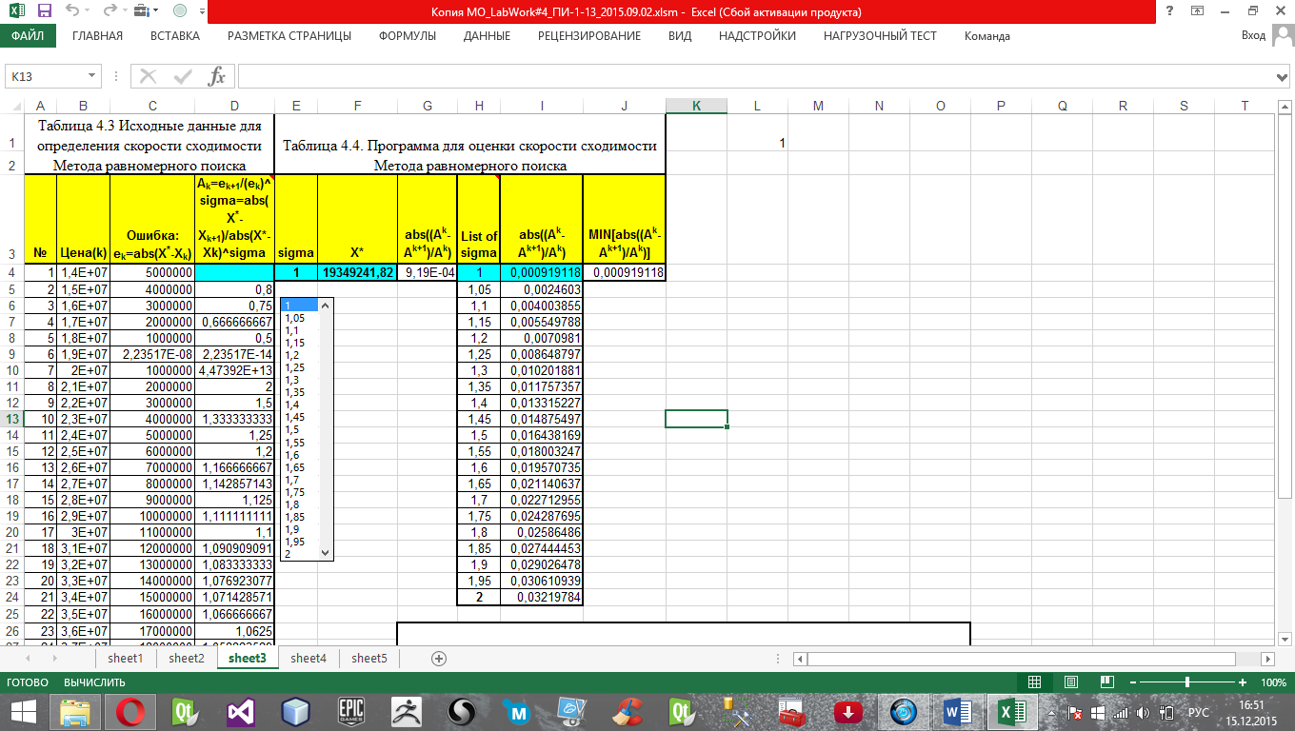

Таблица №7:Формулы в ячейках:

|  |  |  |  |  |  |  |  |  |  |  |
| --- | --- | --- | --- | --- | --- | --- | --- | --- | --- | --- |
|  | **A** | **B** | **C** | **D** | **E** | **F** | **G** | **H** | **I** | **J** |
| **1** | **№** | **Цена(k)** | **Ошибка: ek=abs(X*-Xk)** | **Ak=ek+1/(ek)^sigma=abs(X*-Xk+1)/abs(X*-Xk)^sigma** | **sigma** | **X\*** | **abs(Ak-Ak+1)** | **List of sigma** | **abs(Ak-Ak+1)** | **Min(Ak-Ak+1)** |
| **2** | 1 | =ЕСЛИ(B3=sheet4!$A$7;sheet4!$B$7;C3) | =ABS($G$3-C3) |  | **=ИНДЕКС(I3:I23;M3)** | **=sheet1!I84** | =ABS(E42-E41) | 1 | =ЕСЛИ($F$3=I3;$H$3;J3) | =МИН(J3:J23) |
| **3** | 2 | =ЕСЛИ(B4=sheet4!$A$7;sheet4!$B$7;C4) | =ABS($G$3-C4) | =D4/D3^$F$3 |  |  |  | 1,05 | =ЕСЛИ($F$3=I4;$H$3;J4) |  |

Порядок сходимости σ = 1. Метод равномерного поиска имеет линейную скорость сходимости.

Константа асимптотической ошибки А = 1,03030303030303.

## Определите тип сходимости и величину скорости сходимости для последовательности, которую генерирует алгоритм равномерного поиска.

Последовательность, которую генерирует алгоритм равномерного поиска, имеет глобальный тип сходимости. Величина скорости сходимости SC = 0,00091911764705885.

## Перечислите преимущества и недостатки алгоритма равномерного поиска.

* Преимущества метода равномерного поиска: Рассмотренный метод имеет простой алгоритм вычисления, т.к. шаг поиска h не меняется на каждой итерации.
* Недостатки метода равномерного поиска: Необходимо подобрать правильные  и . Начальная аппроксимация должна быть задана слева от оптимальной точки.

# Раздел №5: Описание лабораторной работы №5

## Решите задачу оптимизации без ограничений в виде задачи №1: «Найти максимум прибыли от цены товара без учета ограничений на величину кредита с использованием метода поразрядного приближения»

Лабораторная работа №_5: Исследование метода поразрядного приближения при решении задачи №1.

Задача №1: Найти максимум прибыли путем варьирования ценой рынка без учета ограничения на величину кредита.

Прибыль=Спрос*(Цена-Себестоимость); Спрос=A/(Цена+Цена*B)^(2*D); Кредит=Себестоимость*Спрос.

Таблица №1: Параметры модели рынка:

|  |  |  |  |  |  |  |  |  |  |  |
| --- | --- | --- | --- | --- | --- | --- | --- | --- | --- | --- |
| **№** | Parametr_A | Parametr_B | Cost | Parametr_D | Tolerance | Limit of Credit Value | Фамилия, Имя студента группы  ПИ-1-13 | X*1 | X*2 | alfa |
| **80** | 6,75E+41 | 1,9 | 2850 | 2,5986 | 0,00001 | 1,025000E+05 |  | 3 529,024111 | 1,934924E+07 | 3E+39 |

Алгоритмическая реализация задачи:

Прибыль=Спрос*(Цена-Себестоимость);

Спрос=А/(Цена+Цена*В)^(2*D);

Кредит=Себестоимось*Спрос;

Таблица №2: Таблица Microsoft Excel:

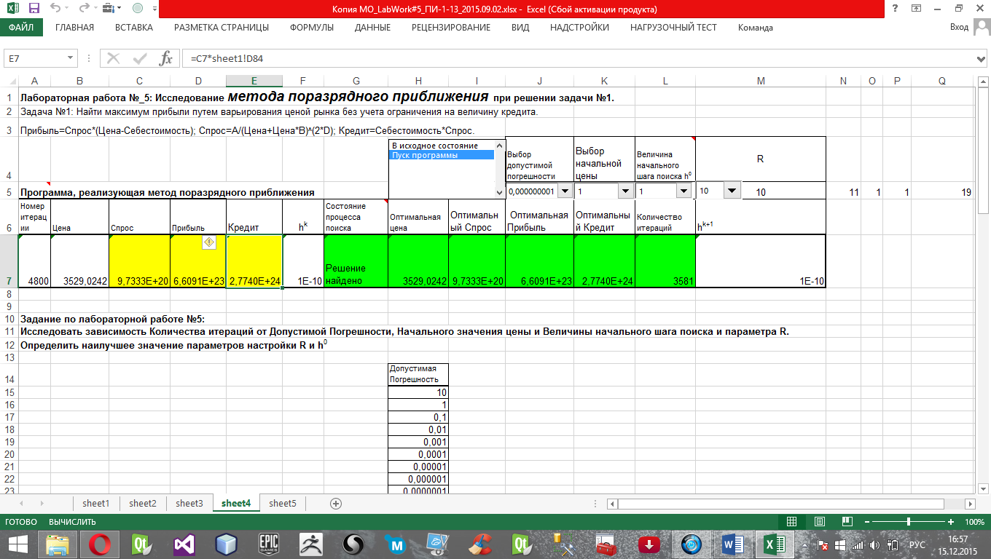

Таблица №3: Программная реализация задачи (формулы в ячейках):

|  |  |  |  |  |  |  |  |  |  |  |  |  |  |
| --- | --- | --- | --- | --- | --- | --- | --- | --- | --- | --- | --- | --- | --- |
|  | **A** | **B** | **C** | **D** | **E** | **F** | **G** | **H** | **I**  **I** | **J** | **K** | **L** | **M** |
| **6** | Номер итерации | Цена | Спрос | Прибыль | Кредит | hk | Состояние процесса поиска | Оптимальная цена | Оптимальный Спрос | Оптимальная Прибыль | Оптимальный Кредит | Количество итераций | hk+1 |
| **7** | =ЕСЛИ(I5=1;0;A7+1) | =ЕСЛИ(A7=0;K5;B7+F7) | =ЕСЛИ((B7+B7*sheet1!C84)<=(J5/M5);(J5/M5);sheet1!B84/(B7+B7*sheet1!C84)^(2*sheet1!E84)) | =C7*(B7-sheet1!D84) | =C7*sheet1!D84 | =ЕСЛИ(A7=0;L5;ЕСЛИ(D7>0;ЕСЛИ(D7<J7;ЕСЛИ(ABS(F7)<=(J5/M5);M7;-F7/M5);F7);F7)) | =ЕСЛИ(A7=0;"Исходное состояние";  ЕСЛИ(ABS(F7)<=(J5/M5);  "Решение найдено";  "Продолжайте поиск")) | =ЕСЛИ(A7=0;0;ЕСЛИ(ABS(F7)<=(J5/M5);H7;B7)) | =ЕСЛИ(A7=0;0;ЕСЛИ(ABS(F7)<=(J5/M5);I7;C7)) | =ЕСЛИ(A7=0;0;ЕСЛИ(ABS(F7)<=(J5/M5);J7;D7)) | =ЕСЛИ(A7=0;0;ЕСЛИ(ABS(F7)<=(J5/M5);K7;E7)) | =ЕСЛИ(A7=0;0;ЕСЛИ(ABS(F7)<=(J5/M5);L7;A7)) | =ЕСЛИ(A7=0;L5;F7) |

## Исследуйте и получите зависимости следующих типов:

### Зависимость количества итераций от допустимой погрешности

Таблица №4: Зависимость Количества итераций от Допустимой Погрешности.

|  |  |  |  |  |  |  |  |  |  |  |
| --- | --- | --- | --- | --- | --- | --- | --- | --- | --- | --- |
| **N** | **Оптимальная Цена** | **Оптимальный Спрос** | **Оптимальная Прибыль** | **Оптимальный Кредит** | **Количество итераций** | **Величина начального шага поиска h0** | **Допустимая Погрешность** | **Начальная цена** | **Размер области поска: Начальная цена- Оптимальная цена** | **Параметр R** |
| 1 |  |  |  |  |  | 1 | 10 | 1 | 1 | 10 |
| 2 | 3529,0000 | 9,7336E+20 | 6,6091E+23 | 2,7741E+24 | 3528 | 1 | 1 | 1 | 3528 | 10 |
| 3 | 3529,0000 | 9,7336E+20 | 6,6091E+23 | 2,7741E+24 | 3539 | 1 | 0,1 | 1 | 3528 | 10 |
| 4 | 3529,0200 | 9,7333E+20 | 6,6091E+23 | 2,7740E+24 | 3552 | 1 | 0,01 | 1 | 3528 | 10 |
| 5 | 3529,0240 | 9,7333E+20 | 6,6091E+23 | 2,7740E+24 | 3559 | 1 | 0,001 | 1 | 3528 | 10 |
| 6 | 3529,0241 | 9,7333E+20 | 6,6091E+23 | 2,7740E+24 | 3571 | 1 | 0,0001 | 1 | 3528 | 10 |
| 7 | 3529,0242 | 9,7333E+20 | 6,6091E+23 | 2,7740E+24 | 3573 | 1 | 0,00001 | 1 | 3528 | 10 |
| 8 | 3529,0242 | 9,7333E+20 | 6,6091E+23 | 2,7740E+24 | 3575 | 1 | 0,000001 | 1 | 3528 | 10 |
| 9 | 3529,0242 | 9,7333E+20 | 6,6091E+23 | 2,7740E+24 | 3577 | 1 | 0,0000001 | 1 | 3528 | 10 |
| 10 | 3529,0242 | 9,7333E+20 | 6,6091E+23 | 2,7740E+24 | 3580 | 1 | 0,00000001 | 1 | 3528 | 10 |
| 11 | 3529,0242 | 9,7333E+20 | 6,6091E+23 | 2,7740E+24 | 3581 | 1 | 0,000000001 | 1 | 3528 | 10 |

На основании этой таблицы построена следующая зависимость:

Данный график показывает, что чем меньше погрешность, тем больше количество итераций, это увеличивает время нахождения точного решения определенной оптимизационной задачи.

Зависимость количества итераций от допустимой погрешности на всем интервале растет линейно.

**Зависимость Количества итераций от Величины начального шага поиска h0.**

Таблица №5: **Зависимость Количества итераций от Величины начального шага поиска h0.**

|  |  |  |  |  |  |  |  |  |  |  |
| --- | --- | --- | --- | --- | --- | --- | --- | --- | --- | --- |
| **N** | **Оптимальная Цена** | **Оптимальный Спрос** | **Оптимальная Прибыль** | **Оптимальный Кредит** | **Количество итераций** | **Величина начального шага поиска h0** | **Допустимая Погрешность** | **Начальная цена** | **Размер области поска: Начальная цена- Оптимальная цена** | **Параметр R** |
| 1 | 3529,0242 | 9,7333E+20 | 6,6091E+23 | 2,7740E+24 | 3581 | 1 | 0,000000001 | 1 | 3528 | 10 |
| 2 | 3529,0242 | 9,7333E+20 | 6,6091E+23 | 2,7740E+24 | 2275 | 6 | 0,000000001 | 1 | 3528 | 10 |
| 3 | 3529,0241 | 9,7333E+20 | 6,6091E+23 | 2,7740E+24 | 1697 | 11 | 0,000000001 | 1 | 3528 | 10 |
| 4 | 3529,0242 | 9,7333E+20 | 6,6091E+23 | 2,7740E+24 | 1327 | 16 | 0,000000001 | 1 | 3528 | 10 |
| 5 | 3529,0241 | 9,7333E+20 | 6,6091E+23 | 2,7740E+24 | 1097 | 21 | 0,000000001 | 1 | 3528 | 10 |
| 6 | 3529,0240 | 9,7333E+20 | 6,6091E+23 | 2,7740E+24 | 955 | 26 | 0,000000001 | 1 | 3528 | 10 |
| 7 | 3529,0242 | 9,7333E+20 | 6,6091E+23 | 2,7740E+24 | 838 | 31 | 0,000000001 | 1 | 3528 | 10 |
| 8 | 3529,0241 | 9,7333E+20 | 6,6091E+23 | 2,7740E+24 | 738 | 36 | 0,000000001 | 1 | 3528 | 10 |
| 9 | 3529,0241 | 9,7333E+20 | 6,6091E+23 | 2,7740E+24 | 667 | 41 | 0,000000001 | 1 | 3528 | 10 |
| 10 | 3529,0241 | 9,7333E+20 | 6,6091E+23 | 2,7740E+24 | 605 | 46 | 0,000000001 | 1 | 3528 | 10 |
| 11 | 3529,0240 | 9,7333E+20 | 6,6091E+23 | 2,7740E+24 | 565 | 51 | 0,000000001 | 1 | 3528 | 10 |
| 12 | 3529,0241 | 9,7333E+20 | 6,6091E+23 | 2,7740E+24 | 534 | 56 | 0,000000001 | 1 | 3528 | 10 |
| 13 | 3529,0240 | 9,7333E+20 | 6,6091E+23 | 2,7740E+24 | 498 | 61 | 0,000000001 | 1 | 3528 | 10 |
| 14 | 3529,0240 | 9,7333E+20 | 6,6091E+23 | 2,7740E+24 | 462 | 66 | 0,000000001 | 1 | 3528 | 10 |
| 15 | 3529,0240 | 9,7333E+20 | 6,6091E+23 | 2,7740E+24 | 434 | 71 | 0,000000001 | 1 | 3528 | 10 |
| 16 | 3529,0240 | 9,7333E+20 | 6,6091E+23 | 2,7740E+24 | 421 | 76 | 0,000000001 | 1 | 3528 | 10 |
| 17 | 3529,0240 | 9,7333E+20 | 6,6091E+23 | 2,7740E+24 | 425 | 81 | 0,000000001 | 1 | 3528 | 10 |
| 18 | 3529,0240 | 9,7333E+20 | 6,6091E+23 | 2,7740E+24 | 389 | 86 | 0,000000001 | 1 | 3528 | 10 |
| 19 | 3529,0241 | 9,7333E+20 | 6,6091E+23 | 2,7740E+24 | 376 | 91 | 0,000000001 | 1 | 3528 | 10 |
| 20 | 3529,0240 | 9,7333E+20 | 6,6091E+23 | 2,7740E+24 | 376 | 96 | 0,000000001 | 1 | 3528 | 10 |
| 21 | 3529,0240 | 9,7333E+20 | 6,6091E+23 | 2,7740E+24 | 346 | 101 | 0,000000001 | 1 | 3528 | 10 |
| 22 | 3529,0241 | 9,7333E+20 | 6,6091E+23 | 2,7740E+24 | 317 | 106 | 0,000000001 | 1 | 3528 | 10 |
| 23 | 3529,0240 | 9,7333E+20 | 6,6091E+23 | 2,7740E+24 | 305 | 111 | 0,000000001 | 1 | 3528 | 10 |
| 24 | 3529,0240 | 9,7333E+20 | 6,6091E+23 | 2,7740E+24 | 297 | 116 | 0,000000001 | 1 | 3528 | 10 |
| 25 | 3529,0240 | 9,7333E+20 | 6,6091E+23 | 2,7740E+24 | 303 | 121 | 0,000000001 | 1 | 3528 | 10 |
| 26 | 3529,0240 | 9,7333E+20 | 6,6091E+23 | 2,7740E+24 | 300 | 126 | 0,000000001 | 1 | 3528 | 10 |
| 27 | 3529,0240 | 9,7333E+20 | 6,6091E+23 | 2,7740E+24 | 292 | 131 | 0,000000001 | 1 | 3528 | 10 |
| 28 | 3529,0239 | 9,7333E+20 | 6,6091E+23 | 2,7740E+24 | 275 | 136 | 0,000000001 | 1 | 3528 | 10 |
| 29 | 3529,0240 | 9,7333E+20 | 6,6091E+23 | 2,7740E+24 | 257 | 141 | 0,000000001 | 1 | 3528 | 10 |
| 30 | 3529,0240 | 9,7333E+20 | 6,6091E+23 | 2,7740E+24 | 270 | 146 | 0,000000001 | 1 | 3528 | 10 |
| 31 | 3529,0240 | 9,7333E+20 | 6,6091E+23 | 2,7740E+24 | 269 | 151 | 0,000000001 | 1 | 3528 | 10 |
| 32 | 3529,0240 | 9,7333E+20 | 6,6091E+23 | 2,7740E+24 | 245 | 156 | 0,000000001 | 1 | 3528 | 10 |
| 33 | 3529,0241 | 9,7333E+20 | 6,6091E+23 | 2,7740E+24 | 242 | 161 | 0,000000001 | 1 | 3528 | 10 |
| 34 | 3529,0239 | 9,7333E+20 | 6,6091E+23 | 2,7740E+24 | 242 | 166 | 0,000000001 | 1 | 3528 | 10 |

На основании этой таблицы построена следующая зависимость:

Данный график показывает, что чем больше величина начального шага поиска, тем меньше количество итераций, это уменьшает время нахождения точного решения определенной оптимизационной задачи.

Зависимость количества итераций от величины начального шага поиска на интервале 400 до 450 резко уменьшается; на интервале 450 до 500 имеет линейную зависимость.

### Зависимость количества итераций от начальной цены

Таблица №6: Зависимость Количества итераций от Начальной цены.

|  |  |  |  |  |  |  |  |  |  |  |
| --- | --- | --- | --- | --- | --- | --- | --- | --- | --- | --- |
| **N** | **Оптимальная Цена** | **Оптимальный Спрос** | **Оптимальная Прибыль** | **Оптимальный Кредит** | **Количество итераций** | **Величина начального шага поиска h0** | **Допустимая Погрешность** | **Начальная цена** | **Размер области поска: Начальная цена- Оптимальная цена** | **Параметр R** |
| 1 | 3529,0242 | 9,7333E+20 | 6,6091E+23 | 2,7740E+24 | 3581 | 1 | 0,000000001 | 1 | 3528 | 10 |
| 2 | 3529,0242 | 9,7333E+20 | 6,6091E+23 | 2,7740E+24 | 3461 | 1 | 0,000000001 | 119 | 3410 | 10 |
| 3 | 3529,0242 | 9,7333E+20 | 6,6091E+23 | 2,7740E+24 | 3343 | 1 | 0,000000001 | 236 | 3293 | 10 |
| 4 | 3529,0242 | 9,7333E+20 | 6,6091E+23 | 2,7740E+24 | 3223 | 1 | 0,000000001 | 354 | 3175 | 10 |
| 5 | 3529,0242 | 9,7333E+20 | 6,6091E+23 | 2,7740E+24 | 3116 | 1 | 0,000000001 | 471 | 3058 | 10 |
| 6 | 3529,0242 | 9,7333E+20 | 6,6091E+23 | 2,7740E+24 | 2996 | 1 | 0,000000001 | 589 | 2940 | 10 |
| 7 | 3529,0241 | 9,7333E+20 | 6,6091E+23 | 2,7740E+24 | 2877 | 1 | 0,000000001 | 707 | 2822 | 10 |
| 8 | 3529,0242 | 9,7333E+20 | 6,6091E+23 | 2,7740E+24 | 2771 | 1 | 0,000000001 | 824 | 2705 | 10 |
| 9 | 3529,0242 | 9,7333E+20 | 6,6091E+23 | 2,7740E+24 | 2638 | 1 | 0,000000001 | 942 | 2587 | 10 |
| 10 | 3529,0242 | 9,7333E+20 | 6,6091E+23 | 2,7740E+24 | 2534 | 1 | 0,000000001 | 1 059 | 2470 | 10 |
| 11 | 3529,0242 | 9,7333E+20 | 6,6091E+23 | 2,7740E+24 | 2411 | 1 | 0,000000001 | 1 177 | 2352 | 10 |
| 12 | 3529,0242 | 9,7333E+20 | 6,6091E+23 | 2,7740E+24 | 2295 | 1 | 0,000000001 | 1 295 | 2234 | 10 |
| 13 | 3529,0242 | 9,7333E+20 | 6,6091E+23 | 2,7740E+24 | 2175 | 1 | 0,000000001 | 1 412 | 2117 | 10 |
| 14 | 3529,0242 | 9,7333E+20 | 6,6091E+23 | 2,7740E+24 | 2046 | 1 | 0,000000001 | 1 530 | 1999 | 10 |
| 15 | 3529,0241 | 9,7333E+20 | 6,6091E+23 | 2,7740E+24 | 1935 | 1 | 0,000000001 | 1 647 | 1882 | 10 |
| 16 | 3529,0241 | 9,7333E+20 | 6,6091E+23 | 2,7740E+24 | 1817 | 1 | 0,000000001 | 1 765 | 1764 | 10 |
| 17 | 3529,0241 | 9,7333E+20 | 6,6091E+23 | 2,7740E+24 | 1697 | 1 | 0,000000001 | 1 883 | 1646 | 10 |
| 18 | 3529,0242 | 9,7333E+20 | 6,6091E+23 | 2,7740E+24 | 1592 | 1 | 0,000000001 | 2 000 | 1529 | 10 |
| 19 | 3529,0241 | 9,7333E+20 | 6,6091E+23 | 2,7740E+24 | 1461 | 1 | 0,000000001 | 2 118 | 1411 | 10 |
| 20 | 3529,0242 | 9,7333E+20 | 6,6091E+23 | 2,7740E+24 | 1354 | 1 | 0,000000001 | 2 235 | 1294 | 10 |
| 21 | 3529,0242 | 9,7333E+20 | 6,6091E+23 | 2,7740E+24 | 1234 | 1 | 0,000000001 | 2 353 | 1176 | 10 |
| 22 | 3529,0243 | 9,7333E+20 | 6,6091E+23 | 2,7740E+24 | 1115 | 1 | 0,000000001 | 2 471 | 1058 | 10 |
| 23 | 3529,0243 | 9,7333E+20 | 6,6091E+23 | 2,7740E+24 | 1007 | 1 | 0,000000001 | 2 588 | 941 | 10 |
| 24 | 3529,0242 | 9,7333E+20 | 6,6091E+23 | 2,7740E+24 | 875 | 1 | 0,000000001 | 2 706 | 823 | 10 |
| 25 | 3529,0242 | 9,7333E+20 | 6,6091E+23 | 2,7740E+24 | 759 | 1 | 0,000000001 | 2 823 | 706 | 10 |
| 26 | 3529,0242 | 9,7333E+20 | 6,6091E+23 | 2,7740E+24 | 637 | 1 | 0,000000001 | 2 941 | 588 | 10 |
| 27 | 3529,0242 | 9,7333E+20 | 6,6091E+23 | 2,7740E+24 | 519 | 1 | 0,000000001 | 3 059 | 470 | 10 |
| 28 | 3529,0242 | 9,7333E+20 | 6,6091E+23 | 2,7740E+24 | 410 | 1 | 0,000000001 | 3 176 | 353 | 10 |
| 29 | 3529,0242 | 9,7333E+20 | 6,6091E+23 | 2,7740E+24 | 281 | 1 | 0,000000001 | 3 294 | 235 | 10 |
| 30 | 3529,0242 | 9,7333E+20 | 6,6091E+23 | 2,7740E+24 | 172 | 1 | 0,000000001 | 3 411 | 118 | 10 |
| 31 | 3529,0242 | 9,7333E+20 | 6,6091E+23 | 2,7740E+24 | 64 | 1 | 0,000000001 | 3 529 | 0 | 10 |
| 32 | 3529,0242 | 9,7333E+20 | 6,6091E+23 | 2,7740E+24 | 1245 | 1 | 0,000000001 | 3 647 | 118 | 10 |
| 33 | 3529,0242 | 9,7333E+20 | 6,6091E+23 | 2,7740E+24 | 2422 | 1 | 0,000000001 | 3 764 | 235 | 10 |
| 34 | 3529,0242 | 9,7333E+20 | 6,6091E+23 | 2,7740E+24 | 3589 | 1 | 0,000000001 | 3 882 | 353 | 10 |
| 35 | 3529,0242 | 9,7333E+20 | 6,6091E+23 | 2,7740E+24 | 4769 | 1 | 0,000000001 | 3 999 | 470 | 10 |
| 36 | 3529,0242 | 9,7333E+20 | 6,6091E+23 | 2,7740E+24 | 5949 | 1 | 0,000000001 | 4 117 | 588 | 10 |
| 37 | 3529,0242 | 9,7333E+20 | 6,6091E+23 | 2,7740E+24 | 7127 | 1 | 0,000000001 | 4 235 | 706 | 10 |
| 38 | 3529,0242 | 9,7333E+20 | 6,6091E+23 | 2,7740E+24 | 8296 | 1 | 0,000000001 | 4 352 | 823 | 10 |
| 39 | 3529,0242 | 9,7333E+20 | 6,6091E+23 | 2,7740E+24 | 9465 | 1 | 0,000000001 | 4 470 | 941 | 10 |
| 40 | 3529,0242 | 9,7333E+20 | 6,6091E+23 | 2,7740E+24 | 10642 | 1 | 0,000000001 | 4 587 | 1058 | 10 |
| 41 | 3529,0242 | 9,7333E+20 | 6,6091E+23 | 2,7740E+24 | 11821 | 1 | 0,000000001 | 4 705 | 1176 | 10 |
| 42 | 3529,0242 | 9,7333E+20 | 6,6091E+23 | 2,7740E+24 | 13001 | 1 | 0,000000001 | 4 823 | 1294 | 10 |
| 43 | 3529,0242 | 9,7333E+20 | 6,6091E+23 | 2,7740E+24 | 14183 | 1 | 0,000000001 | 4 940 | 1411 | 10 |
| 44 | 3529,0241 | 9,7333E+20 | 6,6091E+23 | 2,7740E+24 | 15347 | 1 | 0,000000001 | 5 058 | 1529 | 10 |
| 45 | 3529,0241 | 9,7333E+20 | 6,6091E+23 | 2,7740E+24 | 16525 | 1 | 0,000000001 | 5 175 | 1646 | 10 |
| 46 | 3529,0241 | 9,7333E+20 | 6,6091E+23 | 2,7740E+24 | 17705 | 1 | 0,000000001 | 5 293 | 1764 | 10 |
| 47 | 3529,0242 | 9,7333E+20 | 6,6091E+23 | 2,7740E+24 | 18882 | 1 | 0,000000001 | 5 411 | 1882 | 10 |
| 48 | 3529,0242 | 9,7333E+20 | 6,6091E+23 | 2,7740E+24 | 20066 | 1 | 0,000000001 | 5 528 | 1999 | 10 |
| 49 | 3529,0242 | 9,7333E+20 | 6,6091E+23 | 2,7740E+24 | 21232 | 1 | 0,000000001 | 5 646 | 2117 | 10 |
| 50 | 3529,0242 | 9,7333E+20 | 6,6091E+23 | 2,7740E+24 | 22403 | 1 | 0,000000001 | 5 763 | 2234 | 10 |
| 51 | 3529,0242 | 9,7333E+20 | 6,6091E+23 | 2,7740E+24 | 23577 | 1 | 0,000000001 | 5 881 | 2352 | 10 |
| 52 | 3529,0242 | 9,7333E+20 | 6,6091E+23 | 2,7740E+24 | 24755 | 1 | 0,000000001 | 5 999 | 2470 | 10 |
| 53 | 3529,0242 | 9,7333E+20 | 6,6091E+23 | 2,7740E+24 | 25934 | 1 | 0,000000001 | 6 116 | 2587 | 10 |
| 54 | 3529,0242 | 9,7333E+20 | 6,6091E+23 | 2,7740E+24 | 27104 | 1 | 0,000000001 | 6 234 | 2705 | 10 |
| 55 | 3529,0242 | 9,7333E+20 | 6,6091E+23 | 2,7740E+24 | 28290 | 1 | 0,000000001 | 6 351 | 2822 | 10 |
| 56 | 3529,0242 | 9,7333E+20 | 6,6091E+23 | 2,7740E+24 | 29463 | 1 | 0,000000001 | 6 469 | 2940 | 10 |
| 57 | 3529,0242 | 9,7333E+20 | 6,6091E+23 | 2,7740E+24 | 30642 | 1 | 0,000000001 | 6 587 | 3058 | 10 |
| 58 | 3529,0242 | 9,7333E+20 | 6,6091E+23 | 2,7740E+24 | 31819 | 1 | 0,000000001 | 6 704 | 3175 | 10 |

На основании этой таблицы построена следующая зависимость:

Данный график показывает, что чем больше начальная цена, тем меньше количество итераций, это уменьшает время нахождения точного решения определенной оптимизационной задачи. Но как только начальная цена становится равной оптимальной цене, зависимость приобретает вид: чем больше начальная цена, тем больше количество итераций.

Зависимость количества итераций от начальной цены на интервале 0 до 3529,47 почти линейная; на интервале 3529 до 6704 резко возрастает и зависимость количества итераций от допустимой погрешности имеет характер экспоненциальной зависимости.

### Зависимость количества итераций от величины параметра *r* в алгоритме поразрядного приближения

Таблица №7: Зависимость Количества итераций от Параметра R.

|  |  |  |  |  |  |  |  |  |  |  |
| --- | --- | --- | --- | --- | --- | --- | --- | --- | --- | --- |
| **N** | **Оптимальная Цена** | **Оптимальный Спрос** | **Оптимальная Прибыль** | **Оптимальный Кредит** | **Количество итераций** | **Величина начального шага поиска h0** | **Допустимая Погрешность** | **Начальная цена** | **Размер области поска: Начальная цена- Оптимальная цена** | **Параметр R** |
| 1 | 3529,0241 | 9,7333E+20 | 6,6091E+23 | 2,7740E+24 | 3814 | 1 | 0,000000001 | 1 | 3528 | 1,2 |
| 2 | 3529,0241 | 9,7333E+20 | 6,6091E+23 | 2,7740E+24 | 3673 | 1 | 0,000000001 | 1 | 3528 | 1,5 |
| 3 | 3529,0242 | 9,7333E+20 | 6,6091E+23 | 2,7740E+24 | 3604 | 1 | 0,000000001 | 1 | 3528 | 2 |
| 4 | 3529,0241 | 9,7333E+20 | 6,6091E+23 | 2,7740E+24 | 3587 | 1 | 0,000000001 | 1 | 3528 | 2,5 |
| 5 | 3529,0241 | 9,7333E+20 | 6,6091E+23 | 2,7740E+24 | 3583 | 1 | 0,000000001 | 1 | 3528 | 3 |
| 6 | 3529,0241 | 9,7333E+20 | 6,6091E+23 | 2,7740E+24 | 3585 | 1 | 0,000000001 | 1 | 3528 | 3,5 |
| 7 | 3529,0241 | 9,7333E+20 | 6,6091E+23 | 2,7740E+24 | 3573 | 1 | 0,000000001 | 1 | 3528 | 4 |
| 8 | 3529,0240 | 9,7333E+20 | 6,6091E+23 | 2,7740E+24 | 3585 | 1 | 0,000000001 | 1 | 3528 | 4,5 |
| 9 | 3529,0241 | 9,7333E+20 | 6,6091E+23 | 2,7740E+24 | 3581 | 1 | 0,000000001 | 1 | 3528 | 5 |
| 10 | 3529,0241 | 9,7333E+20 | 6,6091E+23 | 2,7740E+24 | 3581 | 1 | 0,000000001 | 1 | 3528 | 5,5 |
| 11 | 3529,0241 | 9,7333E+20 | 6,6091E+23 | 2,7740E+24 | 3581 | 1 | 0,000000001 | 1 | 3528 | 6 |
| 12 | 3529,0240 | 9,7333E+20 | 6,6091E+23 | 2,7740E+24 | 3576 | 1 | 0,000000001 | 1 | 3528 | 6,5 |
| 13 | 3529,0241 | 9,7333E+20 | 6,6091E+23 | 2,7740E+24 | 3583 | 1 | 0,000000001 | 1 | 3528 | 7 |
| 14 | 3529,0242 | 9,7333E+20 | 6,6091E+23 | 2,7740E+24 | 3616 | 1 | 0,000000001 | 1 | 3528 | 7,5 |
| 15 | 3529,0241 | 9,7333E+20 | 6,6091E+23 | 2,7740E+24 | 3594 | 1 | 0,000000001 | 1 | 3528 | 8 |
| 16 | 3529,0241 | 9,7333E+20 | 6,6091E+23 | 2,7740E+24 | 3587 | 1 | 0,000000001 | 1 | 3528 | 8,5 |
| 17 | 3529,0242 | 9,7333E+20 | 6,6091E+23 | 2,7740E+24 | 3580 | 1 | 0,000000001 | 1 | 3528 | 9 |
| 18 | 3529,0243 | 9,7333E+20 | 6,6091E+23 | 2,7740E+24 | 3583 | 1 | 0,000000001 | 1 | 3528 | 9,5 |
| 19 | 3529,0242 | 9,7333E+20 | 6,6091E+23 | 2,7740E+24 | 3581 | 1 | 0,000000001 | 1 | 3528 | 10 |
| 20 | 3529,0242 | 9,7333E+20 | 6,6091E+23 | 2,7740E+24 | 3576 | 1 | 0,000000001 | 1 | 3528 | 10,5 |
| 21 | 3529,0242 | 9,7333E+20 | 6,6091E+23 | 2,7740E+24 | 3601 | 1 | 0,000000001 | 1 | 3528 | 11 |
| 22 | 3529,0242 | 9,7333E+20 | 6,6091E+23 | 2,7740E+24 | 3597 | 1 | 0,000000001 | 1 | 3528 | 11,5 |
| 23 | 3529,0241 | 9,7333E+20 | 6,6091E+23 | 2,7740E+24 | 3606 | 1 | 0,000000001 | 1 | 3528 | 12 |
| 24 | 3529,0241 | 9,7333E+20 | 6,6091E+23 | 2,7740E+24 | 3586 | 1 | 0,000000001 | 1 | 3528 | 12,5 |
| 25 | 3529,0242 | 9,7333E+20 | 6,6091E+23 | 2,7740E+24 | 3599 | 1 | 0,000000001 | 1 | 3528 | 13 |
| 26 | 3529,0242 | 9,7333E+20 | 6,6091E+23 | 2,7740E+24 | 3600 | 1 | 0,000000001 | 1 | 3528 | 13,5 |
| 27 | 3529,0241 | 9,7333E+20 | 6,6091E+23 | 2,7740E+24 | 3603 | 1 | 0,000000001 | 1 | 3528 | 14 |
| 28 | 3529,0241 | 9,7333E+20 | 6,6091E+23 | 2,7740E+24 | 3593 | 1 | 0,000000001 | 1 | 3528 | 14,5 |
| 29 | 3529,0240 | 9,7333E+20 | 6,6091E+23 | 2,7740E+24 | 3607 | 1 | 0,000000001 | 1 | 3528 | 15 |
| 30 | 3529,0241 | 9,7333E+20 | 6,6091E+23 | 2,7740E+24 | 3610 | 1 | 0,000000001 | 1 | 3528 | 15,5 |
| 31 | 3529,0239 | 9,7333E+20 | 6,6091E+23 | 2,7740E+24 | 3594 | 1 | 0,000000001 | 1 | 3528 | 16 |
| 32 | 3529,0239 | 9,7333E+20 | 6,6091E+23 | 2,7740E+24 | 3601 | 1 | 0,000000001 | 1 | 3528 | 16,5 |
| 33 | 3529,0240 | 9,7333E+20 | 6,6091E+23 | 2,7740E+24 | 3599 | 1 | 0,000000001 | 1 | 3528 | 17 |
| 34 | 3529,0240 | 9,7333E+20 | 6,6091E+23 | 2,7740E+24 | 3596 | 1 | 0,000000001 | 1 | 3528 | 17,5 |
| 35 | 3529,0240 | 9,7333E+20 | 6,6091E+23 | 2,7740E+24 | 3603 | 1 | 0,000000001 | 1 | 3528 | 18 |
| 36 | 3529,0240 | 9,7333E+20 | 6,6091E+23 | 2,7740E+24 | 3614 | 1 | 0,000000001 | 1 | 3528 | 18,5 |
| 37 | 3529,0241 | 9,7333E+20 | 6,6091E+23 | 2,7740E+24 | 3619 | 1 | 0,000000001 | 1 | 3528 | 19 |
| 38 | 3529,0241 | 9,7333E+20 | 6,6091E+23 | 2,7740E+24 | 3607 | 1 | 0,000000001 | 1 | 3528 | 19,5 |
| 39 | 3529,0241 | 9,7333E+20 | 6,6091E+23 | 2,7740E+24 | 3623 | 1 | 0,000000001 | 1 | 3528 | 20 |
| 40 | 3529,0240 | 9,7333E+20 | 6,6091E+23 | 2,7740E+24 | 3591 | 1 | 0,000000001 | 1 | 3528 | 20,5 |
| 41 | 3529,0240 | 9,7333E+20 | 6,6091E+23 | 2,7740E+24 | 3598 | 1 | 0,000000001 | 1 | 3528 | 21 |
| 42 | 3529,0241 | 9,7333E+20 | 6,6091E+23 | 2,7740E+24 | 3607 | 1 | 0,000000001 | 1 | 3528 | 21,5 |
| 43 | 3529,0240 | 9,7333E+20 | 6,6091E+23 | 2,7740E+24 | 3603 | 1 | 0,000000001 | 1 | 3528 | 22 |
| 44 | 3529,0241 | 9,7333E+20 | 6,6091E+23 | 2,7740E+24 | 3601 | 1 | 0,000000001 | 1 | 3528 | 22,5 |
| 45 | 3529,0240 | 9,7333E+20 | 6,6091E+23 | 2,7740E+24 | 3605 | 1 | 0,000000001 | 1 | 3528 | 23 |
| 46 | 3529,0240 | 9,7333E+20 | 6,6091E+23 | 2,7740E+24 | 3608 | 1 | 0,000000001 | 1 | 3528 | 23,5 |
| 47 | 3529,0241 | 9,7333E+20 | 6,6091E+23 | 2,7740E+24 | 3599 | 1 | 0,000000001 | 1 | 3528 | 24 |
| 48 | 3529,0241 | 9,7333E+20 | 6,6091E+23 | 2,7740E+24 | 3621 | 1 | 0,000000001 | 1 | 3528 | 24,5 |
| 49 | 3529,0241 | 9,7333E+20 | 6,6091E+23 | 2,7740E+24 | 3610 | 1 | 0,000000001 | 1 | 3528 | 25 |
| 50 | 3529,0240 | 9,7333E+20 | 6,6091E+23 | 2,7740E+24 | 3612 | 1 | 0,000000001 | 1 | 3528 | 25,5 |
| 51 | 3529,0241 | 9,7333E+20 | 6,6091E+23 | 2,7740E+24 | 3603 | 1 | 0,000000001 | 1 | 3528 | 26 |
| 52 | 3529,0242 | 9,7333E+20 | 6,6091E+23 | 2,7740E+24 | 3616 | 1 | 0,000000001 | 1 | 3528 | 26,5 |
| 53 | 3529,0240 | 9,7333E+20 | 6,6091E+23 | 2,7740E+24 | 3622 | 1 | 0,000000001 | 1 | 3528 | 27 |
| 54 | 3529,0241 | 9,7333E+20 | 6,6091E+23 | 2,7740E+24 | 3624 | 1 | 0,000000001 | 1 | 3528 | 27,5 |
| 55 | 3529,0240 | 9,7333E+20 | 6,6091E+23 | 2,7740E+24 | 3621 | 1 | 0,000000001 | 1 | 3528 | 28 |
| 56 | 3529,0241 | 9,7333E+20 | 6,6091E+23 | 2,7740E+24 | 3633 | 1 | 0,000000001 | 1 | 3528 | 28,5 |
| 57 | 3529,0241 | 9,7333E+20 | 6,6091E+23 | 2,7740E+24 | 3615 | 1 | 0,000000001 | 1 | 3528 | 29 |
| 58 | 3529,0241 | 9,7333E+20 | 6,6091E+23 | 2,7740E+24 | 3638 | 1 | 0,000000001 | 1 | 3528 | 29,5 |
| 59 | 3529,0241 | 9,7333E+20 | 6,6091E+23 | 2,7740E+24 | 3631 | 1 | 0,000000001 | 1 | 3528 | 30 |

На основании этой таблицы построена следующая зависимость:

Данный график показывает, что чем больше параметр R, тем больше количество итераций, это увеличивает время нахождения точного решения определенной оптимизационной задачи.

Зависимость количества итераций от параметра R на интервале 1.2 до 2 резко уменьшается; на интервале 2 до 30 возрастает и зависимость количества итераций от допустимой погрешности имеет характер линейной зависимости.

## Определите оптимальные значения параметров r и h0

R = 10;

h0=340;

## Дайте ответы на следующие вопросы:

### Какое соотношение полностью описывает алгоритм поразрядного поиска?

Шаг 1. Ввести исходные данные: a, b, e.

Шаг 2. Выбрать начальный шаг D = http://konspekta.net/studopediaorg/baza8/1675971933752.files/image017.png . Положить x0 = a. Вычислить f(x0).

Шаг 3. Положить x1 = x0 + D. Вычислить f(x1).

Шаг 4. Сравнить f(x0) и f(x1). Если f(x0) > f(x1), то перейти к шагу 5, иначе – к шагу 6.

Шаг 5. Положить x0 = x1 и f(x0) = f(x1). Проверить условие x0Î (a, b), т. е. a < x0< b. Если условие выполнено, перейти к шагу 3, иначе – к шагу 6.

Шаг 6. Проверка на окончание поиска. Если êDê£e, то вычисления завершить, положив x* » x0, f(x* )» f(x0), иначе – перейти к шагу 7.

Шаг 7. Изменение направления и шага поиска. Положить x0 = x1 и f(x0) = f(x1), D = – http://konspekta.net/studopediaorg/baza8/1675971933752.files/image019.png . Перейти к шагу 3.

### Какие параметры должны быть заданы, чтобы начать вычисления по алгоритму поразрядного поиска?

Допустимая погрешность, Начальная цена, Величина начального шага поиска h0, параметр R.

### Какие виды настроечных параметров имеются в алгоритме поразрядного поиска?

Величина начального шага поиска h0, параметр R.

### Какой вид итерационного процесса генерирует метод поразрядного поиска?

Нестационарный вид итерационного процесса генерируется методом поразрядного поиска, т.к. он изменяет шага вне зависимости от количества итераций

### Можно ли применять метод поразрядного приближения в случае, когда целевая функция не является дифференцируемой?

Если целевая функция недифференцируема, то метод поразрядного приближения можно использовать, так как этот метод относится к методам, не использующим производные от целевой функции.

### Можно ли применять метод поразрядного приближения в случае, когда целевая функция не является унимодальной?

Если целевая функция является унимодальной, то алгоритм поразрядного поиска можно применить Алгоритм проверяет после нахождения первого экстремума.

## Определите порядок сходимости и константу асимптотической ошибки метода поразрядного поиска

Таблица №8: Порядок сходимости σ и константа асимптотической ошибки А метода поразрядного поиска.

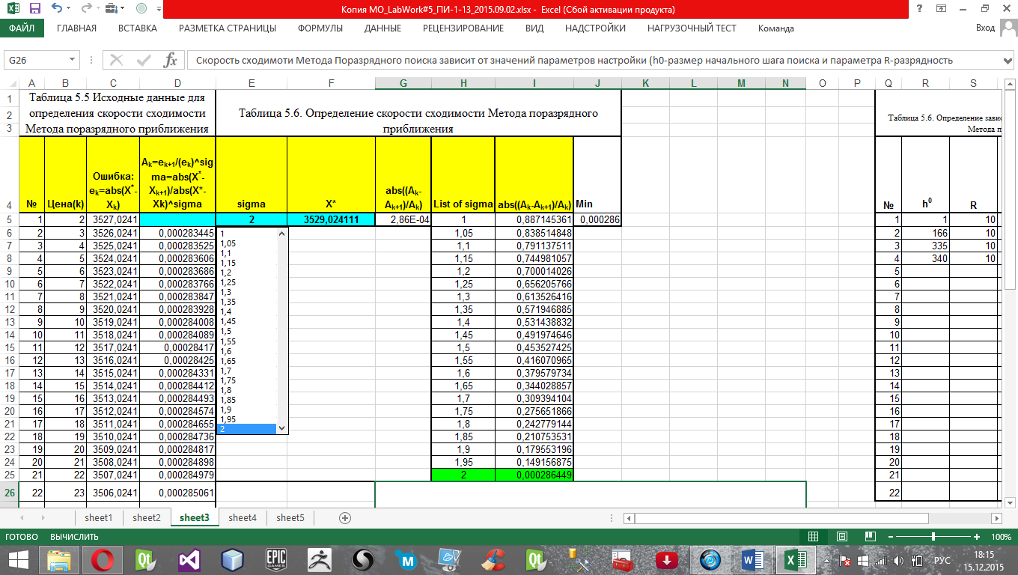

Таблица №9: Формулы в ячейках:

|  |  |  |  |  |  |  |  |  |  |  |
| --- | --- | --- | --- | --- | --- | --- | --- | --- | --- | --- |
|  | **A** | **B** | **C** | **D** | **E** | **F** | **G** | **H** | **I** | **J** |
| **1** | **№** | **Цена(k)** | **Ошибка: ek=abs(X*-Xk)** | **Ak=ek+1/(ek)^sigma=abs(X*-Xk+1)/abs(X*-Xk)^sigma** | **sigma** | **X\*** | **abs(Ak-Ak+1)** | **List of sigma** | **abs(Ak-Ak+1)** | **Min(Ak-Ak+1)** |
| **2** | 1 | =ЕСЛИ(A5=sheet4!$A$7;sheet4!$B$7;B5) | =ABS($F$5-B5) |  | =ИНДЕКС(H5:H25;E6) | =sheet1!I84 | =ABS((D44-D43)/D44) | 1 | =ЕСЛИ(H5=$E$5;$G$5;I5) | =МИН(I5:I25) |
| **3** | 2 | =ЕСЛИ(A6=sheet4!$A$7;sheet4!$B$7;B6) | =ABS($F$5-B6) | =C6/C5^$E$5 | 1 |  |  | 1,05 | =ЕСЛИ(H6=$E$5;$G$5;I6) |  |

Таблица №10 Порядок сходимости Sigma от параметров настроек h0 и R метода поразрядного поиска.

|  |  |  |  |  |  |  |
| --- | --- | --- | --- | --- | --- | --- |
| Таблица 5.6. Определение зависимости SIGMA от параметров настройки h0 и R Метода поразрядного приближения | | | | | | |
|
|
| **№** | **h0** | **R** | **SIGMA** |  |  |  |
| 1 | 1 | 10 | 1 |  |  |  |
| 2 | 166 | 10 | 1,3 |  |  |  |
| 3 | 335 | 10 | 1,65 |  |  |  |
| 4 | 340 | 10 | 2 |  |  |  |

Порядок сходимости σ = 2. Метод поразрядного приближения имеет квадратичную скорость сходимости.

Константа асимптотической ошибки А = 0,633937143219787.

## Определите тип сходимости и значение скорости сходимости для последовательности, которая генерируется методом поразрядного поиска

Последовательность, которую генерирует алгоритм поразрядного поиска, имеет глобальный тип сходимости. Величина скорости сходимости SC= 0,887145361263941.

## Перечислите преимущества и недостатки алгоритма поразрядного поиска

• Принципиальные преимущества метода поразрядного поиска заключается в следующем: он обеспечивает приемлемую производительность для худшего случая без сложностей, присущих сбалансированным деревьям; они обеспечивают простой способ обработки ключей переменной длины; позволяют экономить память, сохраняя часть ключа внутри поисковой структуры; он может обеспечить быстрый доступ к данным, конку

• Недостатки метода связаны с тем, что он может приводить к неэффективному использованию памяти, а при поразрядной сортировке производительность может снижаться в случае отсутствия эффективного доступа к байтам ключей.

# 

# Раздел №5: Описание лабораторной работы №6

## Решите задачу оптимизации c ограничением в виде задачи №2: «Найти максимум прибыли от цены товара при ограничениях на величину кредита с использованием метода поразрядного приближения».

Лабораторная работа №_6: Исследование метода поразрядного приближения поиска при решении задачи №2.

Прибыль=Спрос*(Цена-Себестоимость); Спрос=A/(Цена+Цена*B)^(2*D); Кредит=Себестоимость*Спрос; Кредит<=Ограничения.

Таблица №1:Параметры модели рынка:

|  |  |  |  |  |  |  |  |  |  |  |
| --- | --- | --- | --- | --- | --- | --- | --- | --- | --- | --- |
| **№** | Parametr_A | Parametr_B | Cost | Parametr_D | Tolerance | Limit of Credit Value | Фамилия, Имя студента группы  ПИ-1-13 | X*1 | X*2 | alfa |
| **80** | 6,75E+41 | 1,9 | 2850 | 2,5986 | 0,00001 | 1,025000E+05 |  | 3 529,024111 | 1,934924E+07 | 3E+39 |

Алгоритмическая реализация задачи:

Прибыль=Спрос*(Цена-Себестоимость);

Спрос=А/(Цена+Цена*В)^(2*D);

Кредит=Себестоимось*Спрос;

Кредит<=Ограничения.

Таблица №2:Таблица Microsoft Excel:

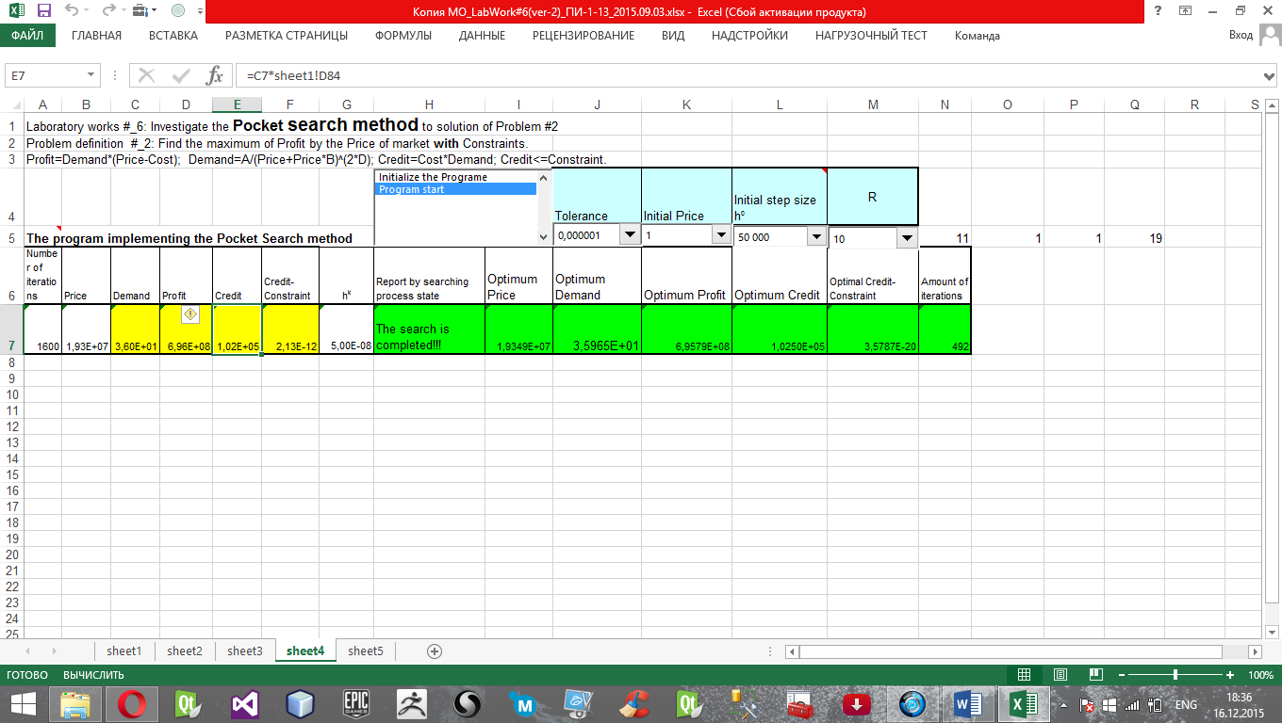

**Таблица №3: Программная реализация задачи (формулы в ячейках):**

|  |  |  |  |  |  |  |  |  |  |  |  |  |  |
| --- | --- | --- | --- | --- | --- | --- | --- | --- | --- | --- | --- | --- | --- |
| Номер итерации | Цена | Спрос | Прибыль | Кредит | Кредит – ограничение | hk | Состояние процесса поиска | Оптимальная цена | Оптимальный Спрос | Оптимальная Прибыль | Оптимальный Кредит | Количество итераций | hk+1 |
| =ЕСЛИ(I5=1;0;A7+1) | =ЕСЛИ(A7=0;K5;B7+G7) | =sheet1!B84/(B7+B7*sheet1!C84)^(2*sheet1!E84) | =C7*(B7-sheet1!D84) | =C7*sheet1!D84 | =(E7-sheet1!G84)*(E7-sheet1!G84) | =ЕСЛИ(A7=0;L5;ЕСЛИ(F7>=M7;ЕСЛИ(ABS(G7)<=(J5/M5);G7;(-G7/M5));G7)) | =ЕСЛИ(A7=0;"Initial state";ЕСЛИ(ABS(G7)<=(J5/M5);"The search is completed!!!";"Proceed the search by clicking on the button <F9>")) | =ЕСЛИ($A$7=0;0;ЕСЛИ(ABS($G$7)<=(J5/$M$5);I7;B7)) | =ЕСЛИ($A$7=0;0;ЕСЛИ(ABS($G$7)<=(J5/$M$5);J7;C7)) | =ЕСЛИ($A$7=0;0;ЕСЛИ(ABS($G$7)<=(J5/$M$5);K7;D7)) | =ЕСЛИ($A$7=0;0;ЕСЛИ(ABS($G$7)<=(J5/$M$5);L7;E7)) | =ЕСЛИ($A$7=0;F7;ЕСЛИ(F7>M7;ЕСЛИ(ABS($G$7)<=(J5/$M$5);M7;F7);F7)) | =ЕСЛИ($A$7=0;0;ЕСЛИ(ABS($G$7)<=(J5/$M$5);N7;A7)) |

## Исследуйте и получите зависимости следующих типов:

### Зависимость количества итераций от допустимой погрешности

Таблица №4: Зависимость Количества итераций от Допустимой Погрешности.

|  |  |  |  |  |  |  |  |  |  |  |  |
| --- | --- | --- | --- | --- | --- | --- | --- | --- | --- | --- | --- |
| **N** | **Optimum Price** | **Optimum Demand** | **Optimum Profit** | **Optimum Credit** | **Optimal Credit-Constraint** | **Amount of iteration** | **Initial Step size h0** | **Tolerance** | **Initial Price** | **Search domain size= [Initial Price- Optimum Price]** | **Parameter R** |
| 1 | 19 350 001 | 3,5958E+01 | 6,9568E+08 | 1,0248E+05 | 4,3961E+01 | 398 | 50 000 | 10000 | 1 | 19349241 | 10 |
| 2 | 19 349 001 | 3,5967E+01 | 6,9583E+08 | 1,0251E+05 | 6,3896E-02 | 407 | 50 000 | 1000 | 1 | 19349241 | 10 |
| 3 | 19 349 251 | 3,5965E+01 | 6,9579E+08 | 1,0250E+05 | 5,0796E-04 | 413 | 50 000 | 100 | 1 | 19349241 | 10 |
| 4 | 19 349 241 | 3,5965E+01 | 6,9579E+08 | 1,0250E+05 | 2,4936E-05 | 422 | 50 000 | 10 | 1 | 19349241 | 10 |
| 5 | 19 349 242 | 3,5965E+01 | 6,9579E+08 | 1,0250E+05 | 2,6290E-07 | 431 | 50 000 | 1 | 1 | 19349241 | 10 |
| 6 | 19 349 242 | 3,5965E+01 | 6,9579E+08 | 1,0250E+05 | 1,4361E-09 | 438 | 50 000 | 0,1 | 1 | 19349241 | 10 |
| 7 | 19 349 242 | 3,5965E+01 | 6,9579E+08 | 1,0250E+05 | 1,1577E-11 | 445 | 50 000 | 0,01 | 1 | 19349241 | 10 |
| 8 | 19 349 242 | 3,5965E+01 | 6,9579E+08 | 1,0250E+05 | 4,2179E-13 | 453 | 50 000 | 0,001 | 1 | 19349241 | 10 |
| 9 | 19 349 242 | 3,5965E+01 | 6,9579E+08 | 1,0250E+05 | 1,4481E-15 | 462 | 50 000 | 0,0001 | 1 | 19349241 | 10 |
| 10 | 19 349 242 | 3,5965E+01 | 6,9579E+08 | 1,0250E+05 | 1,7564E-17 | 478 | 50 000 | 0,00001 | 1 | 19349241 | 10 |
| 11 | 19 349 242 | 3,5965E+01 | 6,9579E+08 | 1,0250E+05 | 3,5787E-20 | 492 | 50 000 | 0,000001 | 1 | 19349241 | 10 |

На основании этой таблицы построена следующая зависимость:

Данный график показывает, что чем меньше погрешность, тем больше количество итераций, это увеличивает время нахождения точного решения определенной оптимизационной задачи.

Зависимость количества итераций от допустимой погрешности на всем интервале растет линейно.

### Зависимость Количества итераций от Величины начального шага поиска h0.

Таблица №5: Зависимость Количества итераций от Величины начального шага поиска h0.

|  |  |  |  |  |  |  |  |  |  |  |  |
| --- | --- | --- | --- | --- | --- | --- | --- | --- | --- | --- | --- |
| **N** | **Optimum Price** | **Optimum Demand** | **Optimum Profit** | **Optimum Credit** | **Optimal Credit-Constraint** | **Amount of iteration** | **Initial Step size h0** | **Tolerance** | **Initial Price** | **Search domain size= [Initial Price- Optimum Price]** | **Parameter R** |
| 1 | 19 349 242 | 3,5965E+01 | 6,9579E+08 | 1,0250E+05 | 3,5787E-20 | 492 | 480 000 | 0,000001 | 1 | 19349241 | 10 |
| 2 | 19 349 242 | 3,5965E+01 | 6,9579E+08 | 1,0250E+05 | 3,5787E-20 | 441 | 490 000 | 0,000001 | 1 | 19349241 | 10 |
| 3 | 19 349 242 | 3,5965E+01 | 6,9579E+08 | 1,0250E+05 | 3,5787E-20 | 384 | 500 000 | 0,000001 | 1 | 19349241 | 10 |
| 4 | 19 349 242 | 3,5965E+01 | 6,9579E+08 | 1,0250E+05 | 1,5662E-18 | 355 | 510 000 | 0,000001 | 1 | 19349241 | 10 |
| 5 | 19 349 242 | 3,5965E+01 | 6,9579E+08 | 1,0250E+05 | 1,5662E-18 | 342 | 520 000 | 0,000001 | 1 | 19349241 | 10 |
| 6 | 19 349 242 | 3,5965E+01 | 6,9579E+08 | 1,0250E+05 | 1,5662E-18 | 306 | 530 000 | 0,000001 | 1 | 19349241 | 10 |
| 7 | 19 349 242 | 3,5965E+01 | 6,9579E+08 | 1,0250E+05 | 3,5787E-20 | 297 | 540 000 | 0,000001 | 1 | 19349241 | 10 |
| 8 | 19 349 242 | 3,5965E+01 | 6,9579E+08 | 1,0250E+05 | 3,5787E-20 | 280 | 550 000 | 0,000001 | 1 | 19349241 | 10 |
| 9 | 19 349 242 | 3,5965E+01 | 6,9579E+08 | 1,0250E+05 | 3,5787E-20 | 298 | 560 000 | 0,000001 | 1 | 19349241 | 10 |
| 10 | 19 349 242 | 3,5965E+01 | 6,9579E+08 | 1,0250E+05 | 3,5787E-20 | 278 | 570 000 | 0,000001 | 1 | 19349241 | 10 |
| 11 | 19 349 242 | 3,5965E+01 | 6,9579E+08 | 1,0250E+05 | 3,5787E-20 | 249 | 580 000 | 0,000001 | 1 | 19349241 | 10 |
| 12 | 19 349 242 | 3,5965E+01 | 6,9579E+08 | 1,0250E+05 | 3,5787E-20 | 257 | 590 000 | 0,000001 | 1 | 19349241 | 10 |
| 13 | 19 349 242 | 3,5965E+01 | 6,9579E+08 | 1,0250E+05 | 3,5787E-20 | 275 | 600 000 | 0,000001 | 1 | 19349241 | 10 |
| 14 | 19 349 242 | 3,5965E+01 | 6,9579E+08 | 1,0250E+05 | 3,5787E-20 | 250 | 610 000 | 0,000001 | 1 | 19349241 | 10 |
| 15 | 19 349 242 | 3,5965E+01 | 6,9579E+08 | 1,0250E+05 | 3,5787E-20 | 241 | 620 000 | 0,000001 | 1 | 19349241 | 10 |
| 16 | 19 349 242 | 3,5965E+01 | 6,9579E+08 | 1,0250E+05 | 3,5787E-20 | 239 | 630 000 | 0,000001 | 1 | 19349241 | 10 |
| 17 | 19 349 242 | 3,5965E+01 | 6,9579E+08 | 1,0250E+05 | 3,5787E-20 | 219 | 640 000 | 0,000001 | 1 | 19349241 | 10 |
| 18 | 19 349 242 | 3,5965E+01 | 6,9579E+08 | 1,0250E+05 | 3,5787E-20 | 225 | 650 000 | 0,000001 | 1 | 19349241 | 10 |
| 19 | 19 349 242 | 3,5965E+01 | 6,9579E+08 | 1,0250E+05 | 3,5787E-20 | 212 | 660 000 | 0,000001 | 1 | 19349241 | 10 |
| 20 | 19 349 242 | 3,5965E+01 | 6,9579E+08 | 1,0250E+05 | 3,5787E-20 | 212 | 670 000 | 0,000001 | 1 | 19349241 | 10 |
| 21 | 19 349 242 | 3,5965E+01 | 6,9579E+08 | 1,0250E+05 | 3,5787E-20 | 215 | 680 000 | 0,000001 | 1 | 19349241 | 10 |
| 22 | 19 349 242 | 3,5965E+01 | 6,9579E+08 | 1,0250E+05 | 3,5787E-20 | 193 | 690 000 | 0,000001 | 1 | 19349241 | 10 |
| 23 | 19 349 242 | 3,5965E+01 | 6,9579E+08 | 1,0250E+05 | 3,5787E-20 | 203 | 700 000 | 0,000001 | 1 | 19349241 | 10 |
| 24 | 19 349 242 | 3,5965E+01 | 6,9579E+08 | 1,0250E+05 | 3,5787E-20 | 206 | 710 000 | 0,000001 | 1 | 19349241 | 10 |
| 25 | 19 349 242 | 3,5965E+01 | 6,9579E+08 | 1,0250E+05 | 3,5787E-20 | 185 | 720 000 | 0,000001 | 1 | 19349241 | 10 |
| 26 | 19 349 242 | 3,5965E+01 | 6,9579E+08 | 1,0250E+05 | 3,5787E-20 | 218 | 730 000 | 0,000001 | 1 | 19349241 | 10 |
| 27 | 19 349 242 | 3,5965E+01 | 6,9579E+08 | 1,0250E+05 | 3,5787E-20 | 180 | 740 000 | 0,000001 | 1 | 19349241 | 10 |
| 28 | 19 349 242 | 3,5965E+01 | 6,9579E+08 | 1,0250E+05 | 3,5787E-20 | 195 | 750 000 | 0,000001 | 1 | 19349241 | 10 |
| 29 | 19 349 242 | 3,5965E+01 | 6,9579E+08 | 1,0250E+05 | 3,5787E-20 | 194 | 760 000 | 0,000001 | 1 | 19349241 | 10 |
| 30 | 19 349 242 | 3,5965E+01 | 6,9579E+08 | 1,0250E+05 | 3,5787E-20 | 198 | 770 000 | 0,000001 | 1 | 19349241 | 10 |
| 31 | 19 349 242 | 3,5965E+01 | 6,9579E+08 | 1,0250E+05 | 3,5787E-20 | 166 | 780 000 | 0,000001 | 1 | 19349241 | 10 |
| 32 | 19 349 242 | 3,5965E+01 | 6,9579E+08 | 1,0250E+05 | 3,5787E-20 | 185 | 790 000 | 0,000001 | 1 | 19349241 | 10 |
| 33 | 19 349 242 | 3,5965E+01 | 6,9579E+08 | 1,0250E+05 | 3,5787E-20 | 165 | 800 000 | 0,000001 | 1 | 19349241 | 10 |
| 34 | 19 349 242 | 3,5965E+01 | 6,9579E+08 | 1,0250E+05 | 3,5787E-20 | 208 | 810 000 | 0,000001 | 1 | 19349241 | 10 |

На основании этой таблицы построена следующая зависимость:

Данный график показывает, что чем больше величина начального шага поиска, тем меньше количество итераций, это уменьшает время нахождения точного решения определенной оптимизационной задачи. Зависимость количества итераций от величины начального шага поиска на интервале 680000 до 810000 имеет линейную зависимость.

### Зависимость количества итераций от начальной цены

Таблица №6: Зависимость Количества итераций от Начальной цены**.**

|  |  |  |  |  |  |  |  |  |  |  |  |
| --- | --- | --- | --- | --- | --- | --- | --- | --- | --- | --- | --- |
| **N** | **Optimum Price** | **Optimum Demand** | **Optimum Profit** | **Optimum Credit** | **Optimal Credit-Constraint** | **Amount of iteration** | **Initial Step size h0** | **Tolerance** | **Initial Price** | **Search domain size= [Initial Price- Optimum Price]** | **Parameter R** |
| 1 | 19 349 242 | 3,5965E+01 | 6,9579E+08 | 1,0250E+05 | 3,5787E-20 | 492 | 50 000 | 0,00001 | 1 | 19349241 | 10 |
| 2 | 19 349 242 | 3,5965E+01 | 6,9579E+08 | 1,0250E+05 | 3,5787E-20 | 497 | 50 000 | 0,00001 | 644 976 | 18704266 | 10 |
| 3 | 19 349 242 | 3,5965E+01 | 6,9579E+08 | 1,0250E+05 | 3,5787E-20 | 480 | 50 000 | 0,00001 | 1 289 950 | 18059291 | 10 |
| 4 | 19 349 242 | 3,5965E+01 | 6,9579E+08 | 1,0250E+05 | 3,5787E-20 | 486 | 50 000 | 0,00001 | 1 934 925 | 17414317 | 10 |
| 5 | 19 349 242 | 3,5965E+01 | 6,9579E+08 | 1,0250E+05 | 3,5787E-20 | 447 | 50 000 | 0,00001 | 2 579 900 | 16769342 | 10 |
| 6 | 19 349 242 | 3,5965E+01 | 6,9579E+08 | 1,0250E+05 | 3,5787E-20 | 441 | 50 000 | 0,00001 | 3 224 874 | 16124367 | 10 |
| 7 | 19 349 242 | 3,5965E+01 | 6,9579E+08 | 1,0250E+05 | 3,5787E-20 | 446 | 50 000 | 0,00001 | 3 869 849 | 15479393 | 10 |
| 8 | 19 349 242 | 3,5965E+01 | 6,9579E+08 | 1,0250E+05 | 3,5787E-20 | 430 | 50 000 | 0,00001 | 4 514 824 | 14834418 | 10 |
| 9 | 19 349 242 | 3,5965E+01 | 6,9579E+08 | 1,0250E+05 | 3,5787E-20 | 402 | 50 000 | 0,00001 | 5 159 799 | 14189443 | 10 |
| 10 | 19 349 242 | 3,5965E+01 | 6,9579E+08 | 1,0250E+05 | 3,5787E-20 | 385 | 50 000 | 0,00001 | 5 804 773 | 13544469 | 10 |
| 11 | 19 349 242 | 3,5965E+01 | 6,9579E+08 | 1,0250E+05 | 3,5787E-20 | 368 | 50 000 | 0,00001 | 6 449 748 | 12899494 | 10 |
| 12 | 19 349 242 | 3,5965E+01 | 6,9579E+08 | 1,0250E+05 | 3,5787E-20 | 374 | 50 000 | 0,00001 | 7 094 723 | 12254519 | 10 |
| 13 | 19 349 242 | 3,5965E+01 | 6,9579E+08 | 1,0250E+05 | 3,5787E-20 | 357 | 50 000 | 0,00001 | 7 739 697 | 11609544 | 10 |
| 14 | 19 349 242 | 3,5965E+01 | 6,9579E+08 | 1,0250E+05 | 3,5787E-20 | 340 | 50 000 | 0,00001 | 8 384 672 | 10964570 | 10 |
| 15 | 19 349 242 | 3,5965E+01 | 6,9579E+08 | 1,0250E+05 | 3,5787E-20 | 323 | 50 000 | 0,00001 | 9 029 647 | 10319595 | 10 |
| 16 | 19 349 242 | 3,5965E+01 | 6,9579E+08 | 1,0250E+05 | 3,5787E-20 | 306 | 50 000 | 0,00001 | 9 674 621 | 9674620 | 10 |
| 17 | 19 349 242 | 3,5965E+01 | 6,9579E+08 | 1,0250E+05 | 3,5787E-20 | 312 | 50 000 | 0,00001 | 10 319 596 | 9029646 | 10 |
| 18 | 19 349 242 | 3,5965E+01 | 6,9579E+08 | 1,0250E+05 | 3,5787E-20 | 295 | 50 000 | 0,00001 | 10 964 571 | 8384671 | 10 |
| 19 | 19 349 242 | 3,5965E+01 | 6,9579E+08 | 1,0250E+05 | 3,5787E-20 | 278 | 50 000 | 0,00001 | 11 609 545 | 7739696 | 10 |
| 20 | 19 349 242 | 3,5965E+01 | 6,9579E+08 | 1,0250E+05 | 3,5787E-20 | 261 | 50 000 | 0,00001 | 12 254 520 | 7094722 | 10 |
| 21 | 19 349 242 | 3,5965E+01 | 6,9579E+08 | 1,0250E+05 | 3,5787E-20 | 234 | 50 000 | 0,00001 | 12 899 495 | 6449747 | 10 |
| 22 | 19 349 242 | 3,5965E+01 | 6,9579E+08 | 1,0250E+05 | 3,5787E-20 | 239 | 50 000 | 0,00001 | 13 544 470 | 5804772 | 10 |
| 23 | 19 349 242 | 3,5965E+01 | 6,9579E+08 | 1,0250E+05 | 3,5787E-20 | 233 | 50 000 | 0,00001 | 14 189 444 | 5159798 | 10 |
| 24 | 19 349 242 | 3,5965E+01 | 6,9579E+08 | 1,0250E+05 | 3,5787E-20 | 205 | 50 000 | 0,00001 | 14 834 419 | 4514823 | 10 |
| 25 | 19 349 242 | 3,5965E+01 | 6,9579E+08 | 1,0250E+05 | 3,5787E-20 | 200 | 50 000 | 0,00001 | 15 479 394 | 3869848 | 10 |
| 26 | 19 349 242 | 3,5965E+01 | 6,9579E+08 | 1,0250E+05 | 3,5787E-20 | 194 | 50 000 | 0,00001 | 16 124 368 | 3224873 | 10 |
| 27 | 19 349 242 | 3,5965E+01 | 6,9579E+08 | 1,0250E+05 | 3,5787E-20 | 188 | 50 000 | 0,00001 | 16 769 343 | 2579899 | 10 |
| 28 | 19 349 242 | 3,5965E+01 | 6,9579E+08 | 1,0250E+05 | 3,5787E-20 | 182 | 50 000 | 0,00001 | 17 414 318 | 1934924 | 10 |
| 29 | 19 349 242 | 3,5965E+01 | 6,9579E+08 | 1,0250E+05 | 3,5787E-20 | 155 | 50 000 | 0,00001 | 18 059 292 | 1289949 | 10 |
| 30 | 19 349 242 | 3,5965E+01 | 6,9579E+08 | 1,0250E+05 | 3,5787E-20 | 149 | 50 000 | 0,00001 | 18 704 267 | 644975 | 10 |
| 31 | 19 349 242 | 3,5965E+01 | 6,9579E+08 | 1,0250E+05 | 3,5787E-20 | 121 | 50 000 | 0,00001 | 19 349 242 | 0 | 10 |
| 32 | 19 349 242 | 3,5965E+01 | 6,9579E+08 | 1,0250E+05 | 3,5787E-20 | 236 | 50 000 | 0,00001 | 19 994 217 | 644975 | 10 |
| 33 | 19 349 242 | 3,5965E+01 | 6,9579E+08 | 1,0250E+05 | 3,5787E-20 | 374 | 50 000 | 0,00001 | 20 639 191 | 1289949 | 10 |
| 34 | 19 349 242 | 3,5965E+01 | 6,9579E+08 | 1,0250E+05 | 3,5787E-20 | 489 | 50 000 | 0,00001 | 21 284 166 | 1934924 | 10 |
| 35 | 19 349 242 | 3,5965E+01 | 6,9579E+08 | 1,0250E+05 | 3,5787E-20 | 626 | 50 000 | 0,00001 | 21 929 141 | 2579899 | 10 |
| 36 | 19 349 242 | 3,5965E+01 | 6,9579E+08 | 1,0250E+05 | 3,5787E-20 | 752 | 50 000 | 0,00001 | 22 574 115 | 3224873 | 10 |
| 37 | 19 349 242 | 3,5965E+01 | 6,9579E+08 | 1,0250E+05 | 3,5787E-20 | 890 | 50 000 | 0,00001 | 23 219 090 | 3869848 | 10 |
| 38 | 19 349 242 | 3,5965E+01 | 6,9579E+08 | 1,0250E+05 | 3,5787E-20 | 1027 | 50 000 | 0,00001 | 23 864 065 | 4514823 | 10 |
| 39 | 19 349 242 | 3,5965E+01 | 6,9579E+08 | 1,0250E+05 | 3,5787E-20 | 1142 | 50 000 | 0,00001 | 24 509 039 | 5159798 | 10 |
| 40 | 19 349 242 | 3,5965E+01 | 6,9579E+08 | 1,0250E+05 | 3,5787E-20 | 1279 | 50 000 | 0,00001 | 25 154 014 | 5804772 | 10 |
| 41 | 19 349 242 | 3,5965E+01 | 6,9579E+08 | 1,0250E+05 | 3,5787E-20 | 1428 | 50 000 | 0,00001 | 25 798 989 | 6449747 | 10 |
| 42 | 19 349 242 | 3,5965E+01 | 6,9579E+08 | 1,0250E+05 | 3,5787E-20 | 1543 | 50 000 | 0,00001 | 26 443 963 | 7094722 | 10 |
| 43 | 19 349 242 | 3,5965E+01 | 6,9579E+08 | 1,0250E+05 | 3,5787E-20 | 1669 | 50 000 | 0,00001 | 27 088 938 | 7739696 | 10 |
| 44 | 19 349 242 | 3,5965E+01 | 6,9579E+08 | 1,0250E+05 | 3,5787E-20 | 1795 | 50 000 | 0,00001 | 27 733 913 | 8384671 | 10 |
| 45 | 19 349 242 | 3,5965E+01 | 6,9579E+08 | 1,0250E+05 | 3,5787E-20 | 1921 | 50 000 | 0,00001 | 28 378 888 | 9029646 | 10 |
| 46 | 19 349 242 | 3,5965E+01 | 6,9579E+08 | 1,0250E+05 | 3,5787E-20 | 2059 | 50 000 | 0,00001 | 29 023 862 | 9674620 | 10 |
| 47 | 19 349 242 | 3,5965E+01 | 6,9579E+08 | 1,0250E+05 | 3,5787E-20 | 2185 | 50 000 | 0,00001 | 29 668 837 | 10319595 | 10 |
| 48 | 19 349 242 | 3,5965E+01 | 6,9579E+08 | 1,0250E+05 | 3,5787E-20 | 2311 | 50 000 | 0,00001 | 30 313 812 | 10964570 | 10 |
| 49 | 19 349 242 | 3,5965E+01 | 6,9579E+08 | 1,0250E+05 | 3,5787E-20 | 2437 | 50 000 | 0,00001 | 30 958 786 | 11609544 | 10 |
| 50 | 19 349 242 | 3,5965E+01 | 6,9579E+08 | 1,0250E+05 | 3,5787E-20 | 2564 | 50 000 | 0,00001 | 31 603 761 | 12254519 | 10 |
| 51 | 19 349 242 | 3,5965E+01 | 6,9579E+08 | 1,0250E+05 | 3,5787E-20 | 2712 | 50 000 | 0,00001 | 32 248 736 | 12899494 | 10 |
| 52 | 19 349 242 | 3,5965E+01 | 6,9579E+08 | 1,0250E+05 | 3,5787E-20 | 2838 | 50 000 | 0,00001 | 32 893 710 | 13544469 | 10 |
| 53 | 19 349 242 | 3,5965E+01 | 6,9579E+08 | 1,0250E+05 | 3,5787E-20 | 2964 | 50 000 | 0,00001 | 33 538 685 | 14189443 | 10 |
| 54 | 19 349 242 | 3,5965E+01 | 6,9579E+08 | 1,0250E+05 | 3,5787E-20 | 3080 | 50 000 | 0,00001 | 34 183 660 | 14834418 | 10 |
| 55 | 19 349 242 | 3,5965E+01 | 6,9579E+08 | 1,0250E+05 | 3,5787E-20 | 3206 | 50 000 | 0,00001 | 34 828 634 | 15479393 | 10 |
| 56 | 19 349 242 | 3,5965E+01 | 6,9579E+08 | 1,0250E+05 | 3,5787E-20 | 3343 | 50 000 | 0,00001 | 35 473 609 | 16124367 | 10 |
| 57 | 19 349 242 | 3,5965E+01 | 6,9579E+08 | 1,0250E+05 | 3,5787E-20 | 3480 | 50 000 | 0,00001 | 36 118 584 | 16769342 | 10 |
| 58 | 19 349 242 | 3,5965E+01 | 6,9579E+08 | 1,0250E+05 | 3,5787E-20 | 3585 | 50 000 | 0,00001 | 36 763 559 | 17414317 | 10 |

На основании этой таблицы построена следующая зависимость:

Данный график показывает, что чем больше начальная цена, тем меньше количество итераций, это уменьшает время нахождения точного решения определенной оптимизационной задачи. Но как только начальная цена становится равной оптимальной цене, зависимость приобретает вид: чем больше начальная цена, тем больше количество итераций.

Зависимость количества итераций от начальной цены на интервале 1 до 19349241,8186 почти линейная; на интервале 19349241,8186 до 36763558,5553 резко возрастает и зависимость количества итераций от допустимой погрешности имеет характер экспоненциальной зависимости.

### Зависимость количества итераций от величины параметра *r* в алгоритме поразрядного приближения

Таблица №7: Зависимость Количества итераций от Параметра R.

|  |  |  |  |  |  |  |  |  |  |  |  |
| --- | --- | --- | --- | --- | --- | --- | --- | --- | --- | --- | --- |
| **N** | **Optimum Price** | **Optimum Demand** | **Optimum Profit** | **Optimum Credit** | **Optimal Credit-Constraint** | **Amount of iteration** | **Initial Step size h0** | **Tolerance** | **Initial Price** | **Search domain size= [Initial Price- Optimum Price]** | **Parameter R** |
| 1 | 19 349 242 | 3,5965E+01 | 6,9579E+08 | 1,0250E+05 | 5,0222E-17 | 769 | 50 000 | 0,00001 | 1 | 19349241 | 1,2 |
| 2 | 19 349 242 | 3,5965E+01 | 6,9579E+08 | 1,0250E+05 | 9,6073E-18 | 540 | 50 000 | 0,00001 | 1 | 19349241 | 1,5 |
| 3 | 19 349 242 | 3,5965E+01 | 6,9579E+08 | 1,0250E+05 | 9,6073E-18 | 488 | 50 000 | 0,00001 | 1 | 19349241 | 2 |
| 4 | 19 349 242 | 3,5965E+01 | 6,9579E+08 | 1,0250E+05 | 9,6073E-18 | 489 | 50 000 | 0,00001 | 1 | 19349241 | 2,5 |
| 5 | 19 349 242 | 3,5965E+01 | 6,9579E+08 | 1,0250E+05 | 1,5662E-18 | 477 | 50 000 | 0,00001 | 1 | 19349241 | 3 |
| 6 | 19 349 242 | 3,5965E+01 | 6,9579E+08 | 1,0250E+05 | 3,5787E-20 | 475 | 50 000 | 0,00001 | 1 | 19349241 | 3,5 |
| 7 | 19 349 242 | 3,5965E+01 | 6,9579E+08 | 1,0250E+05 | 1,5662E-18 | 483 | 50 000 | 0,00001 | 1 | 19349241 | 4 |
| 8 | 19 349 242 | 3,5965E+01 | 6,9579E+08 | 1,0250E+05 | 3,5787E-20 | 490 | 50 000 | 0,00001 | 1 | 19349241 | 4,5 |
| 9 | 19 349 242 | 3,5965E+01 | 6,9579E+08 | 1,0250E+05 | 3,5787E-20 | 489 | 50 000 | 0,00001 | 1 | 19349241 | 5 |
| 10 | 19 349 242 | 3,5965E+01 | 6,9579E+08 | 1,0250E+05 | 3,5787E-20 | 482 | 50 000 | 0,00001 | 1 | 19349241 | 5,5 |
| 11 | 19 349 242 | 3,5965E+01 | 6,9579E+08 | 1,0250E+05 | 3,5787E-20 | 471 | 50 000 | 0,00001 | 1 | 19349241 | 6 |
| 12 | 19 349 242 | 3,5965E+01 | 6,9579E+08 | 1,0250E+05 | 3,5787E-20 | 498 | 50 000 | 0,00001 | 1 | 19349241 | 6,5 |
| 13 | 19 349 242 | 3,5965E+01 | 6,9579E+08 | 1,0250E+05 | 3,5787E-20 | 488 | 50 000 | 0,00001 | 1 | 19349241 | 7 |
| 14 | 19 349 242 | 3,5965E+01 | 6,9579E+08 | 1,0250E+05 | 3,5787E-20 | 510 | 50 000 | 0,00001 | 1 | 19349241 | 7,5 |
| 15 | 19 349 242 | 3,5965E+01 | 6,9579E+08 | 1,0250E+05 | 3,5787E-20 | 497 | 50 000 | 0,00001 | 1 | 19349241 | 8 |
| 16 | 19 349 242 | 3,5965E+01 | 6,9579E+08 | 1,0250E+05 | 3,5787E-20 | 491 | 50 000 | 0,00001 | 1 | 19349241 | 8,5 |
| 17 | 19 349 242 | 3,5965E+01 | 6,9579E+08 | 1,0250E+05 | 3,5787E-20 | 503 | 50 000 | 0,00001 | 1 | 19349241 | 9 |
| 18 | 19 349 242 | 3,5965E+01 | 6,9579E+08 | 1,0250E+05 | 3,5787E-20 | 519 | 50 000 | 0,00001 | 1 | 19349241 | 9,5 |
| 19 | 19 349 242 | 3,5965E+01 | 6,9579E+08 | 1,0250E+05 | 3,5787E-20 | 492 | 50 000 | 0,00001 | 1 | 19349241 | 10 |
| 20 | 19 349 242 | 3,5965E+01 | 6,9579E+08 | 1,0250E+05 | 3,5787E-20 | 505 | 50 000 | 0,00001 | 1 | 19349241 | 10,5 |
| 21 | 19 349 242 | 3,5965E+01 | 6,9579E+08 | 1,0250E+05 | 3,5787E-20 | 511 | 50 000 | 0,00001 | 1 | 19349241 | 11 |
| 22 | 19 349 242 | 3,5965E+01 | 6,9579E+08 | 1,0250E+05 | 3,5787E-20 | 526 | 50 000 | 0,00001 | 1 | 19349241 | 11,5 |
| 23 | 19 349 242 | 3,5965E+01 | 6,9579E+08 | 1,0250E+05 | 3,5787E-20 | 512 | 50 000 | 0,00001 | 1 | 19349241 | 12 |
| 24 | 19 349 242 | 3,5965E+01 | 6,9579E+08 | 1,0250E+05 | 3,5787E-20 | 507 | 50 000 | 0,00001 | 1 | 19349241 | 12,5 |
| 25 | 19 349 242 | 3,5965E+01 | 6,9579E+08 | 1,0250E+05 | 3,5787E-20 | 531 | 50 000 | 0,00001 | 1 | 19349241 | 13 |
| 26 | 19 349 242 | 3,5965E+01 | 6,9579E+08 | 1,0250E+05 | 3,5787E-20 | 540 | 50 000 | 0,00001 | 1 | 19349241 | 13,5 |
| 27 | 19 349 242 | 3,5965E+01 | 6,9579E+08 | 1,0250E+05 | 3,5787E-20 | 541 | 50 000 | 0,00001 | 1 | 19349241 | 14 |
| 28 | 19 349 242 | 3,5965E+01 | 6,9579E+08 | 1,0250E+05 | 3,5787E-20 | 541 | 50 000 | 0,00001 | 1 | 19349241 | 14,5 |
| 29 | 19 349 242 | 3,5965E+01 | 6,9579E+08 | 1,0250E+05 | 3,5787E-20 | 537 | 50 000 | 0,00001 | 1 | 19349241 | 15 |
| 30 | 19 349 242 | 3,5965E+01 | 6,9579E+08 | 1,0250E+05 | 3,5787E-20 | 561 | 50 000 | 0,00001 | 1 | 19349241 | 15,5 |
| 31 | 19 349 242 | 3,5965E+01 | 6,9579E+08 | 1,0250E+05 | 3,5787E-20 | 524 | 50 000 | 0,00001 | 1 | 19349241 | 16 |
| 32 | 19 349 242 | 3,5965E+01 | 6,9579E+08 | 1,0250E+05 | 3,5787E-20 | 561 | 50 000 | 0,00001 | 1 | 19349241 | 16,5 |
| 33 | 19 349 242 | 3,5965E+01 | 6,9579E+08 | 1,0250E+05 | 3,5787E-20 | 569 | 50 000 | 0,00001 | 1 | 19349241 | 17 |
| 34 | 19 349 242 | 3,5965E+01 | 6,9579E+08 | 1,0250E+05 | 3,5787E-20 | 559 | 50 000 | 0,00001 | 1 | 19349241 | 17,5 |
| 35 | 19 349 242 | 3,5965E+01 | 6,9579E+08 | 1,0250E+05 | 3,5787E-20 | 544 | 50 000 | 0,00001 | 1 | 19349241 | 18 |
| 36 | 19 349 242 | 3,5965E+01 | 6,9579E+08 | 1,0250E+05 | 3,5787E-20 | 591 | 50 000 | 0,00001 | 1 | 19349241 | 18,5 |
| 37 | 19 349 242 | 3,5965E+01 | 6,9579E+08 | 1,0250E+05 | 3,5787E-20 | 577 | 50 000 | 0,00001 | 1 | 19349241 | 19 |
| 38 | 19 349 242 | 3,5965E+01 | 6,9579E+08 | 1,0250E+05 | 3,5787E-20 | 553 | 50 000 | 0,00001 | 1 | 19349241 | 19,5 |
| 39 | 19 349 242 | 3,5965E+01 | 6,9579E+08 | 1,0250E+05 | 3,5787E-20 | 570 | 50 000 | 0,00001 | 1 | 19349241 | 20 |
| 40 | 19 349 242 | 3,5965E+01 | 6,9579E+08 | 1,0250E+05 | 3,5787E-20 | 577 | 50 000 | 0,00001 | 1 | 19349241 | 20,5 |
| 41 | 19 349 242 | 3,5965E+01 | 6,9579E+08 | 1,0250E+05 | 3,1260E-16 | 556 | 50 000 | 0,00001 | 1 | 19349241 | 21 |
| 42 | 19 349 242 | 3,5965E+01 | 6,9579E+08 | 1,0250E+05 | 1,7690E-16 | 593 | 50 000 | 0,00001 | 1 | 19349241 | 21,5 |
| 43 | 19 349 242 | 3,5965E+01 | 6,9579E+08 | 1,0250E+05 | 3,5787E-20 | 583 | 50 000 | 0,00001 | 1 | 19349241 | 22 |
| 44 | 19 349 242 | 3,5965E+01 | 6,9579E+08 | 1,0250E+05 | 3,5787E-20 | 578 | 50 000 | 0,00001 | 1 | 19349241 | 22,5 |
| 45 | 19 349 242 | 3,5965E+01 | 6,9579E+08 | 1,0250E+05 | 3,5787E-20 | 563 | 50 000 | 0,00001 | 1 | 19349241 | 23 |
| 46 | 19 349 242 | 3,5965E+01 | 6,9579E+08 | 1,0250E+05 | 3,5787E-20 | 600 | 50 000 | 0,00001 | 1 | 19349241 | 23,5 |
| 47 | 19 349 242 | 3,5965E+01 | 6,9579E+08 | 1,0250E+05 | 3,5787E-20 | 591 | 50 000 | 0,00001 | 1 | 19349241 | 24 |
| 48 | 19 349 242 | 3,5965E+01 | 6,9579E+08 | 1,0250E+05 | 3,5787E-20 | 600 | 50 000 | 0,00001 | 1 | 19349241 | 24,5 |
| 49 | 19 349 242 | 3,5965E+01 | 6,9579E+08 | 1,0250E+05 | 3,5787E-20 | 617 | 50 000 | 0,00001 | 1 | 19349241 | 25 |
| 50 | 19 349 242 | 3,5965E+01 | 6,9579E+08 | 1,0250E+05 | 3,5787E-20 | 594 | 50 000 | 0,00001 | 1 | 19349241 | 25,5 |
| 51 | 19 349 242 | 3,5965E+01 | 6,9579E+08 | 1,0250E+05 | 3,5787E-20 | 581 | 50 000 | 0,00001 | 1 | 19349241 | 26 |
| 52 | 19 349 242 | 3,5965E+01 | 6,9579E+08 | 1,0250E+05 | 3,5787E-20 | 607 | 50 000 | 0,00001 | 1 | 19349241 | 26,5 |
| 53 | 19 349 242 | 3,5965E+01 | 6,9579E+08 | 1,0250E+05 | 3,5787E-20 | 614 | 50 000 | 0,00001 | 1 | 19349241 | 27 |
| 54 | 19 349 242 | 3,5965E+01 | 6,9579E+08 | 1,0250E+05 | 3,5787E-20 | 624 | 50 000 | 0,00001 | 1 | 19349241 | 27,5 |
| 55 | 19 349 242 | 3,5965E+01 | 6,9579E+08 | 1,0250E+05 | 3,5787E-20 | 595 | 50 000 | 0,00001 | 1 | 19349241 | 28 |
| 56 | 19 349 242 | 3,5965E+01 | 6,9579E+08 | 1,0250E+05 | 3,5787E-20 | 640 | 50 000 | 0,00001 | 1 | 19349241 | 28,5 |
| 57 | 19 349 242 | 3,5965E+01 | 6,9579E+08 | 1,0250E+05 | 3,5787E-20 | 610 | 50 000 | 0,00001 | 1 | 19349241 | 29 |
| 58 | 19 349 242 | 3,5965E+01 | 6,9579E+08 | 1,0250E+05 | 3,5787E-20 | 613 | 50 000 | 0,00001 | 1 | 19349241 | 29,5 |
| 59 | 19 349 242 | 3,5965E+01 | 6,9579E+08 | 1,0250E+05 | 3,5787E-20 | 614 | 50 000 | 0,00001 | 1 | 19349241 | 30 |

На основании этой таблицы построена следующая зависимость:

Данный график показывает, что чем больше параметр R, тем больше количество итераций, это увеличивает время нахождения точного решения определенной оптимизационной задачи.

Зависимость количества итераций от параметра R на интервале 1.2 до 2 резко уменьшается; на интервале 2 до 30 возрастает и зависимость количества итераций от допустимой погрешности имеет характер линейной зависимости.

## Определите оптимальные значения параметров r и h0

**R**=**10;**

**h0=480000;**

## Дайте ответы на следующие вопросы:

### Какое соотношение полностью описывает алгоритм поразрядного поиска?

Шаг 1. Ввести исходные данные: a, b, e.

Шаг 2. Выбрать начальный шаг D = http://konspekta.net/studopediaorg/baza8/1675971933752.files/image017.png . Положить x0 = a. Вычислить f(x0).

Шаг 3. Положить x1 = x0 + D. Вычислить f(x1).

Шаг 4. Сравнить f(x0) и f(x1). Если f(x0) > f(x1), то перейти к шагу 5, иначе – к шагу 6.

Шаг 5. Положить x0 = x1 и f(x0) = f(x1). Проверить условие x0Î (a, b), т. е. a < x0< b. Если условие выполнено, перейти к шагу 3, иначе – к шагу 6.

Шаг 6. Проверка на окончание поиска. Если êDê£e, то вычисления завершить, положив x* » x0, f(x* )» f(x0), иначе – перейти к шагу 7.

Шаг 7. Изменение направления и шага поиска. Положить x0 = x1 и f(x0) = f(x1), D = – http://konspekta.net/studopediaorg/baza8/1675971933752.files/image019.png . Перейти к шагу 3.

### Какие параметры должны быть заданы, чтобы начать вычисления по алгоритму поразрядного поиска?

Допустимая погрешность, Начальная цена, Величина начального шага поиска h0, параметр R.

### Какие виды настроечных параметров имеются в алгоритме поразрядного поиска?

Величина начального шага поиска h0, параметр R.

### Какой вид итерационного процесса генерирует метод поразрядного поиска?

Нестационарный вид итерационного процесса генерируется методом поразрядного поиска, т.к. он изменяет шага вне зависимости от количества итераций

### Можно ли применять метод поразрядного приближения в случае, когда целевая функция не является дифференцируемой?

Если целевая функция не дифференцируема, то метод поразрядного приближения можно использовать, так как этот метод относится к методам, не использующим производные от целевой функции.

### Можно ли применять метод поразрядного поиска в случае, когда целевая функция не является унимодальной?

Если целевая функция является унимодальной, то алгоритм поразрядного поиска можно применить Алгоритм проверяет после нахождения первого экстремума.

## Определите порядок сходимости и константу асимптотической ошибки метода поразрядного поиска

Таблица №8: Порядок сходимости σ и константа асимптотической ошибки А метода поразрядного поиска.

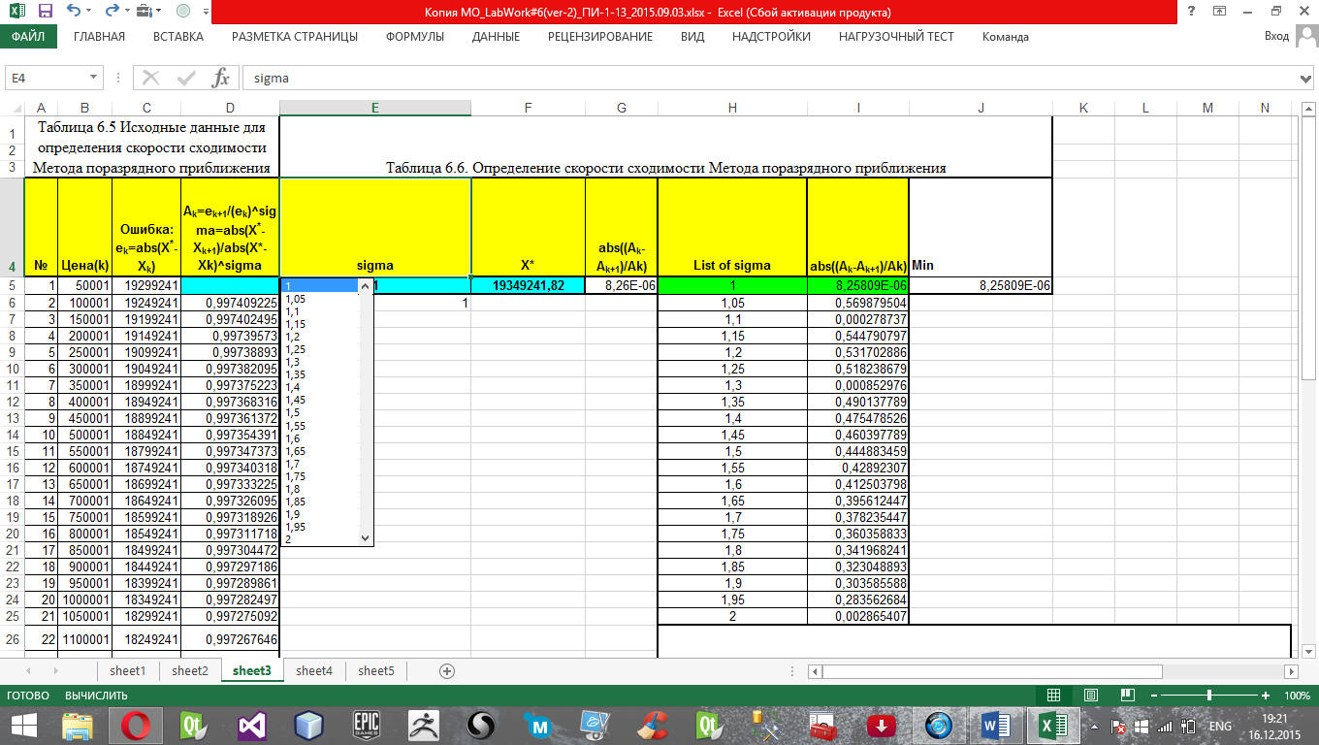

Таблица №9: Формулы в ячейках:

|  |  |  |  |  |  |  |  |  |  |  |
| --- | --- | --- | --- | --- | --- | --- | --- | --- | --- | --- |
|  | **A** | **B** | **C** | **D** | **E** | **F** | **G** | **H** | **I** | **J** |
| **1** | **№** | **Цена(k)** | **Ошибка: ek=abs(X*-Xk)** | **Ak=ek+1/(ek)^sigma=abs(X*-Xk+1)/abs(X*-Xk)^sigma** | **sigma** | **X\*** | **abs(Ak-Ak+1)** | **List of sigma** | **abs(Ak-Ak+1)** | **Min(Ak-Ak+1)** |
| **2** | 1 | =ЕСЛИ(A5=sheet4!$A$7;sheet4!$B$7;B5) | =ABS($F$5-B5) |  | =ИНДЕКС(H5:H25;E6) | =sheet1!I84 | =ABS((D44-D43)/D44) | 1 | =ЕСЛИ(H5=$E$5;$G$5;I5) | =МИН(I5:I25) |
| **3** | 2 | =ЕСЛИ(A6=sheet4!$A$7;sheet4!$B$7;B6) | =ABS($F$5-B6) | =C6/C5^$E$5 | 1 |  |  | 1,05 | =ЕСЛИ(H6=$E$5;$G$5;I6) |  |

Таблица №10 Порядок сходимости Sigma от параметров настроек h0 и R метода поразрядного поиска.

|  |  |  |  |  |  |  |
| --- | --- | --- | --- | --- | --- | --- |
| Таблица 5.6. Определение зависимости SIGMA от параметров настройки h0 и R Метода поразрядного приближения | | | | | | |
|
|
| **№** | **h0** | **R** | **SIGMA** |  |  |  |
| 1 | 50000 | 10 | 1 |  |  |  |
| 2 | 450000 | 10 | 1,3 |  |  |  |
| 3 | 470000 | 10 | 1,65 |  |  |  |
| 4 | 480000 | 10 | 2 |  |  |  |

Порядок сходимости σ = 2. Метод поразрядного приближения имеет квадратичную скорость сходимости.

Константа асимптотической ошибки А = 3,76924049045517E-07.

## Определите тип сходимости и значение скорости сходимости для последовательности, которая генерируется методом поразрядного поиска

Последовательность, которую генерирует алгоритм поразрядного поиска, имеет глобальный тип сходимости. Величина скорости сходимости SC= 0,581900459277819.

## Перечислите преимущества и недостатки алгоритма поразрядного поиска

* Принципиальные преимущества метода поразрядного поиска заключается в следующем: он обеспечивает приемлемую производительность для худшего случая без сложностей, присущих сбалансированным деревьям; они обеспечивают простой способ обработки ключей переменной длины; позволяют экономить память, сохраняя часть ключа внутри поисковой структуры; он может обеспечить быстрый доступ к данным, конку
* Недостатки метода связаны с тем, что он может приводить к неэффективному использованию памяти, а при поразрядной сортировке производительность может снижаться в случае отсутствия эффективного доступа к байтам ключей.

# Раздел №7 Описание лабораторной работы № 7

## Решите задачу оптимизации без ограничений на примере задачи №1: «Найти максимум прибыли в зависимости от цены товара без учета ограничений на величину кредита, с использованием метода Ньютона»

Лабораторная работа №_7: Исследование метода Ньютона при решении задачи №1.

Задача №1: Найти максимум прибыли путем варьирования ценой рынка без учета ограничения на величину кредита.

Прибыль=Спрос*(Цена-Себестоимость); Спрос=A/(Цена+Цена*B)^(2*D); Кредит=Себестоимость*Спрос.

Таблица №1: Параметры модели рынка:

|  |  |  |  |  |  |  |  |  |  |  |
| --- | --- | --- | --- | --- | --- | --- | --- | --- | --- | --- |
| **№** | Parametr_A | Parametr_B | Cost | Parametr_D | Tolerance | Limit of Credit Value | Фамилия, Имя студента группы  ПИ-1-13 | X*1 | X*2 | alfa |
| 80 | 6,75E+41 | 1,9 | 2850 | 2,5986 | 0,00001 | 1,025000E+05 | Асилбек уулу Акылбек | 3 529,024111 | 1,934924E+07 | 3E+39 |

Алгоритмическая реализация задачи:

Прибыль=Спрос*(Цена-Себестоимость);

Спрос=А/(Цена+Цена*В)^(2*D);

Кредит=Себестоимось*Спрос;

Таблица №2:Таблица Microsoft Excel:

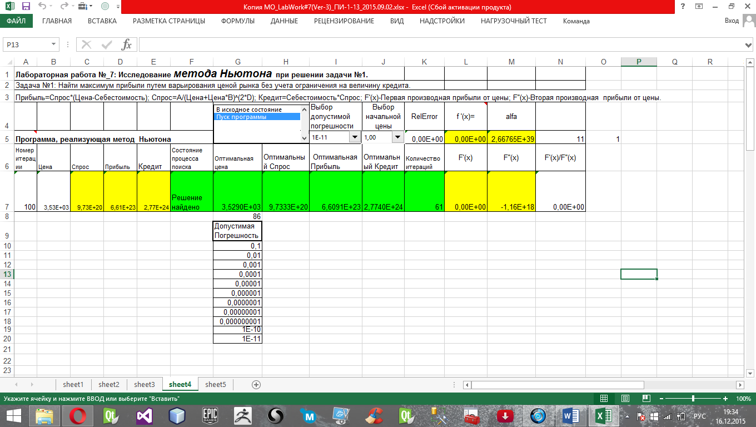

Таблица №3:Программная реализация задачи (формулы в ячейках):

|  |  |  |  |  |  |  |  |  |  |  |  |  |  |
| --- | --- | --- | --- | --- | --- | --- | --- | --- | --- | --- | --- | --- | --- |
| Номер итерации | Цена | Спрос | Прибыль | Кредит | Состояние процесса поиска | Оптимальная цена | Оптимальный Спрос | Оптимальная Прибыль | Оптимальный Кредит | Количество итераций | F’(x) | F’’(x) | F’(x)/F’’(x) |
| =ЕСЛИ(H5=1;0;A7+1) | =ЕСЛИ(A7=0;ЕСЛИ(J5<=0;I5;J5);ЕСЛИ(ABS(L7)<=I5;B7;ЕСЛИ((B7-(L7/M7))<0;I5;B7-(L7/M7)))) | =ЕСЛИ((B7+B7*sheet1!C84)<=0;I5;sheet1!B84/(B7+B7*sheet1!C84)^(2*sheet1!E84)) | =C7*(B7-sheet1!D84) | =C7*sheet1!D84 | =ЕСЛИ(A7=0;"Исходное состояние";ЕСЛИ(ABS(K5)<I5;"Решение найдено";"Продолжайте поиск")) | =ЕСЛИ(A7=0;B7;ЕСЛИ(ABS(K5)<I5;G7;B7)) | =ЕСЛИ(A7=0;C7;ЕСЛИ(ABS(K5)<I5;H7;C7)) | =ЕСЛИ(A7=0;D7;ЕСЛИ(ABS(K5)<I5;I7;D7)) | =ЕСЛИ(A7=0;E7;ЕСЛИ(ABS(K5)<I5;J7;E7)) | =ЕСЛИ(A7=0;0;ЕСЛИ(ABS(K5)<I5;K7;A7)) | =M5*(B7-2*sheet1!E84*B7+2*sheet1!D84*sheet1!E84)/B7^(2*sheet1!E84+1) | =(M5*(1-2*sheet1!E11)*B7^(2*sheet1!E84+1)-M5*(1+2*sheet1!E84)*(B7-2*sheet1!E84*B7+2*sheet1!E84*sheet1!D84)*B7^(2*sheet1!E84))/B7^(4*sheet1!E84+2) | =L7/M7 |

## Исследование зависимостей следующих типов:

### Зависимость количества итераций от допустимой погрешности

Таблица №4: Зависимость Количества итераций от Допустимой Погрешности.

|  |  |  |  |  |  |  |  |  |  |
| --- | --- | --- | --- | --- | --- | --- | --- | --- | --- |
| **N** | **Оптимальная Цена** | **Оптимальный Спрос** | **Оптимальная Прибыль** | **Оптимальный Кредит** | **Количество итераций** | **Допустимая Погрешность** | **Начальная цена** | **Начальная цена- Оптимальная цена** | **Логарифм от Доп.Погрешности** |
| 1 | 3415,5815 | 1,15347E+21 | 6,52381E+23 | 3,28739E+24 | 57 | 0,1 | 1 | 3415 | 2 |
| 2 | 3528,3839 | 9,74244E+20 | 6,60912E+23 | 2,7766E+24 | 59 | 0,01 | 1 | 3527 | 5 |
| 3 | 3528,3839 | 9,74244E+20 | 6,60912E+23 | 2,7766E+24 | 59 | 0,001 | 1 | 3527 | 7 |
| 4 | 3529,0234 | 9,73327E+20 | 6,60912E+23 | 2,77398E+24 | 60 | 0,0001 | 1 | 3528 | 9 |
| 5 | 3529,0234 | 9,73327E+20 | 6,60912E+23 | 2,77398E+24 | 60 | 0,00001 | 1 | 3528 | 12 |
| 6 | 3529,0234 | 9,73327E+20 | 6,60912E+23 | 2,77398E+24 | 60 | 0,000001 | 1 | 3528 | 14 |
| 7 | 3529,0241 | 9,73326E+20 | 6,60912E+23 | 2,77398E+24 | 61 | 0,0000001 | 1 | 3528 | 16 |
| 8 | 3529,0241 | 9,73326E+20 | 6,60912E+23 | 2,77398E+24 | 61 | 0,00000001 | 1 | 3528 | 18 |
| 9 | 3529,0241 | 9,73326E+20 | 6,60912E+23 | 2,77398E+24 | 61 | 0,000000001 | 1 | 3528 | 21 |
| 10 | 3529,0241 | 9,73326E+20 | 6,60912E+23 | 2,77398E+24 | 61 | 1E-10 | 1 | 3528 | 23 |
| 11 | 3529,0241 | 9,73326E+20 | 6,60912E+23 | 2,77398E+24 | 61 | 1E-11 | 1 | 3528 | 25 |

На основании этой таблицы построена следующая зависимость:

Данный график показывает, что чем меньше погрешность, тем больше количество итераций, это увеличивает время нахождения точного решения определенной оптимизационной задачи. Зависимость количества итераций от допустимой погрешности на всем интервале растет почти линейно.

### Зависимость количества итераций от начальной аппроксимации цены

Таблица №5: Зависимость Количества итераций от Величины начального шага поиска h0.

|  |  |  |  |  |  |  |  |  |
| --- | --- | --- | --- | --- | --- | --- | --- | --- |
| **N** | **Оптимальная Цена** | **Оптимальный Спрос** | **Оптимальная Прибыль** | **Оптимальный Кредит** | **Количество итераций** | **Допустимая Погрешность** | **Начальная цена** | **Начальная цена- Оптимальная цена** |
| 1 | 3529,0241 | 9,73326E+20 | 6,60912E+23 | 2,77398E+24 | 61 | 1E-11 | 1,00 | 3528 |
| 2 | 3529,0241 | 9,73326E+20 | 6,61E+23 | 2,77398E+24 | 33 | 1E-11 | 73,00 | 3456 |
| 3 | 3529,0241 | 9,73326E+20 | 6,60912E+23 | 2,77398E+24 | 28 | 1E-11 | 145,00 | 3384 |
| 4 | 3529,0241 | 9,73326E+20 | 6,60912E+23 | 2,77398E+24 | 25 | 1E-11 | 217,00 | 3312 |
| 5 | 3529,0241 | 9,73326E+20 | 6,60912E+23 | 2,77398E+24 | 23 | 1E-11 | 289,00 | 3240 |
| 6 | 3529,0241 | 9,73326E+20 | 6,60912E+23 | 2,77398E+24 | 22 | 1E-11 | 361,00 | 3168 |
| 7 | 3529,0241 | 9,73326E+20 | 6,60912E+23 | 2,77398E+24 | 21 | 1E-11 | 433,00 | 3096 |
| 8 | 3529,0241 | 9,73326E+20 | 6,60912E+23 | 2,77398E+24 | 20 | 1E-11 | 505,00 | 3024 |
| 9 | 3529,0241 | 9,73326E+20 | 6,60912E+23 | 2,77398E+24 | 19 | 1E-11 | 577,00 | 2952 |
| 10 | 3529,0241 | 9,73326E+20 | 6,60912E+23 | 2,77398E+24 | 18 | 1E-11 | 649,00 | 2880 |
| 11 | 3529,0241 | 9,73326E+20 | 6,60912E+23 | 2,77398E+24 | 17 | 1E-11 | 721,00 | 2808 |
| 12 | 3529,0241 | 9,73326E+20 | 6,60912E+23 | 2,77398E+24 | 16 | 1E-11 | 793,01 | 2736 |
| 13 | 3529,0241 | 9,73326E+20 | 6,60912E+23 | 2,77398E+24 | 16 | 1E-11 | 865,01 | 2664 |
| 14 | 3529,0241 | 9,73326E+20 | 6,60912E+23 | 2,77398E+24 | 15 | 1E-11 | 937,01 | 2592 |
| 15 | 3529,0241 | 9,73326E+20 | 6,60912E+23 | 2,77398E+24 | 15 | 1E-11 | 1009,01 | 2520 |
| 16 | 3529,0241 | 9,73326E+20 | 6,60912E+23 | 2,77398E+24 | 14 | 1E-11 | 1081,01 | 2448 |
| 17 | 3529,0241 | 9,73326E+20 | 6,60912E+23 | 2,77398E+24 | 14 | 1E-11 | 1153,01 | 2376 |
| 18 | 3529,0241 | 9,73326E+20 | 6,60912E+23 | 2,77398E+24 | 13 | 1E-11 | 1225,01 | 2304 |
| 19 | 3529,0241 | 9,73326E+20 | 6,60912E+23 | 2,77398E+24 | 13 | 1E-11 | 1297,01 | 2232 |
| 20 | 3529,0241 | 9,73326E+20 | 6,60912E+23 | 2,77398E+24 | 13 | 1E-11 | 1369,01 | 2160 |
| 21 | 3529,0241 | 9,73326E+20 | 6,60912E+23 | 2,77398E+24 | 12 | 1E-11 | 1441,01 | 2088 |
| 22 | 3529,0241 | 9,73326E+20 | 6,60912E+23 | 2,77398E+24 | 12 | 1E-11 | 1513,01 | 2016 |
| 23 | 3529,0241 | 9,73326E+20 | 6,60912E+23 | 2,77398E+24 | 12 | 1E-11 | 1585,01 | 1944 |
| 24 | 3529,0241 | 9,73326E+20 | 6,60912E+23 | 2,77398E+24 | 11 | 1E-11 | 1657,01 | 1872 |
| 25 | 3529,0241 | 9,73326E+20 | 6,60912E+23 | 2,77398E+24 | 11 | 1E-11 | 1729,01 | 1800 |
| 26 | 3529,0241 | 9,73326E+20 | 6,60912E+23 | 2,77398E+24 | 11 | 1E-11 | 1801,01 | 1728 |
| 27 | 3529,0241 | 9,73326E+20 | 6,60912E+23 | 2,77398E+24 | 10 | 1E-11 | 1873,01 | 1656 |
| 28 | 3529,0241 | 9,73326E+20 | 6,60912E+23 | 2,77398E+24 | 10 | 1E-11 | 1945,01 | 1584 |
| 29 | 3529,0241 | 9,73326E+20 | 6,60912E+23 | 2,77398E+24 | 10 | 1E-11 | 2017,01 | 1512 |
| 30 | 3529,0241 | 9,73326E+20 | 6,60912E+23 | 2,77398E+24 | 9 | 1E-11 | 2089,01 | 1440 |
| 31 | 3529,0241 | 9,73326E+20 | 6,60912E+23 | 2,77398E+24 | 9 | 1E-11 | 2161,01 | 1368 |
| 32 | 3529,0241 | 9,73326E+20 | 6,60912E+23 | 2,77398E+24 | 9 | 1E-11 | 2233,02 | 1296 |
| 33 | 3529,0241 | 9,73326E+20 | 6,60912E+23 | 2,77398E+24 | 9 | 1E-11 | 2305,02 | 1224 |
| 34 | 3529,0241 | 9,73326E+20 | 6,60912E+23 | 2,77398E+24 | 8 | 1E-11 | 2377,02 | 1152 |
| 35 | 3529,0241 | 9,73326E+20 | 6,60912E+23 | 2,77398E+24 | 8 | 1E-11 | 2449,02 | 1080 |
| 36 | 3529,0241 | 9,73326E+20 | 6,60912E+23 | 2,77398E+24 | 8 | 1E-11 | 2521,02 | 1008 |
| 37 | 3529,0241 | 9,73326E+20 | 6,60912E+23 | 2,77398E+24 | 8 | 1E-11 | 2593,02 | 936 |
| 38 | 3529,0241 | 9,73326E+20 | 6,60912E+23 | 2,77398E+24 | 7 | 1E-11 | 2665,02 | 864 |
| 39 | 3529,0241 | 9,73326E+20 | 6,60912E+23 | 2,77398E+24 | 7 | 1E-11 | 2737,02 | 792 |
| 40 | 3529,0241 | 9,73326E+20 | 6,60912E+23 | 2,77398E+24 | 7 | 1E-11 | 2809,02 | 720 |
| 41 | 3529,0241 | 9,73326E+20 | 6,60912E+23 | 2,77398E+24 | 7 | 1E-11 | 2881,02 | 648 |
| 42 | 3529,0241 | 9,73326E+20 | 6,60912E+23 | 2,77398E+24 | 6 | 1E-11 | 2953,02 | 576 |
| 43 | 3529,0241 | 9,73326E+20 | 6,60912E+23 | 2,77398E+24 | 6 | 1E-11 | 3025,02 | 504 |
| 44 | 3529,0241 | 9,73326E+20 | 6,60912E+23 | 2,77398E+24 | 6 | 1E-11 | 3097,02 | 432 |
| 45 | 3529,0241 | 9,73326E+20 | 6,60912E+23 | 2,77398E+24 | 6 | 1E-11 | 3169,02 | 360 |
| 46 | 3529,0241 | 9,73326E+20 | 6,60912E+23 | 2,77398E+24 | 5 | 1E-11 | 3241,02 | 288 |
| 47 | 3529,0241 | 9,73326E+20 | 6,60912E+23 | 2,77398E+24 | 5 | 1E-11 | 3313,02 | 216 |
| 48 | 3529,0241 | 9,73326E+20 | 6,60912E+23 | 2,77398E+24 | 5 | 1E-11 | 3385,02 | 144 |
| 49 | 3529,0241 | 9,73326E+20 | 6,60912E+23 | 2,77398E+24 | 4 | 1E-11 | 3457,02 | 72 |
| 50 | 3529,0241 | 9,73326E+20 | 6,60912E+23 | 2,77398E+24 | 0 | 1E-11 | 3529,02 | 0 |
| 51 | 3529,0241 | 9,73326E+20 | 6,60912E+23 | 2,77398E+24 | 4 | 1E-11 | 3601,02 | 72 |
| 52 | 3529,0241 | 9,73326E+20 | 6,60912E+23 | 2,77398E+24 | 5 | 1E-11 | 3673,03 | 144 |
| 53 | 3529,0241 | 9,73326E+20 | 6,60912E+23 | 2,77398E+24 | 5 | 1E-11 | 3745,03 | 216 |
| 54 | 3529,0241 | 9,73326E+20 | 6,60912E+23 | 2,77398E+24 | 6 | 1E-11 | 3817,03 | 288 |
| 55 | 3529,0241 | 9,73326E+20 | 6,60912E+23 | 2,77398E+24 | 7 | 1E-11 | 3889,03 | 360 |
| 56 | 3529,0241 | 9,73326E+20 | 6,60912E+23 | 2,77398E+24 | 9 | 1E-11 | 3961,03 | 432 |
| 57 | 3529,0241 | 9,73326E+20 | 6,60912E+23 | 2,77398E+24 | 12 | 1E-11 | 4033,03 | 504 |
| 58 | 3529,0241 | 9,73326E+20 | 6,60912E+23 | 2,77398E+24 | 61 | 1E-11 | 1,00 | 3528 |
| 59 | 3529,0241 | 9,73326E+20 | 6,61E+23 | 2,77398E+24 | 33 | 1E-11 | 73,00 | 3456 |
| 60 | 3529,0241 | 9,73326E+20 | 6,60912E+23 | 2,77398E+24 | 28 | 1E-11 | 145,00 | 3384 |

На основании этой таблицы построена следующая зависимость:

Данный график показывает, что чем больше величина начального шага поиска, тем меньше количество итераций, это уменьшает время нахождения точного решения определенной оптимизационной задачи.

Зависимость количества итераций от величины начального шага поиска на интервале 1 до 315,57 резко уменьшается; на интервале 315,57 до 1929,47 имеет линейную зависимость.

## Дайте ответы на следующие вопросы:

### Какому типу уравнения должна удовлетворять первая производная от целевой функции в экстремальной точке?

.

### Какой тип функции называется итерационной функцией Ньютона-Рафсона?

NR(x) = x - 

### Каким видом соотношения (формула, уравнение, выражение) полностью описывается алгоритм Ньютона?

xk+1 = xk - =0,1,2,…,

where g(xk) = (xk);

(xk) =(xk).

### Какой тип локального экстремума ищется алгоритмом Ньютона, если целевая функция – полимодальная?

Локальный минимум

Локальный максимум

### Какие типы параметров должны быть заданы для вычисления по алгоритму Ньютона?

Начальная цена х*, погрешность.

### Какие типы параметров могут быть использованы для поиска одного или нескольких возможных экстремумов по алгоритму Ньютона?

Начальная цена близкая к экстремуму функции.

### Какой тип итерационного процесса генерируется по алгоритму Ньютона?

Численный метод нахождения корня (нуля) заданной функции

### Можно ли использовать метод Ньютона в случае, когда целевая функция не является унимодальной функцией?

Если целевая функция не является унимодальной, то алгоритм Метода Ньютона можно применить. Только нужно подобрать начальную точку близкую к экстремуму.

### Можно ли применить метод Ньютона в случае, когда целевая функция не является дифференцируемой функцией?

Нет. Для применения Метода Ньютона вычисляется производные функции.

## Определите порядок сходимости и константу асимптотической ошибки для метода Ньютона

Таблица №6: Порядок сходимости σ и константа асимптотической ошибки А метода равномерного поиска.

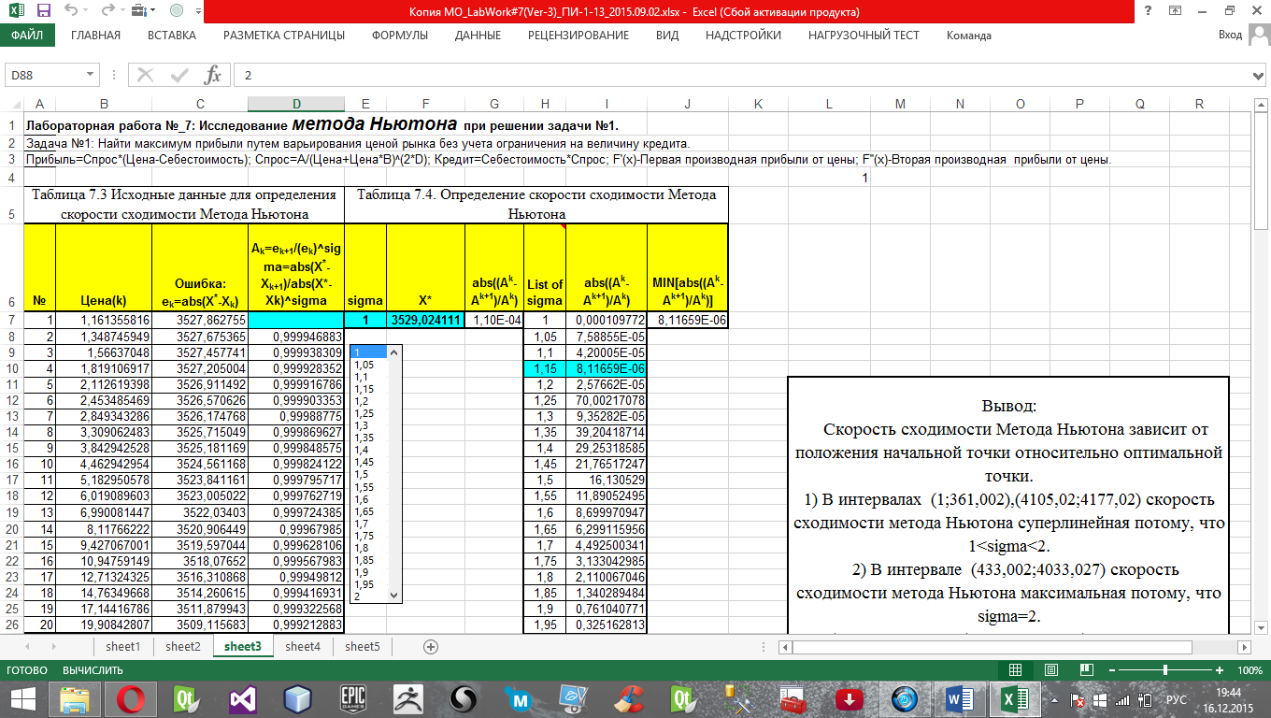

**Таблица №7: Формулы в ячейках:**

|  |  |  |  |  |  |  |  |  |  |
| --- | --- | --- | --- | --- | --- | --- | --- | --- | --- |
| **№** | **Цена(k)** | **Ошибка: ek=abs(X*-Xk)** | **Ak=ek+1/(ek)^sigma=abs(X*-Xk+1)/abs(X*-Xk)^sigma** | **sigma** | **X\*** | **abs(Ak-Ak+1)** | **List of sigma** | **abs(Ak-Ak+1)** | **Min(Ak-Ak+1)** |
| 1 | =ЕСЛИ(A7=sheet4!$A$7;sheet4!$B$7;B7) | =ABS($F$7-B7) |  | =ИНДЕКС(H7:H27;L5) | =sheet1!I84 | =ЕСЛИ(sheet4!$K$7<10;ЕСЛИ(sheet4!$K$7>8;ABS((D14-D13)/D14);ЕСЛИ(sheet4!$K$7>7;ABS((D13-D12)/D13);ЕСЛИ(sheet4!$K$7>6;ABS((D12-D11)/D12);ЕСЛИ(sheet4!$K$7>5;ABS((D11-D10)/D11);ЕСЛИ(sheet4!$K$7>4;ABS((D10-D9)/D10);ЕСЛИ(sheet4!$K$7>3;ABS((D9-D8)/D9);"Think: N<=3 !!!"))))));ЕСЛИ(sheet4!$K$7>15;ЕСЛИ(sheet4!$K$7>20;ABS((D26-D25)/D26);ЕСЛИ(sheet4!K7>19;ABS((D25-D24)/D25);ЕСЛИ(sheet4!$K$7>18;ABS((D24-D23)/D24);ЕСЛИ(sheet4!$K$7>17;ABS((D23-D22)/D23);ЕСЛИ(sheet4!$K$7>15;ABS((D21-D20)/D21))))));ЕСЛИ(sheet4!$K$7>14;ABS((D20-D19)/D20);ЕСЛИ(sheet4!$K$7>13;ABS((D19-D18)/D19);ЕСЛИ(sheet4!$K$7>12;ABS((D18-D17)/D18);ЕСЛИ(sheet4!$K$7>11;ABS((D17-D16)/D17);ЕСЛИ(sheet4!$K$7>10;ABS((D16-D15)/D16);ABS((D15-D14)/D15)))))))) | 1 | =ЕСЛИ($E$7=H7;$G$7;I7) | =МИН(I7:I27) |
| 2 | =ЕСЛИ(A8=sheet4!$A$7;sheet4!$B$7;B8) | =ABS($F$7-B8) | =C8/C7^$E$7 |  |  |  | 1,05 | =ЕСЛИ($E$7=H8;$G$7;I8) |  |

**Таблица №8**: Зависимость скорости сходимости от итерационного алгоритма от начальной цены

|  |  |  |  |
| --- | --- | --- | --- |
| **№** | **Начальная цена** | **Начальная цена- Оптимальная цена** | **SIGMA** |
| 1 | 1,00 | 3528 | 1,15 |
| 2 | 73,00 | 3456 | 1,2 |
| 3 | 145,00 | 3384 | 1,3 |
| 4 | 217,00 | 3312 | 1,5 |
| 5 | 289,00 | 3240 | 1,75 |
| 6 | 361,00 | 3168 | 1,95 |
| 7 | 433,00 | 3096 | 2 |
| 8 | 505,00 | 3024 | 2 |
| 9 | 577,00 | 2952 | 2 |
| 10 | 649,00 | 2880 | 2 |
| 11 | 721,00 | 2808 | 2 |
| 12 | 793,01 | 2736 | 2 |
| 13 | 865,01 | 2664 | 2 |
| 14 | 937,01 | 2592 | 2 |
| 15 | 1009,01 | 2520 | 2 |
| 16 | 1081,01 | 2448 | 2 |
| 17 | 1153,01 | 2376 | 2 |
| 18 | 1225,01 | 2304 | 2 |
| 19 | 1297,01 | 2232 | 2 |
| 20 | 1369,01 | 2160 | 2 |
| 21 | 1441,01 | 2088 | 2 |
| 22 | 1513,01 | 2016 | 2 |
| 23 | 1585,01 | 1944 | 2 |
| 24 | 1657,01 | 1872 | 2 |
| 25 | 1729,01 | 1800 | 2 |
| 26 | 1801,01 | 1728 | 2 |
| 27 | 1873,01 | 1656 | 2 |
| 28 | 1945,01 | 1584 | 2 |
| 29 | 2017,01 | 1512 | 2 |
| 30 | 2089,01 | 1440 | 2 |
| 31 | 2161,01 | 1368 | 2 |
| 32 | 2233,02 | 1296 | 2 |
| 33 | 2305,02 | 1224 | 2 |
| 34 | 2377,02 | 1152 | 2 |
| 35 | 2449,02 | 1080 | 2 |
| 36 | 2521,02 | 1008 | 2 |
| 37 | 2593,02 | 936 | 2 |
| 38 | 2665,02 | 864 | 2 |
| 39 | 2737,02 | 792 | 2 |
| 40 | 2809,02 | 720 | 2 |
| 41 | 2881,02 | 648 | 2 |
| 42 | 2953,02 | 576 | 2 |
| 43 | 3025,02 | 504 | 2 |
| 44 | 3097,02 | 432 | 2 |
| 45 | 3169,02 | 360 | 2 |
| 46 | 3241,02 | 288 | 2 |
| 47 | 3313,02 | 216 | 2 |
| 48 | 3385,02 | 144 | 2 |
| 49 | 3457,02 | 72 | 2 |
| 50 | 3529,02 | 0 | 2 |
| 51 | 3601,02 | 72 | 2 |
| 52 | 3673,03 | 144 | 2 |
| 53 | 3745,03 | 216 | 2 |
| 54 | 3817,03 | 288 | 2 |
| 55 | 3889,03 | 360 | 2 |
| 56 | 3961,03 | 432 | 2 |
| 57 | 4033,03 | 504 | 2 |
| 58 | 4105,03 | 576 | 1,2 |
| 59 | 4177,03 | 648 | 1,2 |
| 60 | 4249,03 | 720 | 0 |
| 61 | 4321,03 | 792 | 0 |
| 62 | 4393,03 | 864 | 0 |
| 63 | 4465,03 | 936 | 0 |
| 64 | 4537,03 | 1008 | 0 |
| 65 | 4609,03 | 1080 | 0 |
| 66 | 4681,03 | 1152 | 0 |
| 67 | 4753,03 | 1224 | 0 |
| 68 | 4825,03 | 1296 | 0 |
| 69 | 4897,03 | 1368 | 0 |
| 70 | 4969,03 | 1440 | 0 |
| 71 | 5041,03 | 1512 | 0 |
| 72 | 5113,03 | 1584 | 0 |
| 73 | 5185,04 | 1656 | 0 |
| 74 | 5257,04 | 1728 | 0 |
| 75 | 5329,04 | 1800 | 0 |
| 76 | 5401,04 | 1872 | 0 |
| 77 | 5473,04 | 1944 | 0 |
| 78 | 5545,04 | 2016 | 0 |
| 79 | 5617,04 | 2088 | 0 |
| 80 | 5689,04 | 2160 | 0 |
| 81 | 5761,04 | 2232 | 0 |
| 82 | 5833,04 | 2304 | 0 |
| 83 | 5905,04 | 2376 | 0 |
| 84 | 5977,04 | 2448 | 0 |
| 85 | 6049,04 | 2520 | 0 |
| 86 | 6121,04 | 2592 | 0 |
| 87 | 6193,04 | 2664 | 0 |
| 88 | 6265,04 | 2736 | 0 |
| 89 | 6337,04 | 2808 | 0 |
| 90 | 6409,04 | 2880 | 0 |
| 91 | 6481,04 | 2952 | 0 |
| 92 | 6553,04 | 3024 | 0 |
| 93 | 6625,05 | 3096 | 0 |
| 94 | 6697,05 | 3168 | 0 |
| 95 | 6769,05 | 3240 | 0 |
| 96 | 6841,05 | 3312 | 0 |
| 97 | 6913,05 | 3384 | 0 |
| 98 | 6985,05 | 3456 | 0 |
| 99 | 7057,05 | 3528 | 0 |
| 100 | 7129,05 | 3600 | 0 |

На основании этой таблицы построена следующая зависимость:

Скорость сходимости Метода Ньютона зависит от положения начальной точки относительно оптимальной точки

1. В интервалах (1;361,002),(4105,02;4177,02) скорость сходимости метода Ньютона суперлинейная потому, что 1<sigma<2.
2. В интервале (433,002;4033,027) скорость сходимости метода Ньютона максимальная потому, что sigma=2.
3. В интервале от (4249,02;7129,04) не сходится, так как при приближении к оптимальной точке, скорость сходимости возрастает и имеет квадратичную скорость, и sigma=2
4. В точках ближе к оптимальной , скорость квадратичная. Следовательно, и в оптимальной точке sigma=2;

## Определите тип сходимости для последовательности, которая генерируется методом Ньютона

Последовательность, которую генерирует алгоритм Ньютона, имеет локальный тип сходимости. Величина скорости сходимости SC = 0,00332565.

## Перечислите преимущества и недостатки метода Ньютона

Преимущества:

* Быстрая (квадратичная) сходимость – ошибка на k-ом шаге обратно пропорциональна k^2;
* Не нужно знать интервал, только начальное приближение;
* Применим для функций с несколькими переменными;

Недостатки:

* Вычисление производной;
* Производная не должна быть равна 0;
* Может зацикливаться;

# Раздел №8: Описание лабораторной работы №8

## Решение задачи оптимизации c ограничением в виде задачи №2: «Найти максимум прибыли от цены товара с ограничением на величину кредита с использованием метода Ньютона».

Лабораторная работа №_8: Исследование метода Ньютона при решении задачи №2

Прибыль=Спрос*(Цена-Себестоимость); Спрос=A/(Цена+Цена*B)^(2*D); Кредит=Себестоимость*Спрос; Кредит<=Ограничения.

Таблица №1:Параметры модели рынка:

|  |  |  |  |  |  |  |  |  |  |  |
| --- | --- | --- | --- | --- | --- | --- | --- | --- | --- | --- |
| **№** | Parametr_A | Parametr_B | Cost | Parametr_D | Tolerance | Limit of Credit Value | Фамилия, Имя студента группы  ПИ-1-13 | X*1 | X*2 | alfa |
| 80 | 6,75E+41 | 1,9 | 2850 | 2,5986 | 0,00001 | 1,025000E+05 |  | 3 529,024111 | 1,934924E+07 | 3E+39 |

Алгоритмическая реализация задачи:

Прибыль=Спрос*(Цена-Себестоимость);

Спрос=А/(Цена+Цена*В)^(2*D);

Кредит=Себестоимось*Спрос;

Кредит<=Ограничения.

Таблица №2: Таблица Microsoft Excel:

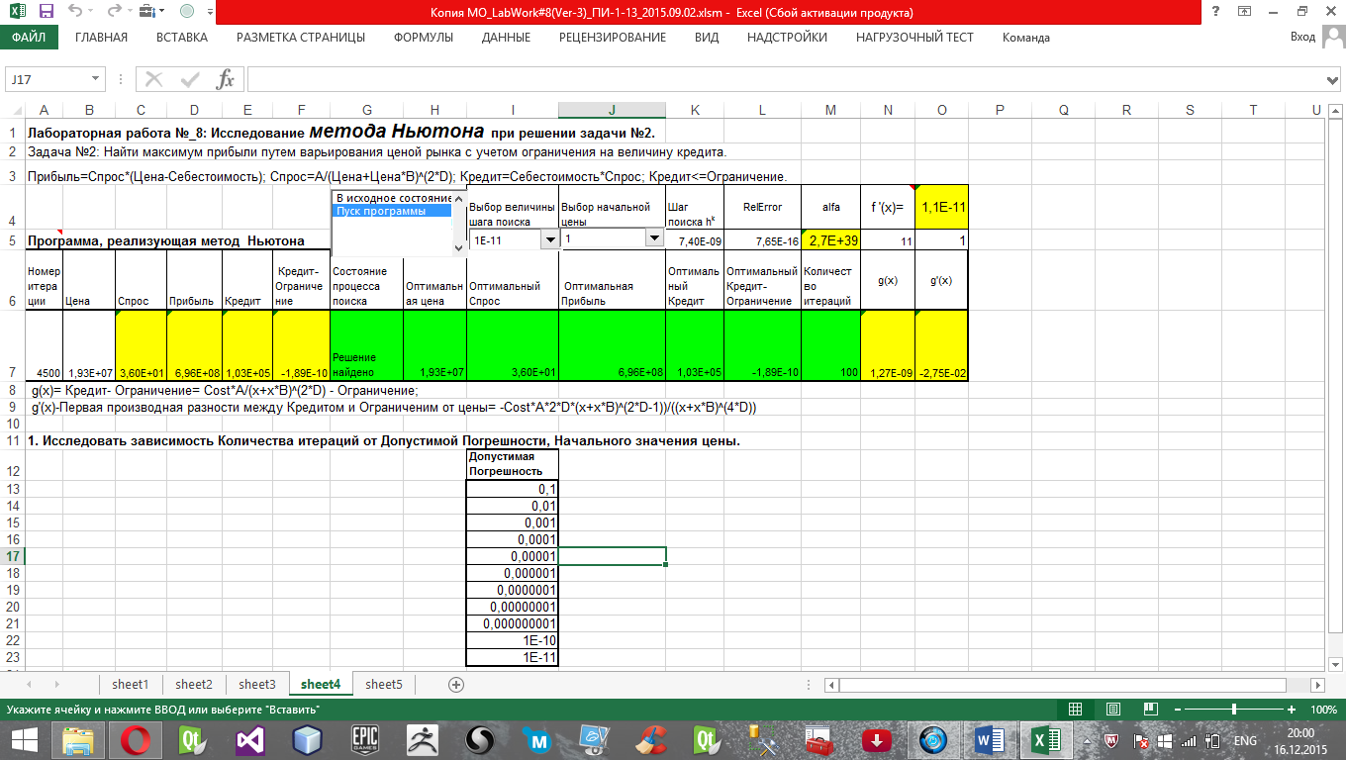

**Таблица №3: Программная реализация задачи (формулы в ячейках):**

|  |  |  |  |  |  |  |  |  |  |  |  |  |  |
| --- | --- | --- | --- | --- | --- | --- | --- | --- | --- | --- | --- | --- | --- |
| Номер итерации | Цена | Спрос | Прибыль | Кредит | Состояние процесса поиска | Оптимальная цена | Оптимальный Спрос | Оптимальная Прибыль | Оптимальный Кредит | Количество итераций | F’(x) | F’’(x) | F’(x)/F’’(x) |
| =ЕСЛИ(H5=1;0;A7+1) | =ЕСЛИ(A7=0;ЕСЛИ(J5<=0;I5;J5);ЕСЛИ(ABS(L7)<=I5;B7;ЕСЛИ((B7-(L7/M7))<0;I5;B7-(L7/M7)))) | =ЕСЛИ((B7+B7*sheet1!C84)<=0;I5;sheet1!B84/(B7+B7*sheet1!C84)^(2*sheet1!E84)) | =C7*(B7-sheet1!D84) | =C7*sheet1!D84 | =ЕСЛИ(A7=0;"Исходное состояние";ЕСЛИ(ABS(K5)<I5;"Решение найдено";"Продолжайте поиск")) | =ЕСЛИ(A7=0;B7;ЕСЛИ(ABS(K5)<I5;G7;B7)) | =ЕСЛИ(A7=0;C7;ЕСЛИ(ABS(K5)<I5;H7;C7)) | =ЕСЛИ(A7=0;D7;ЕСЛИ(ABS(K5)<I5;I7;D7)) | =ЕСЛИ(A7=0;E7;ЕСЛИ(ABS(K5)<I5;J7;E7)) | =ЕСЛИ(A7=0;0;ЕСЛИ(ABS(K5)<I5;K7;A7)) | =M5*(B7-2*sheet1!E84*B7+2*sheet1!D84*sheet1!E84)/B7^(2*sheet1!E84+1) | =(M5*(1-2*sheet1!E84)*B7^(2*sheet1!E84+1)-M5*(1+2*sheet1!E84)*(B7-2*sheet1!E84*B7+2*sheet1!E84*sheet1!D84)*B7^(2*sheet1!E84))/B7^(4*sheet1!E84+2) | =L7/M7 |

## Исследуйте и получите зависимости следующих типов:

### Зависимость количества итераций от допустимой погрешности

Таблица №4: Зависимость Количества итераций от Допустимой Погрешности.

|  |  |  |  |  |  |  |  |  |  |  |
| --- | --- | --- | --- | --- | --- | --- | --- | --- | --- | --- |
| **N** | **Оптимальная Цена** | **Оптимальный Спрос** | **Оптимальная Прибыль** | **Оптимальный Кредит** | **Оптимальный Кредит- Ограничение** | **Количество итераций** | **Допустимая Погрешность** | **Начальная цена** | **Начальная цена- Оптимальная цена** | **Логарифм от ДопПогр** |
| 1 | 1,86E+07 | 4,44E+01 | 8,25E+08 | 1,27E+05 | 2,41E+04 | 96 | 0,1 | 1 | 18 577 580 | 2,30 |
| 2 | 1,93E+07 | 3,68E+01 | 7,10E+08 | 1,05E+05 | 2,52E+03 | 97 | 0,01 | 1 | 19 259 037 | 4,61 |
| 3 | 1,93E+07 | 3,60E+01 | 6,96E+08 | 1,03E+05 | 3,56E+01 | 98 | 0,001 | 1 | 19 347 946 | 6,91 |
| 4 | 1,93E+07 | 3,60E+01 | 6,96E+08 | 1,03E+05 | 7,39E-03 | 99 | 0,0001 | 1 | 19 349 241 | 9,21 |
| 5 | 1,93E+07 | 3,60E+01 | 6,96E+08 | 1,03E+05 | 7,39E-03 | 99 | 0,00001 | 1 | 19 349 241 | 11,51 |
| 6 | 1,93E+07 | 3,60E+01 | 6,96E+08 | 1,03E+05 | 7,39E-03 | 99 | 0,000001 | 1 | 19 349 241 | 13,82 |
| 7 | 1,93E+07 | 3,60E+01 | 6,96E+08 | 1,03E+05 | 7,39E-03 | 99 | 0,0000001 | 1 | 19 349 241 | 16,12 |
| 8 | 1,93E+07 | 3,60E+01 | 6,96E+08 | 1,03E+05 | -1,89E-10 | 100 | 0,00000001 | 1 | 19 349 241 | 18,42 |
| 9 | 1,93E+07 | 3,60E+01 | 6,96E+08 | 1,03E+05 | -1,89E-10 | 100 | 0,000000001 | 1 | 19 349 241 | 20,72 |
| 10 | 1,93E+07 | 3,60E+01 | 6,96E+08 | 1,03E+05 | -1,89E-10 | 100 | 1E-10 | 1 | 19 349 241 | 23,03 |
| 11 | 1,93E+07 | 3,60E+01 | 6,96E+08 | 1,03E+05 | -1,89E-10 | 100 | 1E-11 | 1 | 19 349 241 | 25,33 |

На основании этой таблицы построена следующая зависимость:

Данный график показывает, что чем меньше погрешность, тем больше количество итераций, это увеличивает время нахождения точного решения определенной оптимизационной задачи.

Зависимость количества итераций от допустимой погрешности на всем интервале растет почти линейно.

### Зависимость количества итераций от начальной аппроксимации цены

Таблица №5: Зависимость Количества итераций от Величины начального шага поиска h0.

|  |  |  |  |  |  |  |  |  |  |
| --- | --- | --- | --- | --- | --- | --- | --- | --- | --- |
| **N** | **Оптимальная Цена** | **Оптимальный Спрос** | **Оптимальная Прибыль** | **Оптимальный Кредит** | **Оптимальный Кредит- Ограничение** | **Количество итераций** | **Допустимая Погрешность** | **Начальная цена** | **Начальная цена- Оптимальная цена** |
| 1 | 1,9349E+07 | 35,96491228 | 695791284,7 | 102500 | -1,8917E-10 | 100 | 1,00E-11 | 1 | 19 349 241 |
| 2 | 1,9349E+07 | 35,96491228 | 695791284,7 | 102500 | -1,8917E-10 | 27 | 1,00E-11 | 394 883 | 18 954 358 |
| 3 | 1,9349E+07 | 35,96491228 | 695791284,7 | 102500 | -1,8917E-10 | 23 | 1,00E-11 | 789 766 | 18 559 476 |
| 4 | 1,9349E+07 | 35,96491228 | 695791284,7 | 102500 | 1,25146E-09 | 21 | 1,00E-11 | 1 184 648 | 18 164 593 |
| 5 | 1,9349E+07 | 35,96491228 | 695791284,7 | 102500 | -1,6444E-09 | 19 | 1,00E-11 | 1 579 531 | 17 769 711 |
| 6 | 1,9349E+07 | 35,96491228 | 695791284,7 | 102500 | -1,8917E-10 | 18 | 1,00E-11 | 1 974 413 | 17 374 828 |
| 7 | 1,9349E+07 | 35,96491228 | 695791284,7 | 102500 | -1,8917E-10 | 17 | 1,00E-11 | 2 369 296 | 16 979 946 |
| 8 | 1,9349E+07 | 35,96491228 | 695791284,7 | 102500 | -1,8917E-10 | 16 | 1,00E-11 | 2 764 178 | 16 585 064 |
| 9 | 1,9349E+07 | 35,96491228 | 695791284,7 | 102500 | -1,6444E-09 | 15 | 1,00E-11 | 3 159 061 | 16 190 181 |
| 10 | 1,9349E+07 | 35,96491228 | 695791284,7 | 102500 | 1,4402E-07 | 14 | 1,00E-11 | 3 553 943 | 15 795 299 |
| 11 | 1,9349E+07 | 35,96491228 | 695791284,7 | 102500 | -1,8917E-10 | 14 | 1,00E-11 | 3 948 826 | 15 400 416 |
| 12 | 19349241,82 | 35,96491228 | 695791284,7 | 102500 | 7,08678E-09 | 13 | 1,00E-11 | 4 343 708 | 15 005 534 |
| 13 | 19349241,82 | 35,96491228 | 695791284,7 | 102500 | -1,8917E-10 | 13 | 1,00E-11 | 4 738 591 | 14 610 651 |
| 14 | 19349241,82 | 35,96491228 | 695791284,7 | 102500 | 2,45636E-08 | 12 | 1,00E-11 | 5 133 473 | 14 215 769 |
| 15 | 19349241,82 | 35,96491228 | 695791284,7 | 102500 | -1,8917E-10 | 12 | 1,00E-11 | 5 528 356 | 13 820 886 |
| 16 | 19349241,82 | 35,96491228 | 695791284,7 | 102500 | 8,63583E-07 | 11 | 1,00E-11 | 5 923 238 | 13 426 004 |
| 17 | 19349241,82 | 35,96491228 | 695791284,7 | 102500 | 1,25146E-09 | 11 | 1,00E-11 | 6 318 120 | 13 031 121 |
| 18 | 19349241,82 | 35,96491228 | 695791284,7 | 102500 | -1,8917E-10 | 11 | 1,00E-11 | 6 713 003 | 12 636 239 |
| 19 | 19349241,82 | 35,96491228 | 695791284,7 | 102500 | 4,3097E-07 | 10 | 1,00E-11 | 7 107 885 | 12 241 356 |
| 20 | 19349241,82 | 35,96491228 | 695791284,7 | 102500 | 1,25146E-09 | 10 | 1,00E-11 | 7 502 768 | 11 846 474 |
| 21 | 19349241,82 | 35,96491228 | 695791284,7 | 102500 | -1,8917E-10 | 10 | 1,00E-11 | 7 897 650 | 11 451 592 |
| 22 | 19349241,82 | 35,96491228 | 695791284,7 | 102500 | -1,8917E-10 | 10 | 1,00E-11 | 8 292 533 | 11 056 709 |
| 23 | 19349241,82 | 35,96491228 | 695791284,7 | 102500 | 2,45636E-08 | 9 | 1,00E-11 | 8 687 415 | 10 661 827 |
| 24 | 19349241,82 | 35,96491228 | 695791284,7 | 102500 | -1,8917E-10 | 9 | 1,00E-11 | 9 082 298 | 10 266 944 |
| 25 | 19349241,82 | 35,96491228 | 695791284,7 | 102500 | -1,8917E-10 | 9 | 1,00E-11 | 9 477 180 | 9 872 062 |
| 26 | 19349241,82 | 35,96491228 | 695791284,7 | 102500 | -1,8917E-10 | 9 | 1,00E-11 | 9 872 063 | 9 477 179 |
| 27 | 19349241,82 | 35,96491228 | 695791284,7 | 102500 | 5,22414E-08 | 8 | 1,00E-11 | 10 266 945 | 9 082 297 |
| 28 | 19349241,82 | 35,96491228 | 695791284,7 | 102500 | 1,25146E-09 | 8 | 1,00E-11 | 10 661 828 | 8 687 414 |
| 29 | 19349241,82 | 35,96491228 | 695791284,7 | 102500 | -1,8917E-10 | 8 | 1,00E-11 | 11 056 710 | 8 292 532 |
| 30 | 19349241,82 | 35,96491228 | 695791284,7 | 102500 | -1,8917E-10 | 8 | 1,00E-11 | 11 451 593 | 7 897 649 |
| 31 | 19349241,82 | 35,96491228 | 695791284,7 | 102500 | 1,08792E-06 | 7 | 1,00E-11 | 11 846 475 | 7 502 767 |
| 32 | 19349241,82 | 35,96491228 | 695791284,7 | 102500 | 2,60188E-08 | 7 | 1,00E-11 | 12 241 357 | 7 107 884 |
| 33 | 19349241,82 | 35,96491228 | 695791284,7 | 102500 | 1,25146E-09 | 7 | 1,00E-11 | 12 636 240 | 6 713 002 |
| 34 | 19349241,82 | 35,96491228 | 695791284,7 | 102500 | -1,8917E-10 | 7 | 1,00E-11 | 13 031 122 | 6 318 119 |
| 35 | 19349241,82 | 35,96491228 | 695791284,7 | 102500 | -1,8917E-10 | 7 | 1,00E-11 | 13 426 005 | 5 923 237 |
| 36 | 19349241,82 | 35,96491228 | 695791284,7 | 102500 | -1,8917E-10 | 7 | 1,00E-11 | 13 820 887 | 5 528 355 |
| 37 | 19349241,82 | 35,96491228 | 695791284,7 | 102500 | 1,11962E-07 | 6 | 1,00E-11 | 14 215 770 | 5 133 472 |
| 38 | 19349241,82 | 35,96491228 | 695791284,7 | 102500 | 1,25146E-09 | 6 | 1,00E-11 | 14 610 652 | 4 738 590 |
| 39 | 19349241,82 | 35,96491228 | 695791284,7 | 102500 | -1,8917E-10 | 6 | 1,00E-11 | 15 005 535 | 4 343 707 |
| 40 | 19349241,82 | 35,96491228 | 695791284,7 | 102500 | 1,25146E-09 | 6 | 1,00E-11 | 15 400 417 | 3 948 825 |
| 41 | 19349241,82 | 35,96491228 | 695791284,7 | 102500 | -1,6444E-09 | 6 | 1,00E-11 | 15 795 300 | 3 553 942 |
| 42 | 19349241,82 | 35,96491228 | 695791284,7 | 102500 | 7,25209E-07 | 5 | 1,00E-11 | 16 190 182 | 3 159 060 |
| 43 | 19349241,82 | 35,96491228 | 695791284,7 | 102500 | 1,87429E-08 | 5 | 1,00E-11 | 16 585 065 | 2 764 177 |
| 44 | 19349241,82 | 35,96491228 | 695791284,7 | 102500 | -1,8917E-10 | 5 | 1,00E-11 | 16 979 947 | 2 369 295 |
| 45 | 19349241,82 | 35,96491228 | 695791284,7 | 102500 | -1,8917E-10 | 5 | 1,00E-11 | 17 374 829 | 1 974 412 |
| 46 | 19349241,82 | 35,96491228 | 695791284,7 | 102500 | -1,8917E-10 | 5 | 1,00E-11 | 17 769 712 | 1 579 530 |
| 47 | 19349241,82 | 35,96491228 | 695791284,7 | 102500 | 2,31405E-07 | 4 | 1,00E-11 | 18 164 594 | 1 184 647 |
| 48 | 19349241,82 | 35,96491228 | 695791284,7 | 102500 | -1,8917E-10 | 4 | 1,00E-11 | 18 559 477 | 789 765 |
| 49 | 19349241,82 | 35,96491228 | 695791284,7 | 102500 | -1,8917E-10 | 4 | 1,00E-11 | 18 954 359 | 394 882 |
| 50 | 19349241,82 | 35,96491228 | 695791284,7 | 102500 | -1,8917E-10 | 0 | 1,00E-11 | 19 349 242 | 0 |
| 51 | 19349241,82 | 35,96491228 | 695791284,7 | 102500 | 1,25146E-09 | 4 | 1,00E-11 | 19 744 124 | 394 882 |
| 52 | 19349241,82 | 35,96491228 | 695791284,7 | 102500 | -1,8917E-10 | 4 | 1,00E-11 | 20 139 007 | 789 765 |
| 53 | 19349241,82 | 35,96491228 | 695791284,7 | 102500 | 8,97067E-07 | 4 | 1,00E-11 | 20 533 889 | 1 184 647 |
| 54 | 19349241,82 | 35,96491228 | 695791284,7 | 102500 | -1,8917E-10 | 5 | 1,00E-11 | 20 928 772 | 1 579 530 |
| 55 | 19349241,82 | 35,96491228 | 695791284,7 | 102500 | -1,8917E-10 | 5 | 1,00E-11 | 21 323 654 | 1 974 412 |
| 56 | 19349241,82 | 35,96491228 | 695791284,7 | 102500 | 4,78758E-08 | 5 | 1,00E-11 | 21 718 537 | 2 369 295 |
| 57 | 19349241,82 | 35,96491228 | 695791284,7 | 102500 | -1,8917E-10 | 6 | 1,00E-11 | 22 113 419 | 2 764 177 |
| 58 | 19349241,82 | 35,96491228 | 695791284,7 | 102500 | -1,8917E-10 | 6 | 1,00E-11 | 22 508 302 | 3 159 060 |
| 59 | 19349241,82 | 35,96491228 | 695791284,7 | 102500 | 4,19095E-09 | 6 | 1,00E-11 | 22 903 184 | 3 553 942 |
| 60 | 19349241,82 | 35,96491228 | 695791284,7 | 102500 | 1,25146E-09 | 7 | 1,00E-11 | 23 298 066 | 3 948 825 |
| 61 | 19349241,82 | 35,96491228 | 695791284,7 | 102500 | -1,8917E-10 | 7 | 1,00E-11 | 23 692 949 | 4 343 707 |
| 62 | 19349241,82 | 35,96491228 | 695791284,7 | 102500 | 7,99191E-08 | 7 | 1,00E-11 | 24 087 831 | 4 738 590 |
| 63 | 19349241,82 | 35,96491228 | 695791284,7 | 102500 | -1,8917E-10 | 8 | 1,00E-11 | 24 482 714 | 5 133 472 |
| 64 | 19349241,82 | 35,96491228 | 695791284,7 | 102500 | 2,85305E-07 | 8 | 1,00E-11 | 24 877 596 | 5 528 355 |
| 65 | 19349241,82 | 35,96491228 | 695791284,7 | 102500 | -1,8917E-10 | 9 | 1,00E-11 | 25 272 479 | 5 923 237 |
| 66 | 19349241,82 | 35,96491228 | 695791284,7 | 102500 | -1,8917E-10 | 10 | 1,00E-11 | 25 667 361 | 6 318 119 |
| 67 | 19349241,82 | 35,96491228 | 695791284,7 | 102500 | 1,25146E-09 | 11 | 1,00E-11 | 26 062 244 | 6 713 002 |
| 68 | 19349241,82 | 35,96491228 | 695791284,7 | 102500 | -1,8917E-10 | 13 | 1,00E-11 | 26 457 126 | 7 107 884 |
| 69 | 19349241,82 | 35,96491228 | 695791284,7 | 102500 | 5,63159E-09 | 15 | 1,00E-11 | 26 852 009 | 7 502 767 |
| 70 | 19349241,82 | 35,96491228 | 695791284,7 | 102500 | 2,41632E-06 | 20 | 1,00E-11 | 27 246 891 | 7 897 649 |

На основании этой таблицы построена следующая зависимость:

Данный график показывает, что чем больше величина начального шага поиска, тем меньше количество итераций, это уменьшает время нахождения точного решения определенной оптимизационной задачи.

Зависимость количества итераций от величины начального шага поиска на интервале 1 до 19349241,8186 резко уменьшается; на интервале 1 19349241,8186 до 27246891,1323 имеет линейную зависимость и далее обратно возрастает линейно.

## В пояснительной записке к курсовому проекту дайте ответы на следующие вопросы:

### Какому типу уравнения должна удовлетворять первая производная от целевой функции в экстремальной точке?

.

### Какой тип функции называется итерационной функцией Ньютона-Рафсона?

NR(x) = x - 

### Каким видом соотношения (формула, уравнение, выражение) полностью описывается алгоритм Ньютона?

xk+1 = xk - =0,1,2,…,

where g(xk) = (xk);

(xk) =(xk).

### Какой тип локального экстремума ищется алгоритмом Ньютона, если целевая функция – полимодальная?

Локальный минимум

Локальный максимум

### Какие типы параметров должны быть заданы для вычисления по алгоритму Ньютона?

Начальная цена х*, погрешность.

### Какие типы параметров могут быть использованы для поиска одного или нескольких возможных экстремумов по алгоритму Ньютона?

Начальная цена близкая к экстремуму функции.

### Какой тип итерационного процесса генерируется по алгоритму Ньютона?

Численный метод нахождения корня (нуля) заданной функции

### Можно ли использовать метод Ньютона в случае, когда целевая функция не является унимодальной функцией?

Если целевая функция не является унимодальной, то алгоритм Метода Ньютона можно применить. Только нужно подобрать начальную точку близкую к экстремуму.

### Можно ли применить метод Ньютона в случае, когда целевая функция не является дифференцируемой функцией?

Нет. Для применения Метода Ньютона вычисляется производные функции.

## Определите порядок сходимости и константу асимптотической ошибки для метода Ньютона

Таблица №6: Порядок сходимости σ и константа асимптотической ошибки А метода равномерного поиска.

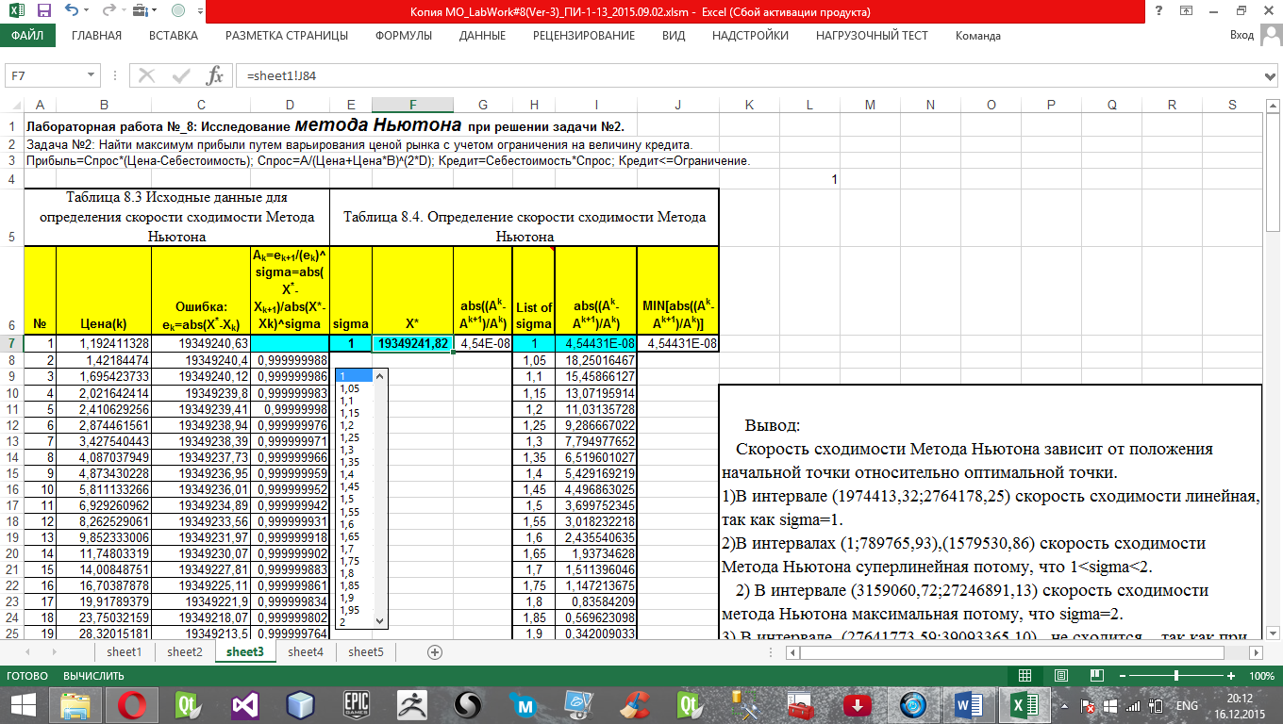

**Таблица №7: Формулы в ячейках:**

|  |  |  |  |  |  |  |  |  |  |
| --- | --- | --- | --- | --- | --- | --- | --- | --- | --- |
| **№** | **Цена(k)** | **Ошибка: ek=abs(X*-Xk)** | **Ak=ek+1/(ek)^sigma=abs(X*-Xk+1)/abs(X*-Xk)^sigma** | **sigma** | **X\*** | **abs(Ak-Ak+1)** | **List of sigma** | **abs(Ak-Ak+1)** | **Min(Ak-Ak+1)** |
| 1 | =ЕСЛИ(A7=sheet4!$A$7;sheet4!$B$7;B7) | =ABS($F$7-B7) |  | =ИНДЕКС(H7:H27;L5) | =sheet1!I84 | =ЕСЛИ(sheet4!$K$7<10;ЕСЛИ(sheet4!$K$7>8;ABS((D14-D13)/D14);ЕСЛИ(sheet4!$K$7>7;ABS((D13-D12)/D13);ЕСЛИ(sheet4!$K$7>6;ABS((D12-D11)/D12);ЕСЛИ(sheet4!$K$7>5;ABS((D11-D10)/D11);ЕСЛИ(sheet4!$K$7>4;ABS((D10-D9)/D10);ЕСЛИ(sheet4!$K$7>3;ABS((D9-D8)/D9);"Think: N<=3 !!!"))))));ЕСЛИ(sheet4!$K$7>15;ЕСЛИ(sheet4!$K$7>20;ABS((D26-D25)/D26);ЕСЛИ(sheet4!K7>19;ABS((D25-D24)/D25);ЕСЛИ(sheet4!$K$7>18;ABS((D24-D23)/D24);ЕСЛИ(sheet4!$K$7>17;ABS((D23-D22)/D23);ЕСЛИ(sheet4!$K$7>15;ABS((D21-D20)/D21))))));ЕСЛИ(sheet4!$K$7>14;ABS((D20-D19)/D20);ЕСЛИ(sheet4!$K$7>13;ABS((D19-D18)/D19);ЕСЛИ(sheet4!$K$7>12;ABS((D18-D17)/D18);ЕСЛИ(sheet4!$K$7>11;ABS((D17-D16)/D17);ЕСЛИ(sheet4!$K$7>10;ABS((D16-D15)/D16);ABS((D15-D14)/D15)))))))) | 1 | =ЕСЛИ($E$7=H7;$G$7;I7) | =МИН(I7:I27) |
| 2 | =ЕСЛИ(A8=sheet4!$A$7;sheet4!$B$7;B8) | =ABS($F$7-B8) | =C8/C7^$E$7 |  |  |  | 1,05 | =ЕСЛИ($E$7=H8;$G$7;I8) |  |

**Таблица №8**: Зависимость скорости сходимости от итерационного алгоритма от начальной цены

|  |  |  |  |
| --- | --- | --- | --- |
| **№** | Начальная цена | Начальная цена — Оптимальная цена | **SIGMA** |
| 1 | 1 | 19 349 241 | 1,2 |
| 2 | 394 883 | 18 954 358 | 1,15 |
| 3 | 789 766 | 18 559 476 | 1,9 |
| 4 | 1 184 648 | 18 164 593 | 2 |
| 5 | 1 579 531 | 17 769 711 | 1,65 |
| 6 | 1 974 413 | 17 374 828 | 1 |
| 7 | 2 369 296 | 16 979 946 | 1 |
| 8 | 2 764 178 | 16 585 064 | 1 |
| 9 | 3 159 061 | 16 190 181 | 2 |
| 10 | 3 553 943 | 15 795 299 | 2 |
| 11 | 3 948 826 | 15 400 416 | 2 |
| 12 | 4 343 708 | 15 005 534 | 2 |
| 13 | 4 738 591 | 14 610 651 | 2 |
| 14 | 5 133 473 | 14 215 769 | 2 |
| 15 | 5 528 356 | 13 820 886 | 2 |
| 16 | 5 923 238 | 13 426 004 | 2 |
| 17 | 6 318 120 | 13 031 121 | 2 |
| 18 | 6 713 003 | 12 636 239 | 2 |
| 19 | 7 107 885 | 12 241 356 | 2 |
| 20 | 7 502 768 | 11 846 474 | 2 |
| 21 | 7 897 650 | 11 451 592 | 2 |
| 22 | 8 292 533 | 11 056 709 | 2 |
| 23 | 8 687 415 | 10 661 827 | 2 |
| 24 | 9 082 298 | 10 266 944 | 2 |
| 25 | 9 477 180 | 9 872 062 | 2 |
| 26 | 9 872 063 | 9 477 179 | 2 |
| 27 | 10 266 945 | 9 082 297 | 2 |
| 28 | 10 661 828 | 8 687 414 | 2 |
| 29 | 11 056 710 | 8 292 532 | 2 |
| 30 | 11 451 593 | 7 897 649 | 2 |
| 31 | 11 846 475 | 7 502 767 | 2 |
| 32 | 12 241 357 | 7 107 884 | 2 |
| 33 | 12 636 240 | 6 713 002 | 2 |
| 34 | 13 031 122 | 6 318 119 | 2 |
| 35 | 13 426 005 | 5 923 237 | 2 |
| 36 | 13 820 887 | 5 528 355 | 2 |
| 37 | 14 215 770 | 5 133 472 | 2 |
| 38 | 14 610 652 | 4 738 590 | 2 |
| 39 | 15 005 535 | 4 343 707 | 2 |
| 40 | 15 400 417 | 3 948 825 | 2 |
| 41 | 15 795 300 | 3 553 942 | 2 |
| 42 | 16 190 182 | 3 159 060 | 2 |
| 43 | 16 585 065 | 2 764 177 | 2 |
| 44 | 16 979 947 | 2 369 295 | 2 |
| 45 | 17 374 829 | 1 974 412 | 2 |
| 46 | 17 769 712 | 1 579 530 | 2 |
| 47 | 18 164 594 | 1 184 647 | 2 |
| 48 | 18 559 477 | 789 765 | 2 |
| 49 | 18 954 359 | 394 882 | 2 |
| 50 | 19 349 242 | 0 | 2 |
| 51 | 19 744 124 | 394 882 | 2 |
| 52 | 20 139 007 | 789 765 | 2 |
| 53 | 20 533 889 | 1 184 647 | 2 |
| 54 | 20 928 772 | 1 579 530 | 2 |
| 55 | 21 323 654 | 1 974 412 | 2 |
| 56 | 21 718 537 | 2 369 295 | 2 |
| 57 | 22 113 419 | 2 764 177 | 2 |
| 58 | 22 508 302 | 3 159 060 | 2 |
| 59 | 22 903 184 | 3 553 942 | 2 |
| 60 | 23 298 066 | 3 948 825 | 2 |
| 61 | 23 692 949 | 4 343 707 | 2 |
| 62 | 24 087 831 | 4 738 590 | 2 |
| 63 | 24 482 714 | 5 133 472 | 2 |
| 64 | 24 877 596 | 5 528 355 | 2 |
| 65 | 25 272 479 | 5 923 237 | 2 |
| 66 | 25 667 361 | 6 318 119 | 2 |
| 67 | 26 062 244 | 6 713 002 | 2 |
| 68 | 26 457 126 | 7 107 884 | 2 |
| 69 | 26 852 009 | 7 502 767 | 2 |
| 70 | 27 246 891 | 7 897 649 | 2 |
| 71 | 27 641 774 | 27 641 774 | 0 |
| 72 | 28 036 656 | 62 943 940 | 0 |
| 73 | 28 431 539 | 28 431 539 | 0 |
| 74 | 28 826 421 | 28 826 421 | 0 |
| 75 | 29 221 303 | 29 221 303 | 0 |
| 76 | 29 616 186 | 29 616 186 | 0 |
| 77 | 30 011 068 | 67 376 612 | 0 |
| 78 | 30 405 951 | 30 405 951 | 0 |
| 79 | 30 800 833 | 30 800 833 | 0 |
| 80 | 31 195 716 | 31 195 716 | 0 |
| 81 | 31 590 598 | 31 590 598 | 0 |
| 82 | 31 985 481 | 31 985 481 | 0 |
| 83 | 32 380 363 | 32 380 363 | 0 |
| 84 | 32 775 246 | 32 775 246 | 0 |
| 85 | 33 170 128 | 33 170 128 | 0 |
| 86 | 33 565 011 | 33 565 011 | 0 |
| 87 | 33 959 893 | 33 959 893 | 0 |
| 88 | 34 354 776 | 34 354 776 | 0 |
| 89 | 34 749 658 | 34 749 658 | 0 |
| 90 | 35 144 540 | 35 144 540 | 0 |
| 91 | 35 539 423 | 35 539 423 | 0 |
| 92 | 35 934 305 | 35 934 305 | 0 |
| 93 | 36 329 188 | 36 329 188 | 0 |
| 94 | 36 724 070 | 36 724 070 | 0 |
| 95 | 37 118 953 | 37 118 953 | 0 |
| 96 | 37 513 835 | 37 513 835 | 0 |
| 97 | 37 908 718 | 37 908 718 | 0 |
| 98 | 38 303 600 | 38 303 600 | 0 |
| 99 | 38 698 483 | 38 698 483 | 0 |
| 100 | 39 093 365 | 39 093 365 | 0 |

На основании этой таблицы построена следующая зависимость:

Скорость сходимости Метода Ньютона зависит от положения начальной точки относительно оптимальной точки. В точке [1] скорость сходимости Метода Ньютона суперлинейная потому, что 1<sigma<2.

1) В интервале (1974413,32;2764178,25) скорость сходимости линейная, так как sigma=1.

2) В интервалах (1;789765,93),(1579530,86) скорость сходимости Метода Ньютона суперлинейная потому, что 1<sigma<2. 3) В интервале (3159060,72;27246891,13) скорость сходимости метода Ньютона максимальная потому, что sigma=2.

4) В интервале (27641773,59;39093365,10) не сходится , так как при приближении к оптимальной точке, скорость сходимости возрастает и имеет квадратичную скорость, и sigma=2

## Определите тип сходимости для последовательности, которая генерируется методом Ньютона

Последовательность, которую генерирует алгоритм Ньютона, имеет локальный тип сходимости. Величина скорости сходимости SC = 0,00957143183394232.

## Перечислите преимущества и недостатки метода Ньютона

Преимущества:

* Быстрая (квадратичная) сходимость – ошибка на k-ом шаге обратно пропорциональна k^2;
* Не нужно знать интервал, только начальное приближение;
* Применим для функций с несколькими переменными;

Недостатки:

* Вычисление производной;
* Производная не должна быть равна 0;
* Может зацикливаться;

# Раздел №9: Описание лабораторной работы №9.

## Решите задачу оптимизации без ограничений на примере задачи №1: «Найти максимум прибыли в зависимости от цены товара без учета ограничений на величину кредита с использованием метода золотого сечения».

Лабораторная работа №_9: Исследование метода Золотого сечения при решении задачи №1.

Задача №1: Найти максимум прибыли путем варьирования ценой рынка без учета ограничения на величину кредита.

Прибыль=Спрос*(Цена-Себестоимость); Спрос=A/(Цена+Цена*B)^(2*D); Кредит=Себестоимость*Спрос.

Таблица №1: Параметры модели рынка:

|  |  |  |  |  |  |  |  |  |  |  |
| --- | --- | --- | --- | --- | --- | --- | --- | --- | --- | --- |
| **№** | Parametr_A | Parametr_B | Cost | Parametr_D | Tolerance | Limit of Credit Value | Фамилия, Имя студента группы  ПИ-1-13 | X*1 | X*2 | alfa |
| 80 | 6,75E+41 | 1,9 | 2850 | 2,5986 | 0,00001 | 1,025000E+05 | Асилбек уулу Акылбек | 3 529,024111 | 1,934924E+07 | 3E+39 |

Алгоритмическая реализация задачи:

Прибыль=Спрос*(Цена-Себестоимость);

Спрос=А/(Цена+Цена*В)^(2*D);

Кредит=Себестоимось*Спрос;

Таблица №2:Таблица Microsoft Excel:

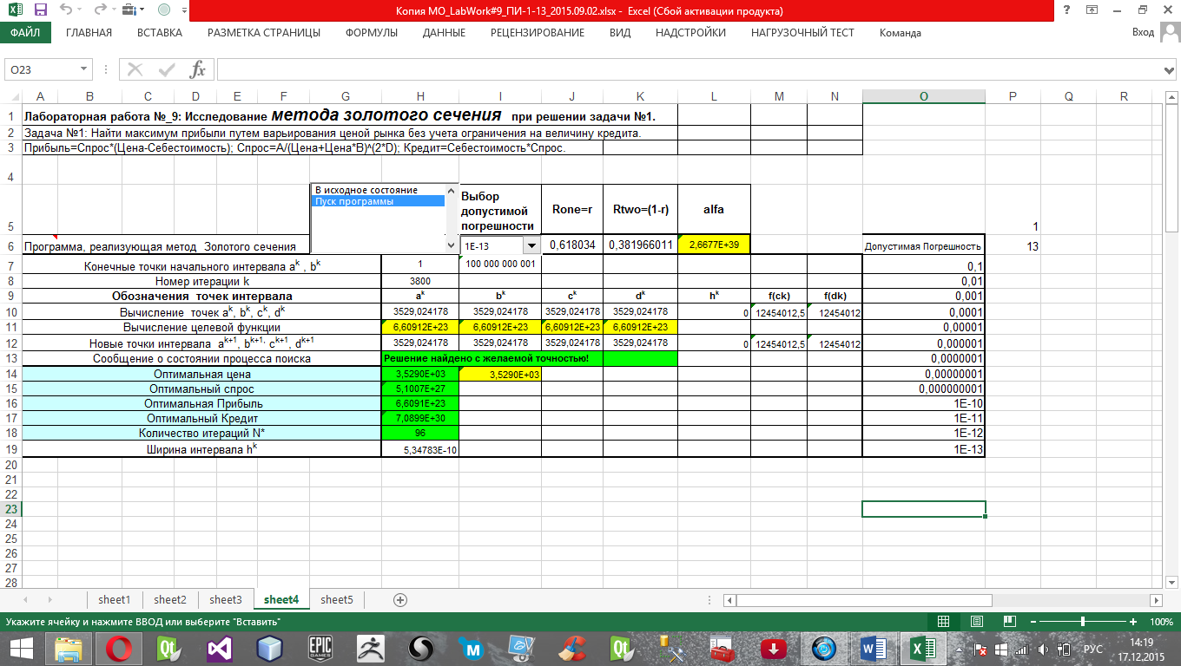

Таблица №3:Программная реализация задачи (формулы в ячейках):

|  |  |  |  |  |  |  |  |  |  |  |  |  |  |  |  |
| --- | --- | --- | --- | --- | --- | --- | --- | --- | --- | --- | --- | --- | --- | --- | --- |
|  | A | B | C | D | E | F | G | H | I | J | K | L | M | N | O |
| 6 |  |  |  |  |  |  |  |  | =ИНДЕКС(O7:O19;P6) |  |  | =sheet1!B84/(1+sheet1!C84)^(2*sheet1!E84) |  |  | Допустимая Погрешность |
| 7 | Конечные точки начального интервала ak , bk | | | | | | | 1 | =H7+sheet5!H28 |  |  |  |  |  | 1 |
| 8 | Номер итерации k | | | | | | | =ЕСЛИ(H6=1;0;H8+1) |  |  |  |  |  |  | =ЕСЛИ(H6=1;0;H8+1) |
| 9 | Обозначения точек интервала | | | | | | | ak |  |  |  |  |  |  |  |
| 10 | Вычисление точек ak, bk, ck, dk | | | | | | | =ЕСЛИ($H$8=0;H7;H12) | =ЕСЛИ($H$8=0;I7;I12) | =ЕСЛИ($H$8=0;$H$10+$K$6*($I$10-$H$10);J12) | =ЕСЛИ($H$8=0;$H$10+J6*($I$10-$H$10);K12) | =I10-H10 | =J10^2-SIN(J10) | =K10^2-SIN(K10) | =ЕСЛИ($H$8=0;H7;H12) |
| 11 | Вычисление целевой функции | | | | | | | =$L$6*(H10-sheet1!$D$84)/(H10^(2*sheet1!$E$84)) | =$L$6*(I10-sheet1!$D$84)/(I10^(2*sheet1!$E$84)) | =$L$6*(J10-sheet1!$D$84)/(J10^(2*sheet1!$E$84)) | =$L$6*(K10-sheet1!$D$84)/(K10^(2*sheet1!$E$84)) |  |  |  | =$L$6*(H10-sheet1!$D$11)/(H10^(2*sheet1!$E$11)) |
| 12 | Новые точки интервала ak+1, bk+1, ck+1, dk+1 | | | | | | | =ЕСЛИ($J$11>$K$11;H10;J10) | =ЕСЛИ($J$11>$K$11;K10;I10) | =ЕСЛИ($J$11>$K$11;$H$12+$K$6*($I$12-$H$12);K10) | =ЕСЛИ($J$11>$K$11;J10;$H$12+J6*($I$12-$H$12)) | =I12-H12 | =J12^2-SIN(J12) | =K12^2-SIN(K12) | 0,000001 |
| 13 | Сообщение о состоянии процесса поиска | | | | | | | =ЕСЛИ(H6=1;"Программа в исходном состоянии";ЕСЛИ(ABS((I12-H12)/H12)<I6;"Решение найдено с желаемой точностью!";"Продолжайте итерации, щелкая по кнопке <F9>")) |  |  |  |  |  |  | 0,0000001 |
| 14 | Оптимальная цена | | | | | | | =ЕСЛИ($H$8=0;$H$10;ЕСЛИ(ABS((I12-H12)/H12)<I6;H14;ЕСЛИ(H11<I11;H10;I10))) | =sheet1!I84 |  |  |  |  |  | 0,00000001 |
| 15 | Оптимальный спрос | | | | | | | =sheet1!B19/(H14+H14*sheet1!C19)^(2*sheet1!E19) |  |  |  |  |  |  | 0,000000001 |
| 16 | Оптимальная Прибыль | | | | | | | =ЕСЛИ($H$8=0;$H$11;ЕСЛИ(ABS((I12-H12)/H12)<I6;H16;ЕСЛИ(H11<I11;H11;I11))) |  |  |  |  |  |  | 1E-10 |
| 17 | Оптимальный Кредит | | | | | | | =H15*sheet1!D19 |  |  |  |  |  |  | 1E-11 |
| 18 | Количество итераций N* | | | | | | | =ЕСЛИ($H$8=0;0;ЕСЛИ(ABS((I12-H12)/H12)<I6;H18;H8)) |  |  |  |  |  |  | 1E-12 |
| 19 | Ширина интервала hk | | | | | | | =ЕСЛИ(ABS((I12-H12)/H12)<I6;H19;I12-H12) |  |  |  |  |  |  | 1E-13 |

## **Исследуйте и получите зависимости следующих типов**:

### Зависимость количества итераций от допустимой погрешности

Таблица №4: Зависимость Количества итераций от Допустимой Погрешности.

|  |  |  |  |  |  |  |  |
| --- | --- | --- | --- | --- | --- | --- | --- |
| **N** | **Оптимальная Цена** | **Оптимальный Спрос** | **Оптимальная Прибыль** | **Оптимальный Кредит** | **Колличество итераций** | **Допустимая Погрешность** | **Размер области поиска=b-a** |
| 1 | 2996,3319 | 9,15794E+27 | 3,33376E+23 | 1,27295E+31 | 39 | 0,1 | 100 000 000 000 |
| 2 | 3497,1043 | 5,26916E+27 | 6,60299E+23 | 7,32413E+30 | 44 | 0,01 | 100 000 000 000 |
| 3 | 3532,9565 | 5,0804E+27 | 6,60903E+23 | 7,06175E+30 | 49 | 0,001 | 100 000 000 000 |
| 4 | 3528,5645 | 5,10305E+27 | 6,60912E+23 | 7,09324E+30 | 53 | 0,0001 | 100 000 000 000 |
| 5 | 3529,0829 | 5,10037E+27 | 6,60912E+23 | 7,08952E+30 | 58 | 0,00001 | 100 000 000 000 |
| 6 | 3529,0294 | 5,10065E+27 | 6,60912E+23 | 7,0899E+30 | 63 | 0,000001 | 100 000 000 000 |
| 7 | 3529,0246 | 5,10067E+27 | 6,60912E+23 | 7,08994E+30 | 68 | 0,0000001 | 100 000 000 000 |
| 8 | 3529,0242 | 5,10067E+27 | 6,60912E+23 | 7,08994E+30 | 72 | 0,00000001 | 100 000 000 000 |
| 9 | 3529,0242 | 5,10067E+27 | 6,60912E+23 | 7,08994E+30 | 77 | 0,000000001 | 100 000 000 000 |
| 10 | 3529,0242 | 5,10067E+27 | 6,60912E+23 | 7,08994E+30 | 82 | 1E-10 | 100 000 000 000 |
| 11 | 3529,0242 | 5,10067E+27 | 6,60912E+23 | 7,08994E+30 | 87 | 1E-11 | 100 000 000 000 |
| 12 | 3529,02418 | 5,10067E+27 | 6,60912E+23 | 7,08994E+30 | 92 | 1E-12 | 100 000 000 000 |
| 13 | 3529,02418 | 5,10067E+27 | 6,60912E+23 | 7,08994E+30 | 96 | 1E-13 | 100 000 000 000 |

На основании данной таблицы исследована и получена следующая зависимость:

Данный график показывает, что чем меньше погрешность, тем больше количество итераций, это увеличивает время нахождения точного решения определенной оптимизационной задачи.Зависимость количества итераций от допустимой погрешности на всем интервале растет линейно.

### Зависимость количества итераций от ширины начального интервала поиска

Таблица №5: Зависимость Количества итераций от размера области поиска.

|  |  |  |  |  |  |  |  |
| --- | --- | --- | --- | --- | --- | --- | --- |
| **N** | **Оптимальная Цена** | **Оптимальный Спрос** | **Оптимальная Прибыль** | **Оптимальный Кредит** | **Колличество итераций** | **Допустимая Погрешность** | **Размер области поиска=b-a** |
| 1 | 3529,0242 | 5,10067E+27 | 6,60912E+23 | 7,08994E+30 | 96 | 1,00E-13 | 100 000 000 000 |
| 2 | 3529,0241 | 5,10068E+27 | 6,60912E+23 | 7,08994E+30 | 92 | 1,00E-13 | 10 000 000 000 |
| 3 | 3529,0241 | 5,10068E+27 | 6,60912E+23 | 7,08994E+30 | 87 | 1,00E-13 | 1 000 000 000 |
| 4 | 3529,0242 | 5,10067E+27 | 6,60912E+23 | 7,08994E+30 | 82 | 1,00E-13 | 100 000 000 |
| 5 | 3529,0242 | 5,10067E+27 | 6,60912E+23 | 7,08994E+30 | 77 | 1,00E-13 | 10 000 000 |
| 6 | 3529,0241 | 5,10068E+27 | 6,60912E+23 | 7,08994E+30 | 72 | 1,00E-13 | 1 000 000 |
| 7 | 3529,0241 | 5,10068E+27 | 6,60912E+23 | 7,08994E+30 | 68 | 1,00E-13 | 100 000 |
| 8 | 3529,0241 | 5,10067E+27 | 6,60912E+23 | 7,08994E+30 | 63 | 1,00E-13 | 10 000 |
| 9 | 3529,0242 | 5,10067E+27 | 6,60912E+23 | 7,08994E+30 | 58 | 1,00E-13 | 1 000 |
| 10 | 3529,0242 | 5,10067E+27 | 6,60912E+23 | 7,08994E+30 | 53 | 1,00E-13 | 100 |
| 11 | 3529,0242 | 5,10067E+27 | 6,60912E+23 | 7,08994E+30 | 49 | 1,00E-13 | 10 |
| 12 | 3529,02415 | 5,10067E+27 | 6,60912E+23 | 7,08994E+30 | 44 | 1,00E-13 | 1 |

На основании данной таблицы исследована и получена следующая зависимость:

Данный график показывает, что чем меньше размер области поиска, тем меньше количество итераций, это уменьшает время нахождения точного решения определенной оптимизационной задачи. Зависимость количества итераций от размера области поиска на всем интервале убывает линейно.

## В пояснительной записке дайте ответы на следующие вопросы:

### Что такое золотое соотношение (золотой коэффициент)?

Метод золотого сечения использует решающий процесс, суть которого заключается в сжатии исходного интервала [0; r] либо справа и получении нового интервала [0; r], либо слева и получении нового интервала [1-r; 1].

Затем этот новый подинтервал делится снова на три подинтервала с тем же самым соотношением, что и на первом шаге. Это означает что соотношение () должно быть равно соотношению (), то есть () = (). Получается уравнение , где число  называется золотым числом или золотым соотношением.

Это число равно r = 0,618033988749895

### Какому типу уравнения удовлетворяет золотой коэффициент?

Золотой коэффициент удовлетворяет уравнению: .

### Какому типу условия должна удовлетворять целевая функция на заданном интервале [a; b], чтобы можно было использовать золотой поиск для нахождения экстремума?

Для того чтобы можно было использовать метод золотого сечения для поиска экстремума некоторой целевой функции f(x), необходимо выполнение следующего условия:

Целевая функция должна быть унимодальной на интервале [a; b] , то есть на этом интервале существует единственное оптимальное значение х*.

### Какой вид внутренних точек, которые мы обозначили буквами c и d, требуется вычислять по алгоритму золотого поиска?

Применяя метод золотого сечения, мы делим начальный интервал [a; b] двумя точками на 3 подинтервала. Эти точки вычисляются так:







### Какой тип решающего (decision) процесса используется в алгоритме золотого поиска?

В алгоритме золотого поиска используется одношаговый стационарный итерационный процесс.

### Какой блок-схемой описывается метод золотого поиска для нахождения:

#### **минимума целевой функции?**

Поиск минимума целевой функции по методу золотого сечения описывается следующей блок-схемой:

Предположим, что интервал  был задан. Тогда алгоритм метода золотого сечения имеет вид:

1. Вычислим две внутренние точки этого интервала:





2) Вычислим значение целевой функции в точках ck и dk: f(ck) и f(dk).

3) if 

then 

4) Если , то тогда итерационный процесс заканчивается, в противном случае итерации продолжаются

#### **максимума целевой функции?**

Поиск максимума целевой функции по методу золотого сечения описывается следующей блок-схемой:

Предположим, что интервал  был задан. Тогда алгоритм метода золотого сечения имеет вид:

1. Вычислим две внутренние точки этого интервала:





2) Вычислим значение целевой функции в точках ck и dk: f(ck) и f(dk).

3) if 

then 

4) Если , то тогда итерационный процесс заканчивается, в противном случае итерации продолжаются.

### Каким желаемым свойством обладает метод золотого сечения? Какое желаемое свойство присуще методу золотого сечения?

Метод золотого сечения затрачивает минимум времени на вычисления на каждой итерации, тем самым, уменьшая общее время вычисления оптимального значения целевой функции.

### Какой тип параметров может быть использован для поиска одного или нескольких возможных локальных экстремумов по методу золотого сечения?

Для поиска одного или нескольких возможных локальных экстремумов по методу золотого сечения необходимо использовать параметры a и b, то есть границы области поиска.

### Можно ли применить алгоритм золотого сечения в случае, когда целевая функция не является дифференцируемой?

Если целевая функция не дифференцируема, то метод золотого сечения использовать можно, так как метод золотого сечения не использует производные от целевой функции. Поэтому, метод золотого сечения можно использовать в случае, когда целевая функция не является дифференцируемой.

### Можно ли использовать метод золотого сечения в случае, когда целевая функция не является унимодальной на интервале [a; b]?

Если целевая функция не является унимодальной на интервале [a;b], то метод золотого сечения не может быть применен, так как этот метод рассматривает на интервале [a;b] только один локальный экстремум

## Определите порядок сходимости и константу асимптотической ошибки для метода золотого сечения

Таблица №6: Порядок сходимости и константа асимптотической ошибки метода золотого сечения.

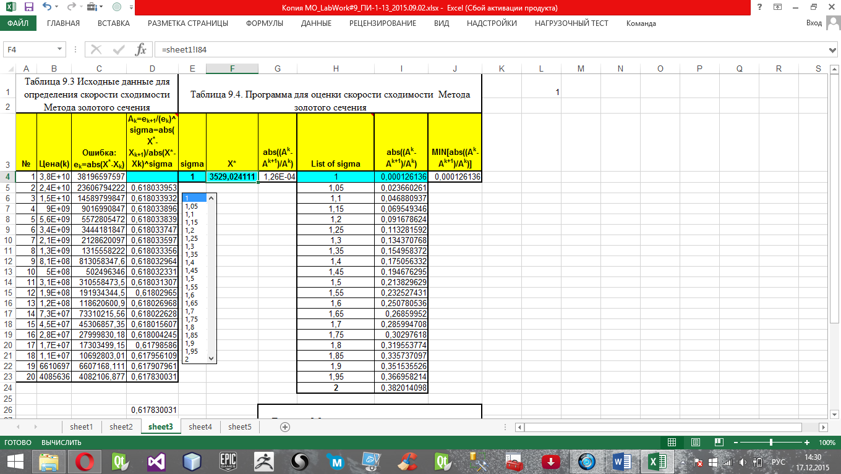

Порядок сходимости σ = 1. Метод золотого сечения имеет линейную скорость сходимости.

Константа асимптотической ошибки А = 0,617830030673646.

## Определите тип сходимости и значение скорости сходимости для последовательности, которая генерируется методом золотого сечения

Последовательность, которая генерируется методом золотого сечения, имеет глобальный тип сходимости.

Величина скорости сходимости SC = 0,000126136240174427.

## Перечислите преимущества и недостатки метода золотого поиска

Преимущества метода золотого сечения:

* Метод можно применять в случае, если область поиска слишком велика.
* Минимальное количество вычислений на каждой итерации.
* Затрачивает мало времени для вычисления по сравнению с другими методами.

Недостатки метода золотого сечения:

* Целевая функция должна быть унимодальной на интервале [a;b].

# Раздел №10: Описание лабораторной работы №10.

## Решите задачу оптимизации с ограничением на примере задачи №2: «Найти максимум прибыли в зависимости от цены товара с учетом ограничений на величину кредита, при использовании метода золотого сечения»

Лабораторная работа №_10: Исследование метода Золотого сечения при решении задачи №2.

Прибыль=Спрос*(Цена-Себестоимость); Спрос=A/(Цена+Цена*B)^(2*D); Кредит=Себестоимость*Спрос; Кредит<=Ограничения.

Таблица №1:Параметры модели рынка:

|  |  |  |  |  |  |  |  |  |  |  |
| --- | --- | --- | --- | --- | --- | --- | --- | --- | --- | --- |
| **№** | Parametr_A | Parametr_B | Cost | Parametr_D | Tolerance | Limit of Credit Value | Фамилия, Имя студента группы  ПИ-1-13 | X*1 | X*2 | alfa |
| 80 | 6,75E+41 | 1,9 | 2850 | 2,5986 | 0,00001 | 1,025000E+05 |  | 3 529,024111 | 1,934924E+07 | 3E+39 |

Алгоритмическая реализация задачи:

Прибыль=Спрос*(Цена-Себестоимость);

Спрос=А/(Цена+Цена*В)^(2*D);

Кредит=Себестоимось*Спрос;

Кредит<=Ограничения.

Таблица №2:Таблица Microsoft Excel:

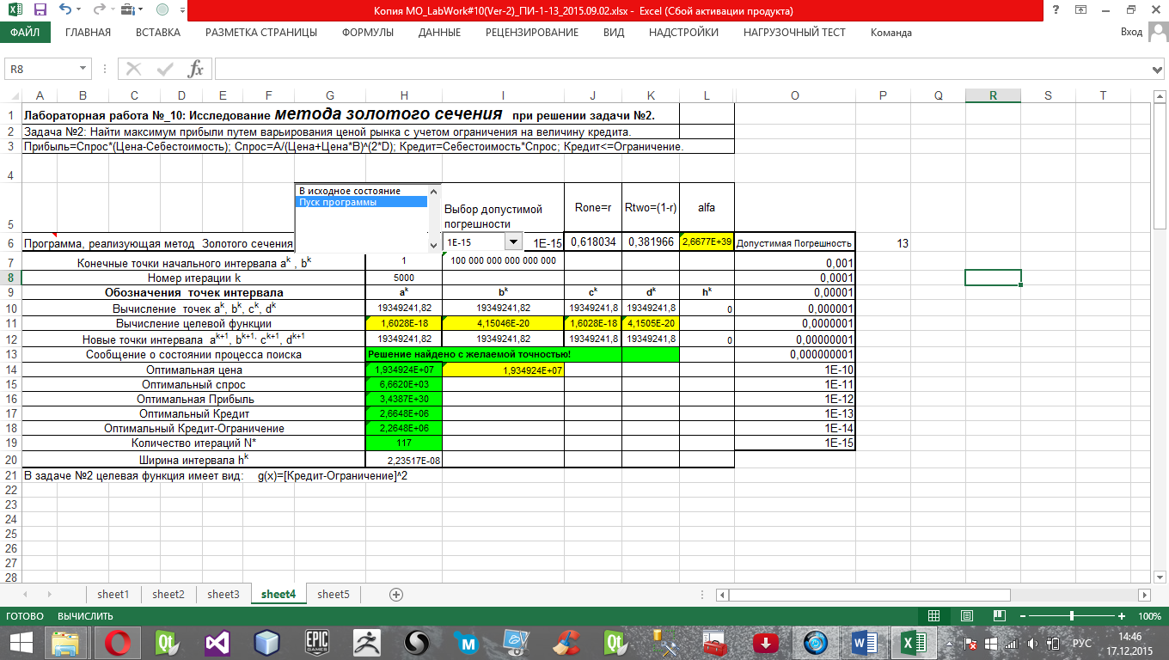

Таблица №3:Программная реализация задачи (формулы в ячейках):

|  |  |  |  |  |  |  |  |  |  |  |  |  |  |  |  |
| --- | --- | --- | --- | --- | --- | --- | --- | --- | --- | --- | --- | --- | --- | --- | --- |
|  | A | B | C | D | E | F | G | H | I | J | K | L | M | N | O |
| 6 |  |  |  |  |  |  |  |  | =ИНДЕКС(O7:O19;P6) |  |  | =sheet1!B84/(1+sheet1!C84)^(2*sheet1!E84) |  |  | Допустимая Погрешность |
| 7 | Конечные точки начального интервала ak , bk | | | | | | | 1 | =H7+sheet5!H28 |  |  |  |  |  | 1 |
| 8 | Номер итерации k | | | | | | | =ЕСЛИ(H6=1;0;H8+1) |  |  |  |  |  |  | =ЕСЛИ(H6=1;0;H8+1) |
| 9 | Обозначения точек интервала | | | | | | | ak |  |  |  |  |  |  |  |
| 10 | Вычисление точек ak, bk, ck, dk | | | | | | | =ЕСЛИ($H$8=0;H7;H12) | =ЕСЛИ($H$8=0;I7;I12) | =ЕСЛИ($H$8=0;$H$10+$K$6*($I$10-$H$10);J12) | =ЕСЛИ($H$8=0;$H$10+J6*($I$10-$H$10);K12) | =I10-H10 | =J10^2-SIN(J10) | =K10^2-SIN(K10) | =ЕСЛИ($H$8=0;H7;H12) |
| 11 | Вычисление целевой функции | | | | | | | =$L$6*(H10-sheet1!$D$84)/(H10^(2*sheet1!$E$84)) | =$L$6*(I10-sheet1!$D$84)/(I10^(2*sheet1!$E$84)) | =$L$6*(J10-sheet1!$D$84)/(J10^(2*sheet1!$E$84)) | =$L$6*(K10-sheet1!$D$84)/(K10^(2*sheet1!$E$84)) |  |  |  | =$L$6*(H10-sheet1!$D$11)/(H10^(2*sheet1!$E$11)) |
| 12 | Новые точки интервала ak+1, bk+1, ck+1, dk+1 | | | | | | | =ЕСЛИ($J$11>$K$11;H10;J10) | =ЕСЛИ($J$11>$K$11;K10;I10) | =ЕСЛИ($J$11>$K$11;$H$12+$K$6*($I$12-$H$12);K10) | =ЕСЛИ($J$11>$K$11;J10;$H$12+J6*($I$12-$H$12)) | =I12-H12 | =J12^2-SIN(J12) | =K12^2-SIN(K12) | 0,000001 |
| 13 | Сообщение о состоянии процесса поиска | | | | | | | =ЕСЛИ(H6=1;"Программа в исходном состоянии";ЕСЛИ(ABS((I12-H12)/H12)<I6;"Решение найдено с желаемой точностью!";"Продолжайте итерации, щелкая по кнопке <F9>")) |  |  |  |  |  |  | 0,0000001 |
| 14 | Оптимальная цена | | | | | | | =ЕСЛИ($H$8=0;$H$10;ЕСЛИ(ABS((I12-H12)/H12)<I6;H14;ЕСЛИ(H11<I11;H10;I10))) | =sheet1!I84 |  |  |  |  |  | 0,00000001 |
| 15 | Оптимальный спрос | | | | | | | =sheet1!B19/(H14+H14*sheet1!C19)^(2*sheet1!E19) |  |  |  |  |  |  | 0,000000001 |
| 16 | Оптимальная Прибыль | | | | | | | =ЕСЛИ($H$8=0;$H$11;ЕСЛИ(ABS((I12-H12)/H12)<I6;H16;ЕСЛИ(H11<I11;H11;I11))) |  |  |  |  |  |  | 1E-10 |
| 17 | Оптимальный Кредит | | | | | | | =H15*sheet1!D19 |  |  |  |  |  |  | 1E-11 |
| 18 | Количество итераций N* | | | | | | | =ЕСЛИ($H$8=0;0;ЕСЛИ(ABS((I12-H12)/H12)<I6;H18;H8)) |  |  |  |  |  |  | 1E-12 |
| 19 | Ширина интервала hk | | | | | | | =ЕСЛИ(ABS((I12-H12)/H12)<I6;H19;I12-H12) |  |  |  |  |  |  | 1E-13 |

## **Исследуйте и получите зависимости следующих типов**:

### Зависимость количества итераций от допустимой погрешности

Таблица №4: Зависимость Количества итераций от Допустимой Погрешности.

|  |  |  |  |  |  |  |  |  |
| --- | --- | --- | --- | --- | --- | --- | --- | --- |
| **N** | **Оптимальная Цена** | **Оптимальный Спрос** | **Оптимальная Прибыль** | **Оптимальный Кредит** | **Оптимальный Кредит- Ограничение** | **Количество итераций** | **Допустимая Погрешность** | **Размер области поиска: b-a** |
| 1 | 1,935003E+07 | 6661,418135 | 3,43849E+30 | 2664567,254 | 2264567,254 | 59 | 0,001 | 100 000 000 000 000 000 |
| 2 | 1,935003E+07 | 6661,418135 | 3,43849E+30 | 2664567,254 | 2264567,254 | 64 | 0,0001 | 100 000 000 000 000 000 |
| 3 | 1,934927E+07 | 6661,999097 | 3,43866E+30 | 2664799,639 | 2264799,639 | 69 | 0,00001 | 100 000 000 000 000 000 |
| 4 | 1,934924E+07 | 6662,025292 | 3,43867E+30 | 2664810,117 | 2264810,117 | 74 | 0,000001 | 100 000 000 000 000 000 |
| 5 | 1,934924E+07 | 6662,02147 | 3,43867E+30 | 2664808,588 | 2264808,588 | 78 | 0,0000001 | 100 000 000 000 000 000 |
| 6 | 1,934924E+07 | 6662,02147 | 3,43867E+30 | 2664808,588 | 2264808,588 | 83 | 0,00000001 | 100 000 000 000 000 000 |
| 7 | 1,934924E+07 | 6662,021439 | 3,43867E+30 | 2664808,576 | 2264808,576 | 88 | 0,000000001 | 100 000 000 000 000 000 |
| 8 | 1,934924E+07 | 6662,021439 | 3,43867E+30 | 2664808,576 | 2264808,576 | 93 | 1E-10 | 100 000 000 000 000 000 |
| 9 | 1,934924E+07 | 6662,021439 | 3,43867E+30 | 2664808,576 | 2264808,576 | 98 | 1E-11 | 100 000 000 000 000 000 |
| 10 | 1,934924E+07 | 6662,021439 | 3,43867E+30 | 2664808,576 | 2264808,576 | 102 | 1E-12 | 100 000 000 000 000 000 |
| 11 | 1,934924E+07 | 6662,021439 | 3,43867E+30 | 2664808,576 | 2264808,576 | 107 | 1E-13 | 100 000 000 000 000 000 |
| 12 | 1,934924E+07 | 6662,021439 | 3,43867E+30 | 2664808,576 | 2264808,576 | 112 | 1E-14 | 100 000 000 000 000 000 |
| 13 | 1,934924E+07 | 6662,021439 | 3,43867E+30 | 2664808,576 | 2264808,576 | 117 | 1E-15 | 100 000 000 000 000 000 |

На основании данной таблицы исследована и получена следующая зависимость:

Данный график показывает, что чем меньше погрешность, тем больше количество итераций, это увеличивает время нахождения точного решения определенной оптимизационной задачи.

Зависимость количества итераций от допустимой погрешности на всем интервале растет линейно.

### Зависимость количества итераций от ширины начального интервала поиска

Таблица №5: Зависимость Количества итераций от размера области поиска.

|  |  |  |  |  |  |  |  |  |
| --- | --- | --- | --- | --- | --- | --- | --- | --- |
| **N** | **Оптимальная Цена** | **Оптимальный Спрос** | **Оптимальная Прибыль** | **Оптимальный Кредит** | **Оптимальный Кредит- Ограничение** | **Количество итераций** | **Допустимая Погрешность** | **Размер области поиска: b-a** |
| 1 | 1,934924E+07 | 6662,021439 | 3,43867E+30 | 2664808,576 | 2264808,576 | 117 | 1E-15 | 100 000 000 000 000 000 |
| 2 | 1,934924E+07 | 6662,021439 | 3,43867E+30 | 2664808,576 | 2264808,576 | 112 | 1E-15 | 10 000 000 000 000 000 |
| 3 | 1,934924E+07 | 6662,021439 | 3,43867E+30 | 2664808,576 | 2264808,576 | 107 | 1E-15 | 1 000 000 000 000 000 |
| 4 | 1,934924E+07 | 6662,021439 | 3,43867E+30 | 2664808,576 | 2264808,576 | 102 | 1E-15 | 100 000 000 000 000 |
| 5 | 1,934924E+07 | 6662,021439 | 3,43867E+30 | 2664808,576 | 2264808,576 | 97 | 1E-15 | 10 000 000 000 000 |
| 6 | 1,934924E+07 | 6662,021439 | 3,43867E+30 | 2664808,576 | 2264808,576 | 93 | 1E-15 | 1 000 000 000 000 |
| 7 | 1,934924E+07 | 6662,021439 | 3,43867E+30 | 2664808,576 | 2264808,576 | 88 | 1E-15 | 100 000 000 000 |
| 8 | 1,934924E+07 | 6662,021439 | 3,43867E+30 | 2664808,576 | 2264808,576 | 83 | 1E-15 | 10 000 000 000 |
| 9 | 1,934924E+07 | 6662,021439 | 3,43867E+30 | 2664808,576 | 2264808,576 | 79 | 1E-15 | 1 000 000 000 |
| 10 | 1,934924E+07 | 6662,021439 | 3,43867E+30 | 2664808,576 | 2264808,576 | 74 | 1E-15 | 100 000 000 |
| 11 | 1,934924E+07 | 6662,021439 | 3,43867E+30 | 2664808,576 | 2264808,576 | 69 | 1E-15 | 10 000 000 |
| 12 | 1,934924E+07 | 6662,021439 | 3,43867E+30 | 2664808,576 | 2264808,576 | 64 | 1E-15 | 1 000 000 |
| 13 | 19349241,82 | 6662,021439 | 3,43867E+30 | 2664808,576 | 2264808,576 | 59 | 1E-15 | 100000 |
| 14 | 19349241,82 | 6662,021439 | 3,43867E+30 | 2664808,576 | 2264808,576 | 54 | 1E-15 | 10000 |
| 15 | 19349241,82 | 6662,021439 | 3,43867E+30 | 2664808,576 | 2264808,576 | 50 | 1E-15 | 1000 |
| 16 | 19349241,82 | 6662,021439 | 3,43867E+30 | 2664808,576 | 2264808,576 | 45 | 1E-15 | 100 |
| 17 | 19349241,82 | 6662,021439 | 3,43867E+30 | 2664808,576 | 2264808,576 | 40 | 1E-15 | 10 |
| 18 | 19349241,82 | 6662,021439 | 3,43867E+30 | 2664808,576 | 2264808,576 | 35 | 1E-15 | 1 |

На основании данной таблицы исследована и получена следующая зависимость:

Данный график показывает, что чем меньше размер области поиска, тем меньше количество итераций, это уменьшает время нахождения точного решения определенной оптимизационной задачи.

Зависимость количества итераций от размера области поиска на всем интервале убывает линейно.

## В пояснительной записке дайте ответы на следующие вопросы:

### Что такое золотое соотношение (золотой коэффициент)?

Метод золотого сечения использует решающий процесс, суть которого заключается в сжатии исходного интервала [0; r] либо справа и получении нового интервала [0; r], либо слева и получении нового интервала [1-r; 1].

Затем этот новый подинтервал делится снова на три подинтервала с тем же самым соотношением, что и на первом шаге. Это означает что соотношение () должно быть равно соотношению (), то есть () = (). Получается уравнение , где число  называется золотым числом или золотым соотношением.

Это число равно r = 0,618033988749895

### Какому типу уравнения удовлетворяет золотой коэффициент?

Золотой коэффициент удовлетворяет уравнению: .

### Какому типу условия должна удовлетворять целевая функция на заданном интервале [a; b], чтобы можно было использовать золотой поиск для нахождения экстремума?

Для того чтобы можно было использовать метод золотого сечения для поиска экстремума некоторой целевой функции f(x), необходимо выполнение следующего условия:

Целевая функция должна быть унимодальной на интервале [a; b] , то есть на этом интервале существует единственное оптимальное значение х*.

### Какой вид внутренних точек, которые мы обозначили буквами c и d, требуется вычислять по алгоритму золотого поиска?

Применяя метод золотого сечения, мы делим начальный интервал [a; b] двумя точками на 3 подинтервала. Эти точки вычисляются так:







### Какой тип решающего (decision) процесса используется в алгоритме золотого поиска?

В алгоритме золотого поиска используется одношаговый стационарный итерационный процесс.

### Какой блок-схемой описывается метод золотого поиска для нахождения:

#### **минимума целевой функции?**

Поиск минимума целевой функции по методу золотого сечения описывается следующей блок-схемой:

Предположим, что интервал  был задан. Тогда алгоритм метода золотого сечения имеет вид:

1. Вычислим две внутренние точки этого интервала:





2) Вычислим значение целевой функции в точках ck и dk: f(ck) и f(dk).

3) if 

then 

4) Если , то тогда итерационный процесс заканчивается, в противном случае итерации продолжаются

#### **максимума целевой функции?**

Поиск максимума целевой функции по методу золотого сечения описывается следующей блок-схемой:

Предположим, что интервал  был задан. Тогда алгоритм метода золотого сечения имеет вид:

1. Вычислим две внутренние точки этого интервала:





2) Вычислим значение целевой функции в точках ck и dk: f(ck) и f(dk).

3) if 

then 

4) Если , то тогда итерационный процесс заканчивается, в противном случае итерации продолжаются.

### Каким желаемым свойством обладает метод золотого сечения? Какое желаемое свойство присуще методу золотого сечения?

Метод золотого сечения затрачивает минимум времени на вычисления на каждой итерации, тем самым, уменьшая общее время вычисления оптимального значения целевой функции.

### Какой тип параметров может быть использован для поиска одного или нескольких возможных локальных экстремумов по методу золотого сечения?

Для поиска одного или нескольких возможных локальных экстремумов по методу золотого сечения необходимо использовать параметры a и b, то есть границы области поиска.

### Можно ли применить алгоритм золотого сечения в случае, когда целевая функция не является дифференцируемой?

Если целевая функция не дифференцируема, то метод золотого сечения использовать можно, так как метод золотого сечения не использует производные от целевой функции. Поэтому, метод золотого сечения можно использовать в случае, когда целевая функция не является дифференцируемой.

### Можно ли использовать метод золотого сечения в случае, когда целевая функция не является унимодальной на интервале [a; b]?

Если целевая функция не является унимодальной на интервале [a;b], то метод золотого сечения не может быть применен, так как этот метод рассматривает на интервале [a;b] только один локальный экстремум

## Определите порядок сходимости и константу асимптотической ошибки для метода золотого сечения

Таблица №6: Порядок сходимости и константа асимптотической ошибки метода золотого сечения.

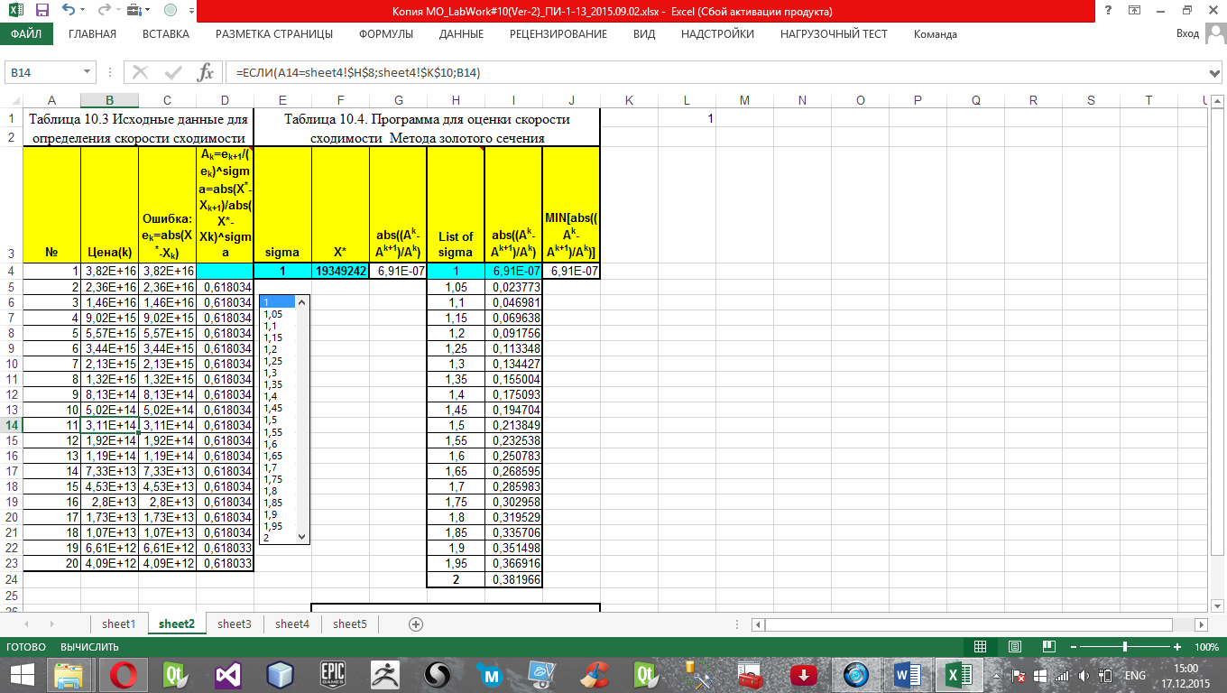

Порядок сходимости σ = 1. Метод золотого сечения имеет линейную скорость сходимости.

Константа асимптотической ошибки А = 0,618032870747521.

## Определите тип сходимости и значение скорости сходимости для последовательности, которая генерируется методом золотого сечения

Последовательность, которая генерируется методом золотого сечения, имеет глобальный тип сходимости.

Величина скорости сходимости SC = 6,90965966280242E-07.

## Перечислите преимущества и недостатки метода золотого поиска

**Преимущества метода золотого сечения:**

* Метод можно применять в случае, если область поиска слишком велика.
* Минимальное количество вычислений на каждой итерации.
* Затрачивает мало времени для вычисления по сравнению с другими методами.

**Недостатки метода золотого сечения:**

* Целевая функция должна быть унимодальной на интервале [a;b].

# Заключение

## Сравните преимущества и недостатки методов оптимизации, которые вы изучали

1) Критерии для сравнения и выбора наилучшего алгоритма оптимизации при решении задачи № 1

|  |  |  |  |  |  |
| --- | --- | --- | --- | --- | --- |
| **№** | **Тип критерия** | **Метод равномерного поиска** | **Метод поразрядного приближения** | **Метод Ньютона** | **Метод золотого сечения** |
| 1 | Количество итераций при погрешности 0,01 | 6901 | 3552 | 59 | 44 |
|  | Максимальное количество баллов=4 | 1 | 2 | 3 | 4 |
| 2 | Минимально возможная для данного метода Допустимая погрешность | 0,01 | 0,000000001 | 1E-11 | 1E-13 |
|  | Максимальное количество баллов=4 | 1 | 2 | 3 | 4 |
| 3 | Максимальный Размер начальной области поиска = =max|X0-X*| | 70 | 3 529 | 3528 | 1011 |
|  | Максимальное количество баллов=4 | 1 | 3 | 2 | 4 |
| 4 | Скорость сходимости | Линейная | Квадратичная | Квадратичная | Линейная |
|  | Максимальное количество баллов=3 | 1 | 3 | 3 | 1 |
| 5 | Область сходимости | Глобальная | Глобальная | Локальная | Глобальная |
|  | Максимальное количество баллов=2 | 2 | 2 | 1 | 2 |
| 6 | Использование производных от целевой функции | нет | нет | да,(f ‘(x), f ‘’(x)) | нет |
|  | Максимальное количество баллов=2 | 2 | 2 | 1 | 2 |
| 7 | Количество вычислений целевой функции | 1 | 1 | 3 | 1 |
|  | Максимальное количество баллов=3 | 3 | 3 | 1 | 3 |
| 8 | Время поиска решения с погрешностью 0.01 | 0,46 сек | 0,039 сек | 0,057 сек | 0,041 сек |
|  | Максимальное количество баллов=4 | 1 | 4 | 2 | 3 |
| 9 | Время поиска решения за 1000 итераций | 0,078 сек | 0,07 сек | 1.35 сек | 0,075 сек |
|  | Максимальное количество баллов=4 | 2 | 4 | 1 | 3 |
| 10 | **Баллы** | 14 | 25 | 17 | 26 |

Я проверил 4 метода оптимизации, при которых была решена задача № 1, по восьми критериям, и получил следующие результаты (общие баллы):

• Метод Золотого Сечения имеет 26 баллов

• Метод Ньютона имеет 17 балла

• Метод Поразрядного приближения имеет 25 балла

• Метод Равномерного Поиска имеет 14 балла

2) Критерии для сравнения и выбора наилучшего алгоритма оптимизации при решении задачи № 2

|  |  |  |  |  |  |
| --- | --- | --- | --- | --- | --- |
| **№** | **Тип критерия** | **Метод равномерного поиска** | **Метод поразрядного приближения** | **Метод Ньютона** | **Метод золотого сечения** |
| 1 | Количество итераций при погрешности 0,01 | - | 445 | 97 | 54 |
|  | Максимальное количество баллов=4 | 0 | 2 | 3 | 4 |
| 2 | Минимально возможная для данного метода Допустимая погрешность | 1000 | 0,0001 | 1E-11 | 1E-13 |
|  | Максимальное количество баллов=4 | 1 | 2 | 3 | 4 |
| 3 | Максимальный Размер начальной области поиска = =max|X0-X*| | 6000000 | 19349241 | 19349241 | 1E-15 |
|  | Максимальное количество баллов=3 | 1 | 2 | 2 | 3 |
| 4 | Скорость сходимости | Линейная | Квадратичная | Квадратичная | Линейная |
|  | Максимальное количество баллов=3 | 1 | 3 | 3 | 1 |
| 5 | Область сходимости | Глобальная | Глобальная | Локальная | Глобальная |
|  | Максимальное количество баллов=2 | 2 | 2 | 1 | 2 |
| 6 | Использование производных от целевой функции | нет | нет | да,(f ‘(x), f ‘’(x)) | нет |
|  | Максимальное количество баллов=2 | 2 | 2 | 1 | 2 |
| 7 | Количество вычислений целевой функции | 1 | 1 | 3 | 1 |
|  | Максимальное количество баллов=3 | 3 | 3 | 1 | 3 |
| 8 | Время поиска решения с погрешностью 0.01 | - | 0,33 сек | 0,039 сек | 0,036 сек |
|  | Максимальное количество баллов=4 | 0 | 4 | 2 | 3 |
| 9 | Время поиска решения за 1000 итераций | 0,078 сек | 0,079 сек | 0,12 сек | 0,065 сек |
|  | Максимальное количество баллов=4 | 2 | 3 | 1 | 4 |
| 10 | **Баллы** | 12 | 23 | 17 | 26 |

Я проверил 4 метода оптимизации, при которых была решена задача № 1, по восьми критериям, и получил следующие результаты (общие баллы):

• Метод Золотого Сечения имеет 26 баллов

• Метод Ньютона имеет 17 балла

• Метод Поразрядного приближения имеет 23 балла

• Метод Равномерного Поиска имеет 12 балла

Рекомендации по выбору наилучшего метода оптимизации.

**Количество итераций при погрешности 0,01:** По этому критерию наилучшим является метод золотого сечения, от тратит наименьшее количество итераций. На втором месте метод Ньютона, за ним метод поразрядного поиска. Наихудшим по этому критерию является метод равномерного поиска.

**Минимально возможная для метода Допустимая погрешность:** по итогам двух таблиц первое место занимает Метод золотого сечения. У него самая высокая точность решения. И последнее место занимает метод равномерного поиска.

**Максимальный Размер начальной области поиска max|X0-X*|:** по результатам таблиц занимает Метод золотого сечения, так как у него самый большой размер области поиска, а наихудшим по этому критерию является метод равномерно поиска.

**Скорость сходимости:** первое место занимает Метод поразрядного поиска и метод Ньютона. У них квадратичная скорость сходимости. На втором месте находятся Метод золотого сечения и метод равномерного поиска. У них скорость сходимости линейная.

**По области сходимости:** победителями являются методы золотого сечения, поразрядного поиска и равномерного поиска с глобальным типом сходимости. Последним является метод Ньютона. У него локальный тип сходимости.

**По использованию производных от целевой функции:** первое место занимает метод Золотого сечения, метод поразрядного поиска и метод равномерного поиска. Они при нахождении оптимального решения не используют производных от целевой функции. Метод Ньютона занимает последнее место потому что для вычисления x*, она использует первую и вторую производные от целевой функции.

**По Количество вычислений целевой функции на каждую итерацию:** по итогам двух таблиц занимают методы поразрядного поиска и равномерного поиска, так как они в процессе нахождения оптимального решения вычисляют целевую функцию только один раз. За ним следует метод золотого сечения 2 раза вычисляет целевую функцию. А метод Ньютона вычисляет 3 раз (1 – вычисляет целевую функцию,2- вычисляет 1 производную функции, 3- вычисляет 2 производную функции.), что тоже занимает некоторое время.

Время поиска решения с погрешностью 0.01: Первое место занимает метод поразрядного приближения, второе место метод золотого сечения , третье место метод равномерного поиска (по первой таблице), четвертое место метод ньютона.

**Время поиска решения за 1000 итераций:** Первое место занимает метод золотого сечения, второе место метод поразрядного поиска, третье место метод равномерного поиска, четвертое место метод ньютона.

## Дайте ваши обоснованные рекомендации по выбору наилучшего метода оптимизации

Из таблиц и сделанных выводов по каждому критерию можно прийти к решению что не существует универсального метода. Но из выводов видно, что метод золотого сечения большинству из критериев занимает первое место, поэтому из четырех методов которые мы проверяли наилучшим является метод золотого сечения.